第1章　导论：经济学和经济思维

1．所有计划经济的一个共同特点是短缺，所以计划经济又称为短缺经济。计划价格未能跟均衡价格一致是可以理解的，但为什么计划价格总是低于而几乎不高于均衡价格呢？

答：计划经济制定较低的价格是希望使得更多的穷人能够获得消费机会；行业人为设定较低价格能够造成本行业的稀缺性，从而提高自身地位，并且能够要求国家提供在本行业投入更多的并且归其支配的资源。

2．为减缓城市交通拥堵、限制车辆数量，北京市通过摇号配给牌照，上海市则拍卖有限牌照。试从各方面讨论这两种机制的效果与影响？

答：两种方法各有利弊：

（1）北京随机抽取的方法更加公平，但牺牲了效率。例如会使得部分当时不需用车的人，为了增加自身最终中签的概率提前进入摇号系统，或者是急需用车的人为了提高概率而迫使家中更多的成员参与摇号，无论哪种情况，都最终导致号牌没有分配到合理的位置。

（2）上海的拍卖机制完全市场化，牌照价格上升，导致市场消费者负担显著增大，一些收入较低的消费者即使对于车牌需求较大，但是负担不起车牌的拍卖价格而无法获得车牌，因此上海的方案虽然使资源得到了更高效的利用，但是却损失了部分社会公平性。

3．永和豆浆、麦当劳等在闹市中心的门店生意兴隆繁忙，收入远远超过周边地区的门店。所以，处于市中心的连锁门店的净利润率和投资回报率高于周边地区。是吗？

答：不是。

净利润率＝（净利润÷主营业务收入）×100%，市中心的连锁门店的收入虽然远远超过周边地区，但是也面临着较高的租赁费用和税收负担等成本，所以尽管市中心的收入较高，其净利润与收入的比率却是不确定的，因此，净利润率未必高于周边地区；投资回报率＝年利润或年均利润/投资总额×100%，尽管城区门店收入较高，但是由于地价、竞争等因素，其投资总额也高于周边地区，因此，其投资回报率也未必高于周边地区。

事实上，在成熟的市场经济里，若市场达到均衡且资源可以自由流动，则不同行业或同一行业不同地区的投资回报率和净利润率在扣除风险因素之后大致相等。如果市中心的净利润率和投资回报率高于周边地区，则财力、物力、人力都会吸引到市中心地区去，随着投资量和门店数的增加，该地区的产量越来越高，价格就会压下去，利润率和投资回报率也随之降低。相反，如果周边门店的利润率低于一般水平，那么一些门店就会退出该地区，于是，供给下降，价格上升，净利润率和投资回报率也随之上升。因此，只要市场达到均衡且资源可以自由流动，则处于市中心的连锁门店的净利润率和投资回报率应该与周边地区大致相等。

4．超市商场里的陈列货架是稀缺资源，其价值在于吸引顾客，越显眼顺手的架位价值越高。本章提到商场可以把架位出售给供货商，出价越高得到的架位越显眼顺手。另一种配置机制可以是由商场决定商品陈列位置。显然，无论是供货商还是商场经理都想要把获利高的商品摆在显眼的地位。在供货商支付货架费的情况下，进货价比较高，因为供货商必定会把货架成本考虑进去。试讨论这两种不同机制的利弊得失，特别从以下几个方面考虑：

（1）对零售价格的影响。

（2）对商场利润的影响。

（3）对零售业竞争的影响。

（4）商场和供应商谁更了解需求？广告、降价促销对货架有何替代作用？

（5）从效率和社会福利角度看，由供货商竞争或由商场安排架位，哪种方式比较好？

答：（1）由供货商支付货架费时，供货商的成本增加，进货价提高，零售价也会相应提高。商场决定陈列位置时，进货价比前一种情况要低，零售价比前一种情况要低。

（2）由商场决定商品的陈列位置，商场之间的竞争使得商场零售价不会特别高于进货价。由供货商支付货架费，意味着除了能得到原来的利润之外，商场还能获得货架费，这笔类似于“进场费”的利润是不会随着竞争而消失的，尽管商场的进货价格提高，却可以由消费者已更高购买价格的方式来承担这一进货成本，因此增加了商场的利润。

（3）商场将价位出售给供货商，使得商场能够获得较为稳定的收入，商场不会有较大的激励去压低商品价格来获得消费者，因此各商场能够制定较高的零售价格，零售业的竞争减弱；商场安排商品的陈列位置，商场便没有来自供货商的固定收入，因而会通过压低零售价格来吸引更多的顾客，因此，竞争会增强。

（4）商场直接与消费者接触，属于交换的环节，比供货商更了解需求。

广告会提升商品的知名度，造成品牌效应，迎合了一部分消费者的需求，即使不放在位置好的架位，消费者也愿意购买；降价促销会增强商品的竞争力，在同类型商品中发挥相对价格降低时对其他商品的替代作用，促进需求量增加。

（5）从效率和社会福利角度看，商场安排架位较好，这种方式的产品价格较低，消费者的购买价格更加接近于实际成产成本，使得更多支付意愿高于生产成本的消费者能够获得商品，使得整个社会更接近于帕累托最优。

第2章　消费者偏好和选择

1．画出下列各条件下的预算线，并写出预算约束方程：

A．，，；

B．，，；

C．，，；

D．，。

解：预算约束方程的一般形式为：，已知价格和收入可得各种情形下的预算约束方程。

A．预算方程为：，预算线如图2-1所示。

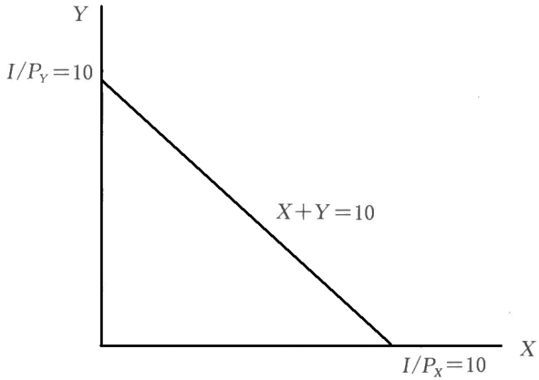

图2-1

B．预算约束方程为：，预算线如图2-2所示。

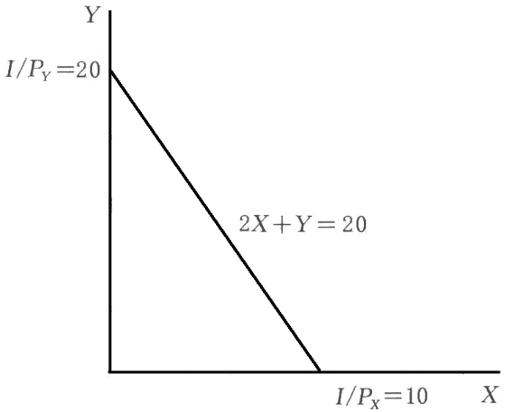

图2-2

C．预算约束方程为，预算线如图2-3所示。

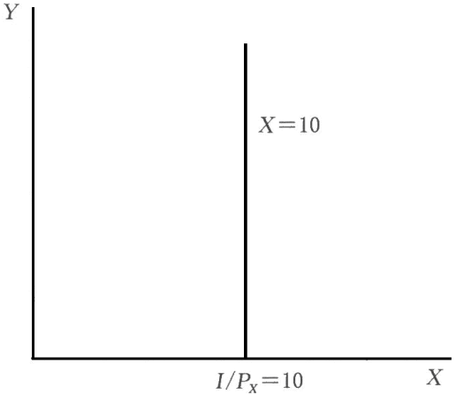

图2-3

D．预算约束方程为，即，预算线如图2-4所示。

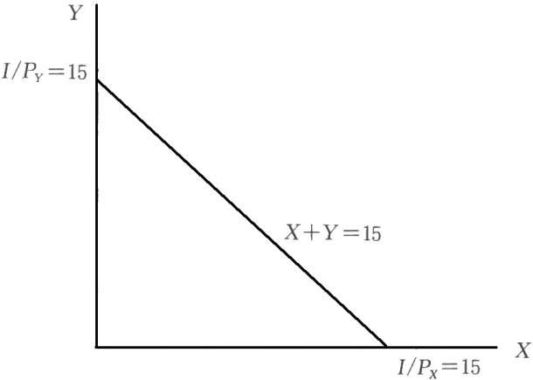

图2-4

2．假如某甲将全部收入花在和商品上，那他可以购买3单位的商品和8单位的商品，或者8单位的商品和3单位的商品，你能否算出这两种商品的价格比？

解：设收入为，商品的价格为，商品的价格为。由相同收入下两个消费束可以得到：



解得：。

所以，两种商品的价格比为1:1。

3．消费不仅需要钱，同时也耗费时间。假若某消费者仅消费两种商品，和，两种商品的价格均为1元，但享受1单位的花时间2小时，享受1单位的花时间4小时。

（1）消费者的收入为9元，共享有时间24小时，画出他在预算和时间约束下的可消费集。

（2）假如的价格降为0.5元，该消费者需要多少收入才能同时耗费完他的收入和时间？

解：（1）消费者的收入约束为，时间约束为。在预算和时间约束下的可消费集如图2-5所示。

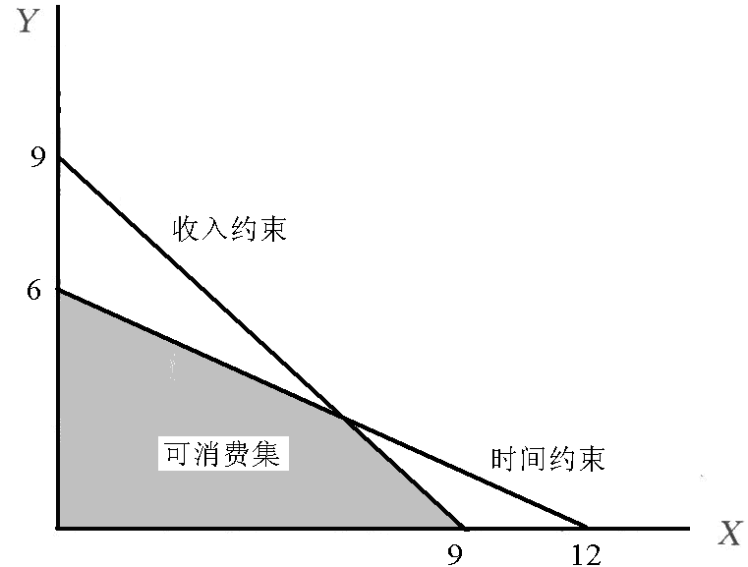

图2-5 可消费集

（2）设消费者现在应有收入为。其收入约束为，时间约束为。假设消费者选择消费束，如果消费者同时消耗完他的收入和时间，那么：



解得：。

所以，该消费者需要6元的收入才能同时耗费完他的收入和时间。

4．新新公司打算投资5万元做广告推销某新产品，市场调查表明最可能购买这一新产品的消费者是技术员和经理。于是营销科长决定在《大众技术》和《当代管理》两份杂志上刊登广告。已知：

（1）在《当代管理》上登一则广告，耗费5000元，而在《大众技术》上，耗费为2500元。

（2）《当代管理》上的广告约有1000个经理读者及300个技术员读者。

（3）《大众技术》上的广告约有300个技术员读者及250个经理读者。

（4）没有人同时阅读两本杂志。

请替营销科长画一条预算线，表示在给定预算条件下两种读者数量的不同组合。

解：将所有的广告费花在“当代管理”上，可刊登10则广告，因而有10000个经理读者，3000个技术员读者。若把广告费全花在“大众技术”上，可刊登20则广告，因而有6000个技术员读者，5000个经理读者。显然，这是一个线性函数。连接上述两点（图2-6中和点）的线段便是所求的预算曲线，不难发现，其方程式是，其中，，和分别为经理读者和技术员读者人数（千人）。

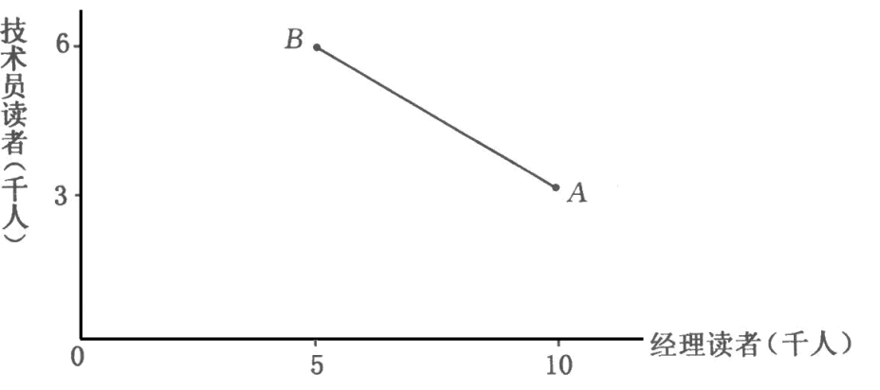

图2-6

5．尚诗同学讨厌经济学和数学，在这两门学科上花的时间越多，她就越不高兴。她的偏好是严格凸的。画出尚诗的无差异曲线（以花在两门学科上的时间为轴），指明其偏好方向。她的无差异曲线的斜率是正的还是负的？

解：无差异曲线的斜率是负的，如图2-7所示。

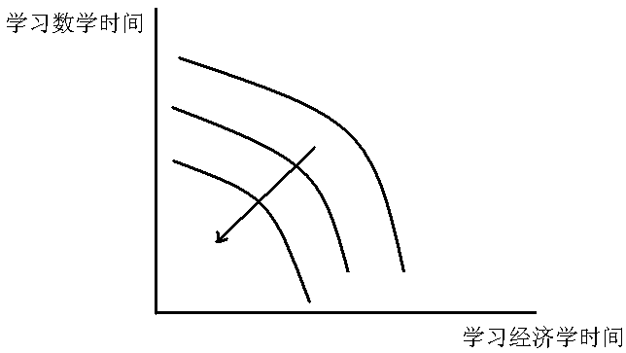

图2-7

6．试证明无差异曲线从不相交。

证明：如图2-8所示，假设消费者偏好满足完备性、传递性和非饱和性的假设，且两条无差异曲线相交于点。无差异曲线的定义决定了在同一条无差异曲线上消费者会获得相同的效用。所以，点和点的效用水平是相同的，因为这两个点都在曲线上。同理，既然点和点都在曲线上，那么它们所表示的效用水平也相同。但是，从图2-8中可以看出，点的位置高于点，两点处消费者拥有相同数量的商品，点商品的数量大于点，当消费者偏好满足其非饱和性时，点表示的效用较高，与前面所述矛盾。所以，两条无差异曲线不可能相交。

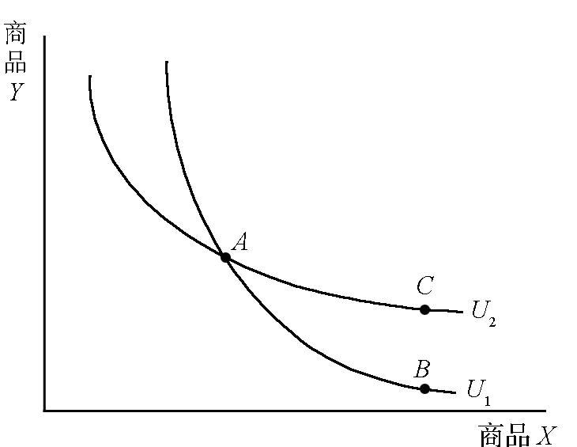

图2-8 无差异曲线不能相交

7．某学生对学习和体育运动的偏好呈同心圆。他最喜欢的日程安排是每周50小时学习，10小时运动。现在他每周学习60小时，运动8小时。如果让他学习45小时，运动14小时，他会不会感到更愉快一些？

解：会。理由如下：

离点（50，10）越远，效用越低，如图2-9所示，不妨设该学生的效用函数满足形式，其中代表学习小时数，代表运动小时数。那么两种情况下他的效用分别为

，。。所以，他会感到愉快一些。

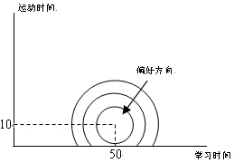

图2-9

8．一根大冰棍的量等于两根小冰棍的量。大大每次能吃一根大冰棍或两根小冰棍，小小则只能吃一根小冰棍。若给他一根大冰棍，一半便浪费掉了。请分别画出大大和小小对大、小冰棍的无差异曲线。

解：在大大看来，大冰棍和小冰棍是1:2的完全替代品，而在小小看来大冰棍和小冰棍是1:1的完全替代品。

无差异曲线如图2-10所示。其中，大大的无差异曲线斜率为，小小的无差异曲线斜率为。

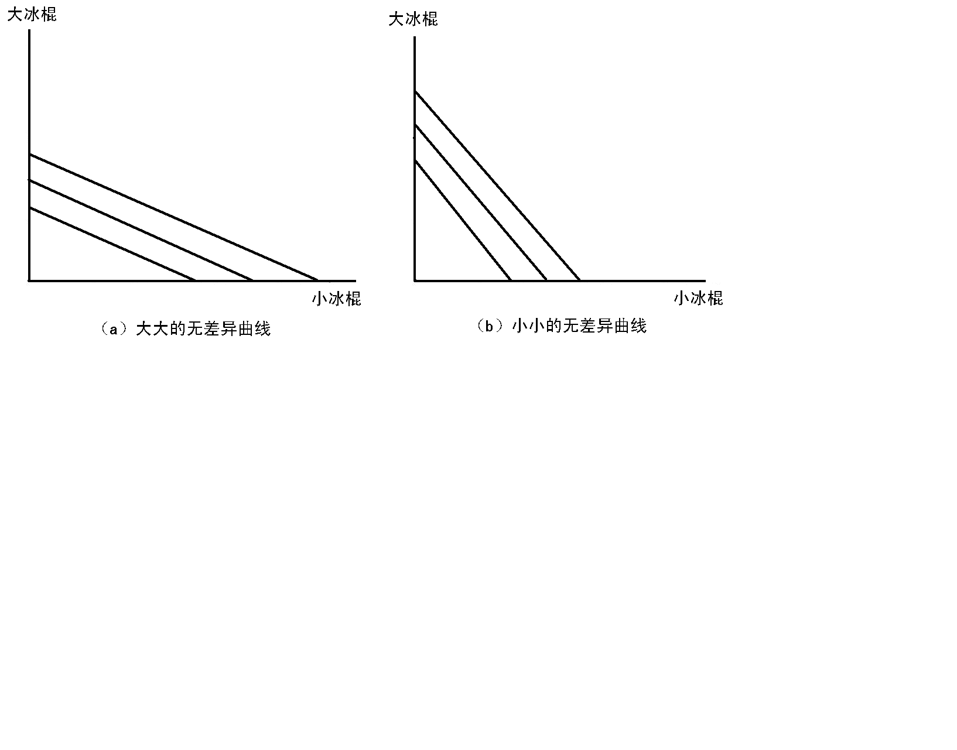

图2-10 大大和小小对大、小冰棍的无差异曲线

9．甜甜喜欢吃蛋糕和冰淇淋。但吃了10块蛋糕之后，她便感到厌腻，更多的蛋糕会使她讨厌。而冰淇淋则是多多益善。

（1）甜甜的父母规定她必须把盘里的东西全部吃完。请画出她对盛有不同数量蛋糕及冰淇淋的盘子的无差异曲线。

（2）如果家长允许她留下不想吃的食物，她的无差异曲线又是怎样？

解：（1）因为甜甜喜欢吃蛋糕和冰淇淋。但吃了10块蛋糕之后，她便感到厌腻，所以在蛋糕小于10块时，甜甜的效用随着蛋糕数增加而增加；在蛋糕多于10块时，甜甜的效用随着蛋糕数的增加而减少，因此在蛋糕数等于10的两侧，无差异曲线会发生相反的变化。由于甜甜必须接受父母规定的蛋糕数，因此，蛋糕数可能大于10，而甜甜的效用一直随着冰淇淋的增加而增加。其无差异曲线如图2-11所示。

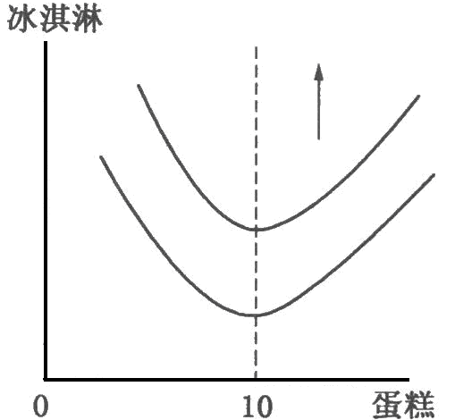

图2-11

（2）因为甜甜可以留下不想吃的食物，因此当蛋糕数多于10块时，甜甜会只吃10块蛋糕，而当蛋糕数小于10块时，甜甜会吃掉所有的蛋糕。因此甜甜的无差异曲线需要去掉蛋糕数大于10的部分。无差异曲线如图2-12所示。

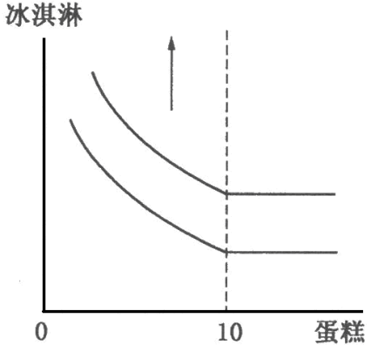

图2-12

10．某甲现在每月吃20个大饼、20根油条。他的无差异曲线如图2-13所示：

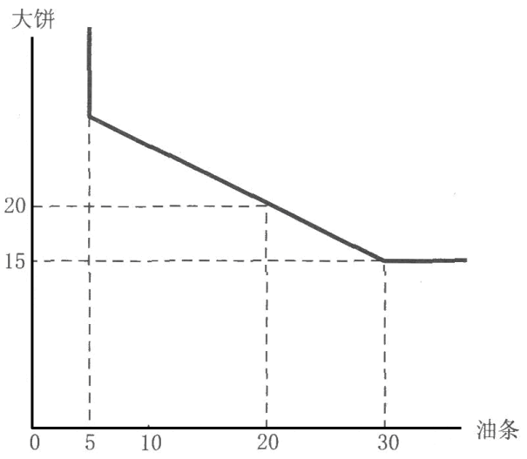

图2-13

（1）如果有人用1根油条换他1个大饼，他肯不肯？

（2）用1个大饼换他1根油条呢？

（3）若交换率是2根油条换1个大饼，他最多愿意放弃多少根油条？

解：（1）对某甲来说，在油条数处于区间时，无差别曲线是斜率为的直线，因此大饼和油条为1:2的完全替代品，2根油条换1个大饼的条件不会改变他的效用。因此他不肯用1根油条换他一个大饼。

（2）由于0.5个大饼换他一根油条的条件不会改变他的效用，因此他肯用1个大饼换他1根油条。

（3）由于某甲现在每月吃20个大饼和20根油条，而且一旦油条数量小于5，再多的大饼也不能维持原先的效用，根据交换比率，他最多能放弃15根油条（换取7.5个大饼）。

11．每天吃3顿饭、睡8小时觉是康康最理想的生活安排。任何背离这习惯的安排都使他感到不适，背离越远，越不舒服。康康的妻子则要求他每天吃4顿饭、睡6小时。某天，妻子不在家，康康生活混乱，吃了2顿饭，睡了12小时。但他仍觉得比妻子的安排舒服。

（1）画出与上述故事一致的，康康的无差异曲线。

（2）妻子认为吃4顿饭睡6小时对康康的健康最佳。离这最佳点距离越远，则越糟糕，而距离则定义为

，其中和分别为吃饭顿数和睡觉小时，请画出妻子对康康的起居安排的无差异曲线。（提示：先试画出的图像。）

解：（1）如图2-14所示。横轴表示吃饭，纵轴表示睡觉。以为中心做出密闭曲线，每个闭合曲线都是康康的无差异曲线，越向中心靠拢，效用越大。因为相比于，康康更加偏好，因此位于更内侧的密闭曲线上。

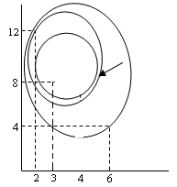

图2-14 康康的无差异曲线

（2）如图2-15所示，无差异曲线是以和两直线为对角线的正方形。在点（6，4）上妻子满意程度最高。

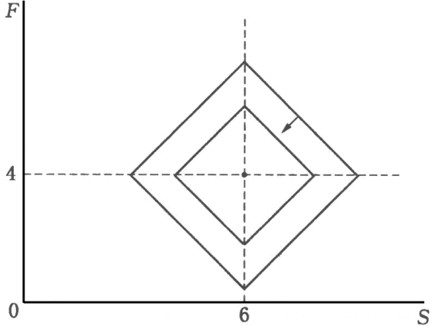

图2-15 妻子对康康起居安排的无差异曲线

12．“荤素斋”设于复旦大学附近，招揽了不少学生。每天中午12点，店里十分拥挤。一经济管理系学生向店主建议：凡在12点之前或之后小时到的顾客，每顿饭可以少付角钱。店主采纳了他的建议。

（1）张三有15元钱。以横轴表示吃午饭的时间，以纵轴表示吃午饭后剩下的钱，画出张三的预算线。假如12点钟的一顿午饭价格为2元。

（2）张三最喜欢在12点吃午饭，但如果价格足够低的话，他并不反对在别的时间吃午饭。在小吃店新的价格制度下，张三选择下午2点钟吃午饭。请画出与他选择相一致的无差异曲线。

解：（1）用表示吃饭时间（单位：小时），表示剩下的钱（单位：元），那么有如下关系：



（2）由于在新的制度之下张三在下午两点饭因此无差别曲线与预算线在12时处相切。

张三的预算线和无差异曲线如图2-16所示。

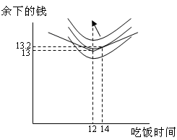

图2-16 张三的无差异曲线

13．猪肉和牛肉的价格分别为2元和4元1千克。李四不是不吃牛肉，但在现行的价格下，他只买猪肉不买牛肉。

（1）至少要用多少千克牛肉才能诱使李四放弃1千克猪肉？

（2）如果李四在肉类上的预算开支为50元，请画出与李四的偏好及选择相一致的无差异曲线。在他选择的消费点处，他的无差异曲线的斜率与预算线的斜率是否一定相同？

解：（1）由于在现行价格下李四不卖牛肉只买猪肉，因此对他来说猪肉和牛肉的边际替代率（1千克猪肉所替代的牛肉量）大于价格之比0.5，因此至少要0.5千克牛肉才能使他放弃1千克猪肉。

（2）无差异曲线如图2-17所示。他选择的消费点属于角点，无差异曲线的斜率可能大于或者等于预算线的斜率。

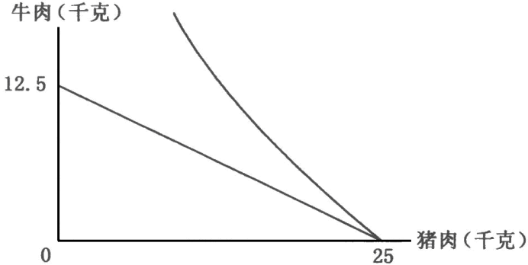

图2-17

14．杰克只消费汉堡包和啤酒，汉堡包2美元一个，啤酒1美元一听。他的收入为每周60美元，但他得交付10美元的个人所得税。请画出杰克的关于汉堡包和啤酒的预算线。

（1）政府决定取消个人所得税，代之以每听1美元的啤酒销售税。这样，啤酒的价格升为2美元1听。如果杰克的收入及汉堡包的价格都没变，画出杰克的预算线。

（2）由于啤酒销售税，杰克的啤酒消费减少为每周20听。政府从杰克那儿收到多少税？

（3）政府决定对啤酒和汉堡包征收与其价格成同样比例的销售税，并使税收等于征收1美元啤酒税时的税收[问题（2）的答案]。假定税率全部转嫁到价格之中，而杰克的收入仍为60美元。画出他的预算线。

（4）对杰克来说，新的税制是否比光收啤酒税好些？

解：（1）设杰克消费的汉堡包数量为，啤酒数量为。征啤个人所得税时的预算约束为，征啤酒销售税时的预算约束为。

杰克的预算线如图2-18和2-19所示。

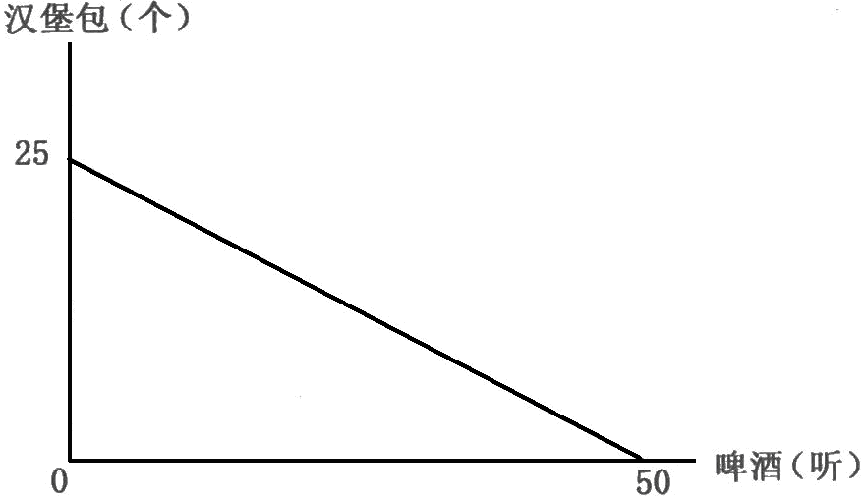

图2-18 征收个人所得税时的预算线

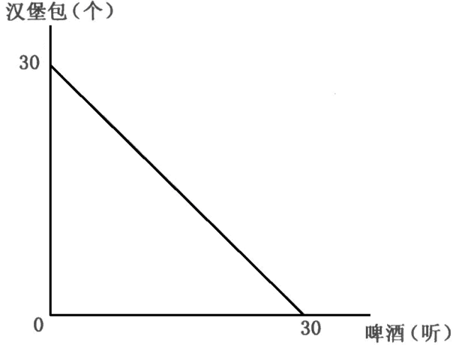

图2-19 征啤酒销售税时的预算线

（2）由于每听啤酒收税1美元，而杰克消费的啤酒数为20听，因此政府收税为美元。

（3）税率与价格成比例，因此预算线斜率不变。总税收为20美元（上题答案），因此实际收入为40美元。此时的预算线为，如图2-20所示。

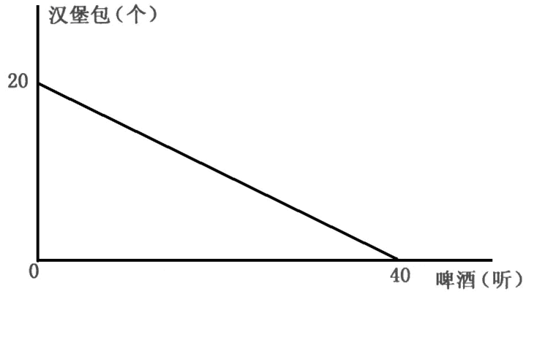

图2-20

（4）在光收啤酒税时，杰克消费20听啤酒，10只汉堡包。在题（3）的条件下，杰克正好可以购买以上的消费组合。杰克也许可以挑选更好的组合，所以新税制对杰克来说比较好。

15．席意欧每年四月份得去上海、北京、广州视察工作，在三地各待一周。他住在公司的公寓，出差补贴为每周1000元，用于餐饮和室温调节。要升高室温摄氏1度，每周得花20元，而降低室温1度，每周花30元，其余的钱全部用于食品，食品为10元1单位。

（1）四月份的平均自然室温在上海约15度，在北京约5度，广州为30度。请画出他在各地的预算线。

（2）画一些席意欧的无差异曲线，使它们与以下事实相符：

A．如果室温调节不耗分文，他最喜欢的室温是20度。

B．席意欧在北京用暖气，在广州开空调，而在上海两者都不用。

C．席意欧在广州比在北京生活得更舒适。

（3）在北京，他的食品和室温之间的边际替代率是多少？在广州，食品和室温之间的边际替代率又是多少？

解：（1）设某地气温为摄氏度，自然气温为摄氏度，饮食数量为，那么该地的预算线为：



分别代入上海、北京和广州的平均气温，即可以得到三地的预算线。三地预算线如图2-21所示。

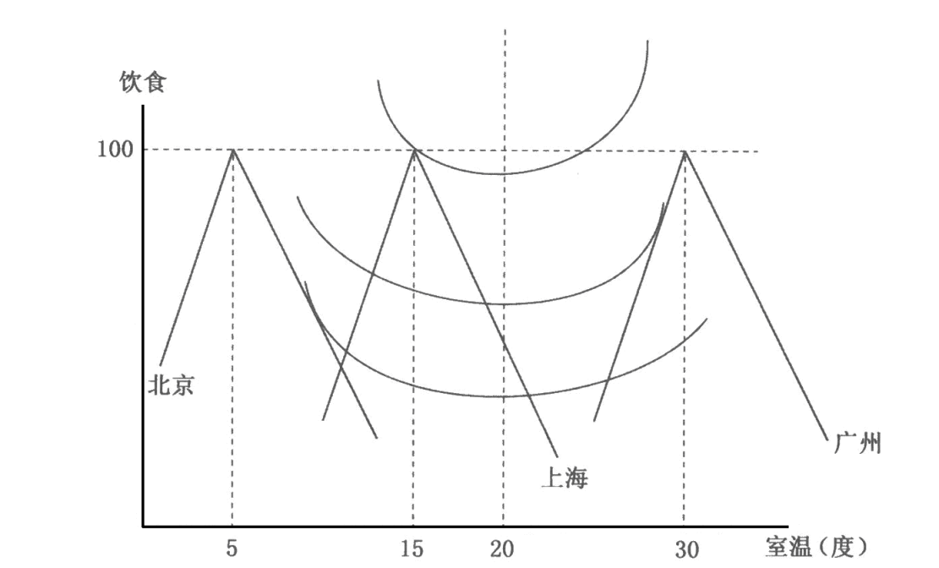

图2-21 三地预算线

（2）如图2-21所示，开口向上的三条曲线既是无差异曲线，且越往上效用越高。

（3）由于（2）中的事实“席意欧在北京用暖气，在广州开空调”表明，在北京食品和室温之间的边际替代率为食品与室温的价格之比；在广州食品与室温之间的边际替代率为食品与室温的价格比。

16．教育局决定在中学生中普及计算机的应用。目前，一所学校将60万元教学经费中的20万元用于计算机普及，而教育局希望增加这方面的经费。有关部门提出了几个不同的方案：

方案A：给每校增拨10万元，但对这笔经费的使用不作规定。此方案提议者认为，在大家十分重视计算机普及的形势下，学校领导会将绝大部分的增拨经费用于计算机教育。

方案B：给每校增拨10万元，但动用这笔经费的条件是学校在计算机教育方面至少花费10万元。

方案C：给每校增拨10万元，但动用这笔经费的条件是学校在计算机教育方面的开支比目前的水平至少多10万元。

方案D：学校在计算机教育方面每花1元钱，将从教育局得到0.5元钱的补贴。

方案E：补贴方法同方案D，但对每个学校的补贴不超过10万元。

（1）对五种不同的方案，画出学校的预算线。

（2）五种方案中，哪一种方案可能导致学校的计算机教育经费增加得最多？在计算机开支一其他开支的两维空间里，画一些无差异曲线来解释你的回答。

解：设计算机普及和其它支出分别为，，学校原有经费60万，五种方案下的预算约束线方程：

方案A：；

方案B：（）；

方案C：（）；

方案D：；

方案E：。

（1）如图2-22所示，其中横轴表示学校在计算机教育方面的花费，纵轴表示学校在其他教育方面的花费。

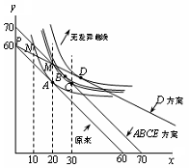

图2-22 不同方案下的预算选择

（2）D方案导致学校的计算机教育经费增加最多。如图2-22所示，点表示原本的选择，A、B、E方案下的选择为，C方案下的选择为（角点解），D方案下的选择为。

第3章　效用函数

1．王五的效用函数如下：。王五原先消费9单位和10单位。如果他所消费的缩减为4单位，要给他多少单位才能使他与原先一样满意？

解：王五原先的效用为：



当，效用不变的前提下有：，解得：。

所以要给他12单位才能使他与原先一样满意。

2．“三只手”有两只左手，一只右手。

（1）画出“三只手”对左右手套的无差异曲线。

（2）我们称两只左手套、一只右手套为一“副”手套，并用拥有多少副手套来表示“三只手”的效用水平。以表示右（左）手套数，写出“三只手”的效用函数。

（3）如果，多一只左手套会增加多少效用？

（4）如果，多一只左手套会增加多少效用？

答：（1）“三只手”的左右手套为2:1的完全互补品，其无差异曲线如图3-1所示。

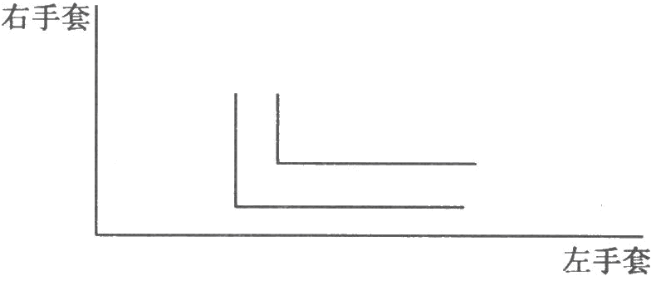

图3-1 无差异曲线

（2）手套所带来的效用取决于左手套数目的半数取整与有手套数目的均值中的较小值，即

；

（3）如果，，多一只左手套不会增加效用。

（4）若原先是奇数，初始效用为：，增加一只左手套将增加一单位效用

；若是偶数，初始效用，增加一只左手套将不增加效用。

3．还记得大大和小小吃冰棍的故事吗？（见第2章习题）

（1）分别写出大大和小小对大、小冰棍的效用函数（以、分别表示大、小冰棍的数量）。

（2）试给出两个不同的大、小冰棍组合数，使得大大较喜欢其中一个组合，而小小则较喜欢另一个。

解：（1）在大大看来，大冰棍和小冰棍是1:2的完全替代品，而在小小看来大冰棍和小冰棍是1:1的完全替代品。所以，大大的效用函数是，小小的效用函数是。

（2）两个组合和，大大喜欢前者，小小喜欢后者。

4．下列变换哪些是单调递增变换？

（1）。

（2）。

（3）。

（4）。

解：可以分别对四个函数求导有：

，，，

可知（2）、（3）、（4）都是单调递增变换，而（1）不是。

5．某甲的偏好可用来描述，其中、是非负实数。画出他的无差异曲线。他的偏好是凸的吗？

解：（1）某甲的无差异曲线是以原点为心的同心圆（第一象限部分），如图3-2所示。

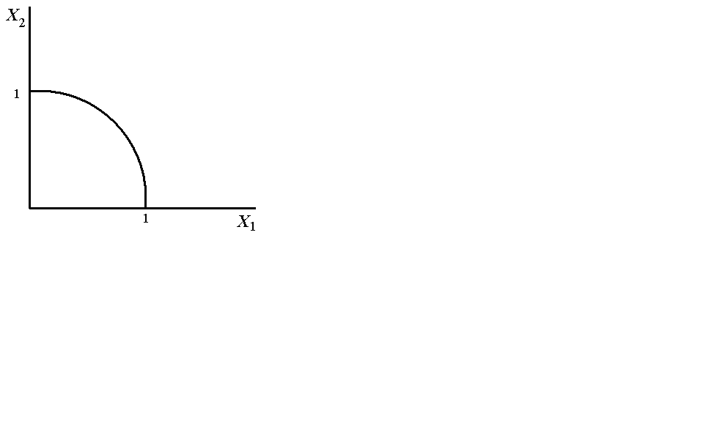

图3-2

（2）由图形可知，在无差别曲线上任取两点，它们的连线位于无差别曲线下放，因此其偏好不是凸的。

6．某乙的偏好可用来描述，画出他的无差异曲线。他的偏好是凸的吗？如果他的偏好可以用来表示，他的偏好是否为凸的？

解：（1），乙的无差异曲线如图3-3所示，它的偏好是凸的。

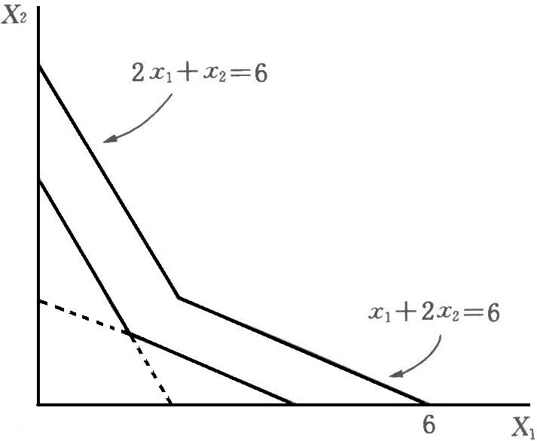

图3-3 无差异曲线

（2），乙的无差异曲线如图3-3的虚线折线段所示。它的偏好不是凸的。

7．为一效用函数，、为非负实数，写出其边际替代率。

（1）为另一效用函数，写出的边际替代率。

（2）和是否代表同一偏好？何以见得？

解：，则，，因此其边际替代率为

。

（1）效用函数为时，，所以边际替代率为。

（2）和代表同一偏好，因为它们所导出的两商品的边际替代率完全相同：



8．某甲的效用函数为，、是商品、的消费量。、的价格分别为和。

（1）证明如果某甲两种商品都购买，那么其消费量满足。

（2）如果某甲只购买商品而不购买商品，上述等式还成立吗？若变成不等式，请指出不等式的方向并给予经济学解释。

（3）请证明在（2）的情况下，收入一定不够购买2单位商品。

（4）某甲会不会只购买商品而不购买商品？为什么？

证明：（1），因此，。

甲两种商品都购买，在消费者均衡条件下可得：。

（2）甲只购买，那么。某甲不购买商品，说明1元钱花在上所得边际效用不如把一元钱花在上所得的边际效用，因此。

（3），将其与预算约束方程：联立，解得：

。因甲只购买，说明，由此可知，收入一定不够购买2单位商品。

（4）如果甲只购买商品，根据效用函数可得，其效用为0。显然未达到效用最大化，只要减少的消费增加的消费就能使效用增加。因此不会只购买商品而不购买商品。

9．某甲消费商品，，，他的效用函数为。给定三种商品的价格分别为、、

，他的收入为，请写出某甲对此三种商品的需求函数。

解：某甲的预算约束方程是，目标函数为。

构造拉格朗日函数：



效用最大化的一阶条件为：









由上述四式解得三种商品是需求函数分别为：







10．张三和李四的效用函数分别为及商品1的供给是离散的，即

。已知，收入，分别写出张三、李四对商品1的保留价格（保留价格是消费者为某商品所愿支付的最高价格）。

解：设对商品1的保留价格为，商品2的保留价格为1，预算约束方程为。对张三来说，两种商品是完全替代品，因此只要，他将不会购买商品1，因此张三的保留价格恒为1。

记李四的保留价格为，李四购买第单位商品1，则他能购买的商品2数目为单位。以下条件一定成立：



保留价格使以上不等式为等式，解得：，。

11．某人的效用函数为，商品的价格为1。他用所有的收入购买了6单位而不买。从这些事实我们能不能推断的价格至少是多少？并请用图像描绘这一情况。

解：设商品的价格为，此人的预算约束方程为，最大化效用的拉格朗日函数为：



解得最优选择为：，。

他用所有的收入购买了6单位而不买，因此，所以价格，即的价格至少为10，效用最大化情况如图3-4所示。

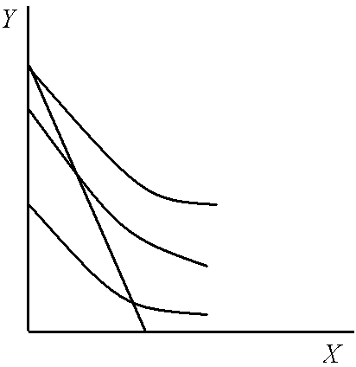

图3-4 预算线与无差别曲线

12．景舜的效用函数为，其中是以货币度量的消费水平。学生会组织游乐会，以其收入支援灾区。其中一项是电子游戏：凡投入1元钱，机器以67%的可能性吃掉这1元钱，以33%的可能性吐出2元钱。

（1）机器是否赚钱？

（2）景舜会不会参加这一游戏？他的效用函数是凸的还是凹的？

解：（1）机器的期望收入为：。因此该机器是能够赚钱的。

（2）效用函数是凹的，因此景舜是风险规避的。

设景舜现有元钱，设。参加游戏的期望效用为：；不参加游戏的期望效用为。

因，所以景舜不会参加游戏。

13．娄阿鼠好赌，他的效用函数为。赌场用均匀骰子，若骰子出现3或5，庄家付15贯；不然，庄家分文不付。每赌一场，得先付7贯。

（1）赌场赚钱吗？

（2）娄阿鼠会不会去赌？他的效用函数是凸的还是凹的？

解：（1）赌场的期望收入为：，因此赌场会赚钱。

（2）效用函数是凸的，因此娄阿鼠是喜好风险的。

设娄阿鼠现有贯钱，设，赌的期望效用为：



不赌的期望效用为。

当即时，他会赌；当时，赌与不赌对他来说没有差别；当时，他会选择不赌。

14．“小杭州”在西湖边设一小摊，雨天向游人出售雨伞，晴天则出售阳伞。“小杭州”的效用函数是

，其中，是杭州地区下雨的概率，而、，分别为晴天、雨天的消费水平。如果雨天的收入为，晴天的收入是。那么小杭州在雨天、晴天的最优消费水平各为多少？

解：因为效用函数为，预算约束为：。

构造拉格朗日函数：



效用最大化的一阶条件为：







联立可得雨天晴天的消费水平分别为：





第4章　个人需求和市场需求分析

1．记得大大和小小吃冰棍的故事吗？大大认为一根大冰棍无异于两根小冰棍。假如他有20元钱可用于买冰棍，小冰棍的价格为8元，大冰棍为10元。画出大大的预算线及一些无差异曲线。

（1）在此价格下，大大买哪一种冰棍？

（2）如果大冰棍还是10元一根，而小冰棍为6元一根，他会不会买小冰棍？

（3）如果小冰棍降价为4元一根，大大会买多少小冰棍？

（4）假设大小冰棍的价格分别为和，收入为，写出大大对大冰棍的需求函数。

解：设大大购买的大冰棍数目为，小冰棍数目为，则大大的预算线满足，即，由于大大认为一根大冰棍无异于两根小冰棍，因此大大的无差别曲线可表示为。预算约束线和无差异曲线如图4-1所示。

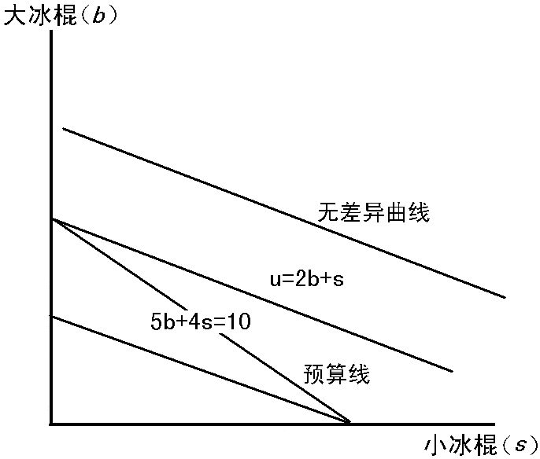

图4-1 预算约束线和无差异曲线

（1）在此价格下，大大会买大冰棍。

（2）不会。因为此时大冰棍和小冰棍的边际替代率为2，大于大冰棍和小冰棍的价格比，大大依旧会选择只消费5根大冰棍。

（3）此时大冰棍和小冰棍的边际替代率为2，小于大冰棍和小冰棍的价格比，因此大大会买5根小冰棍，不买大冰棍。

（4）由边际替代率和价格比之的关系可知，若，则；若，则；若，则为0到之间的任意数。

2．老胡是个集邮迷。除了吃饭，他将所有的钱全花在集邮上。他的效用函数是，其中，代表邮票数量，代表食物数量。

（1）导出老胡对饮食和邮票的需求函数，假设其价格分别为、，老胡的收入为。

（2）当时，老胡对饮食的需求的价格弹性是多少？

（3）老胡的老伴抱怨说，老胡将所增加的收入全部花在邮票上。如果，她的抱怨是否有根据？

（4）当时，老胡对饮食及邮票的需求如何？

解：（1）将代入效用函数，并对其关于求导，



可得：





（2）老胡对饮食的需求弹性为：





（3）老胡对食物需求量为定值，即食物需求的收入弹性为零，他会把所有增加的收入花费在邮票上，所以他老伴的抱怨有道理。

（4）当时，全部收入花在食物上可购买单元的食物。则：



所以，。

3．赵六消费蛋糕和面包。他对蛋糕的需求函数为，其中是赵六的收入，是蛋糕的价格，是面包的价格。对赵六来说，面包是蛋糕的替代品还是互补品？为什么？

解：面包是蛋糕的替代品。当面包价格上升，其他不变的情况下，可以得到他对蛋糕的需求增加，因此面包是蛋糕的替代品。

两者的交叉弹性为：，因此是替代品。

4．图4-2为小丁的无差异曲线及不同的预算线。小丁有450元。

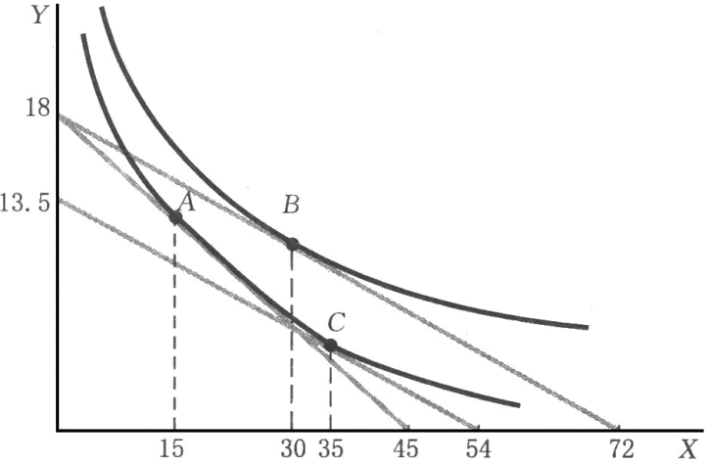

图4-2 无差异曲线及预算线

（1）如果元，元，小丁消费多少单位的？

（2）假如降为6.25元，而不变，小丁消费多少单位的？

（3）在新的价格下，要用去多少收入，才能使小丁跟以往一样满意？

（4）根据图示，价格变化的收入效应和替代效应引起的消费变化各是多少？

（5）是正常品还是低劣品？

解：（1）因为，，预算约束为：。

由图4-2可知，小丁的消费均衡点为点，即小丁消费15单位的。

（2），，则。

由图可知，小丁在点达到效用最大化，消费30单位的。

（3）从补偿线可以看出，小丁购买54单位的所花费的收入就能获得与价格变化前同样的效用水平，因此必须用去337.5的收入。

（4）价格变化的收入效应引起的消费变化为C到，即减少5单位。

价格变化的替代效应引起的消费变化为到C，即增加20单位。

（5）当价格下降时，的收入效应为负，因此属于低劣品。

5．老甲对的需求函数为。已知他的收入元，元。当从5元降为4元时，老甲对的需求量有什么变化？

（1）在新的价格下，老甲要购买跟以前相同数量的两种商品，他的收入该是多少？在新的收入水平下，他对的需求是多少？

（2）需求变动中，哪一部分是替代效应？哪一部分是收入效应？

解：当时，，当时，。因此，需求量增加了20。

（1）时，老甲在上的花费为，在新的价格水平下，如果与以前购买相同的两种产品，他的收入应为，此时他对的需求应为：。

（2）12单元的增量是替代效应，8单元的增量是收入效应。

6．两种商品是完全替代品。假若某一商品的价格变动了，哪一部分是替代效应，哪一部分是收入效应？请讨论。

答：假设商品1的价格从变为。考虑三种不同的情况：

（1），：既无替代效应又无收入效应。

（2），：只有收入效应，没有替代效应。

（3），：既有替代效应又有收入效应。在图4-3中，用实线表示预算曲线，以虚线表示无差异曲线。商品1降价后预算曲线由变为，消费组合从点变为点，消费者的满意程度由无差异曲线上升到。价格变化后，预算曲线使消费者满意程度保持在降价以前的水平。商品1的消费量从零增加到，这是纯替代效应。降价后的实际预算曲线是（平行于），所以增量是收入效应。

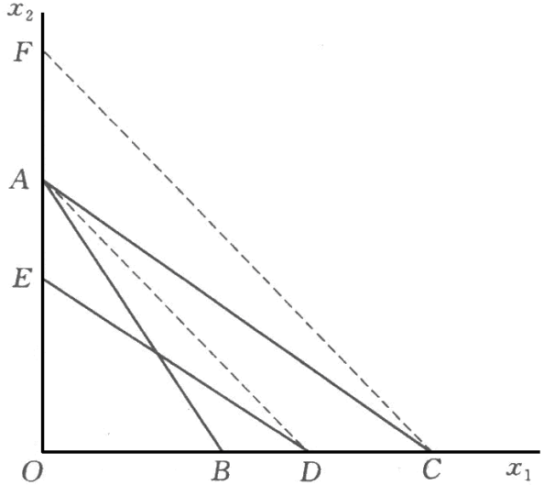

图4-3

7．对于完全互补品，以上各问题的答案又是如何？

答：完全互补情况下，两种商品始终以某种比例被消费，价格的变化不会改变两种商品的相对数量，因此[替代效应](http://baike.baidu.com/view/99194.htm)为零，总效应为[收入效应](http://baike.baidu.com/view/218092.htm)。

8．吴聊将所有的收入全花在“红双喜”和“绍兴黄”上。我们知道，吴聊的偏好是凸的，而烟、酒对他则是多多益善。在下列各情形中，请你说说这些商品是正常品、低劣品还是吉芬品。（注意：你也许没有足够的信息来作出判断；以下各例也许相互不一致。）

（1）吴聊在街头寻找半根烟的时候，拾到他原先丢失的一张10元钞票，他立即去买了10元钱的“绍兴黄”。

（2）吴聊后来又丢失了6元钱，他决定卖掉他所剩下的“绍兴黄”，而把得到的钱全部花在“红双喜”上。

（3）“绍兴黄”涨价了，吴聊决定少买一些“红双喜”。

（4）“红双喜”降价50%，吴聊对“红双喜”的消费下降了5%，而用省下的钱买了更多的“绍兴黄”。

（5）在寻找其丢失的6元钱时，吴聊意外地发现了一瓶过去买的、几乎没喝过的“绍兴黄”，他一饮而尽，但并不改变原定的购买计划。

解：（1）“绍兴黄”是正常品，因为有正的收入效应。

（2）“绍兴黄”是正常品，因为有正的收入效应。

（3）“红双喜”是正常品，因为“绍兴黄”涨价首先具有负的替代效应，使得“红双喜”的消费数量有所增加，但是最终“红双喜”的消费数量减少，说明“红双喜”有正的收入效应，收入减少，“红双喜”的消费减少。

（4）“绍兴黄”是正常品，“红双喜”是吉芬品，因而是低劣品，因为“红双喜”的价格下降却减少了“红双喜”消费，因此“红双喜”一定是吉芬物品，也就意味着“红双喜”一定是低劣品，而“绍兴黄”类似于（3）中的“红双喜”，因此一定是正常品。

（5）“绍兴黄”是正常品，因为捡到“绍兴黄”可以看作收入增加，因为他可以卖掉“绍兴黄”增加收入，而他在没有改变原定的收入计划的基础上增加了一瓶“绍兴黄”的消费，说明“绍兴黄”具有正的收入效应，因此“绍兴黄”是正常品。

9．甄经规定自己每月花100元购买书籍和杂志。书籍20元1本，杂志10元1份。面临这种价格，甄经在1月份买了3本书、4份杂志。

（1）2月份，杂志涨价为12.5元1本。他买了3本书、3.2份杂志（请别挑剔小数，他也许分期付款）。这一事实是否为了解他对书籍需求和杂志需求的收入弹性提供了任何线索？

（2）3月份，书籍降价为10元1本，而杂志却涨为15元1份。他的处境是否比1月份更好？更差？或很难说？

（3）4月份，书籍仍为10元1本，而杂志涨到20元1份。甄经买了3.4份杂志、3.2本书。他的处境是否比1月份好些？比2月份呢？

（4）5月份，书籍和杂志的价格均为20元。在去书店的路上，他偶然碰上了一个熟人，那个熟人还给他好久以前借他的30元钱。现在他有130元可用于书刊。在不知道甄经究竟买了几本书、几本杂志的情况下，你能否将他5月份的效用与以前的几个月相比？

（5）事实上，甄经在5月份买了4份杂志，2.5本书。这一事实有助于你作上述比较吗？

解：（1）否。由于收入并没有发生变化，只有价格发生了变化，需求的收入弹性难以判定。

（2）很难说。因为他的预算集合有减少的部分也有增加的部分，最终的消费状况可能改善也可能变差。

（3）4月份比2月份好。四月份书和杂志的量均大于2月份；4月份与1月份难以比较。

（4）难以比较。虽然他的收入上升了，但是书籍和杂志的价格也变化了，如果不知道甄经究竟买了几本书、几本杂志，难以与以前几个月进行比较。

（5）5月份比1月份差，因为5月份与1月份的杂志同为4本，但是5月份的书籍比一月份少，因此5月份与1月份相比境况变差。但是与其它月份仍难以比较。

10．张三有一块自留地用于种植青椒和西红柿。他总是用1:1的比例消费这两种蔬菜。某一星期，他收获了25千克青椒，5千克西红柿。当时两种蔬菜的价格是每千克5元。

（1）张三收获的货币价值是多少？他的最优消费计划应该卖掉什么，卖掉多少？买进什么，买进多少？

（2）如果西红柿价格升为15元，他收获的货币价值是多少？他的最优消费如何？

（3）如果张三的收入与其在问题（1）中的收入完全一样，而西红柿的价格为15元，他的最优消费如何？

（4）从（1）到（2），张三对西红柿的需求变化为多少？请分解出替代效应和通常意义的收入效应。因为张三拥有实物而不是一定的收入，所以价格变化的收入效应与给定收入的情况不同。请分析拥有实物情况下的收入效应。

（5）图示以上解答。

解：（1）收获的货币价值元。由于他总是按照1：1的比例消费这两种蔬菜，因此消费的青椒和西红柿应该都是千克，所以最优消费计划是卖掉10公斤青椒，买进10公斤西红柿。

（2）涨价后收获的货币价值元。由于他总是按照1：1的比例消费这两种蔬菜，因此消费的青椒和西红柿应该都是千克，所以最优消费计划是卖掉15公斤青椒，进买5公斤西红柿。

（3）由于他总是按照1:1的比例消费这两种蔬菜，因此消费的青椒和西红柿的应该都是千克。

（4）从（1）到（2），张三对西红柿的需求减少了5公斤。青椒和西红柿对张三来说是完全互补品，故替代效应为零变化完全取决于替代效应。

通常意义的收入效应：保持货币收入不变西红柿消费减少了7.5公斤。“禀赋”收入效应：保持禀赋不变，西红柿消费减少了5公斤。

（5）如图4-4所示。通常意义的收入效应为A变化至B，禀赋收入效应为A变化至C。

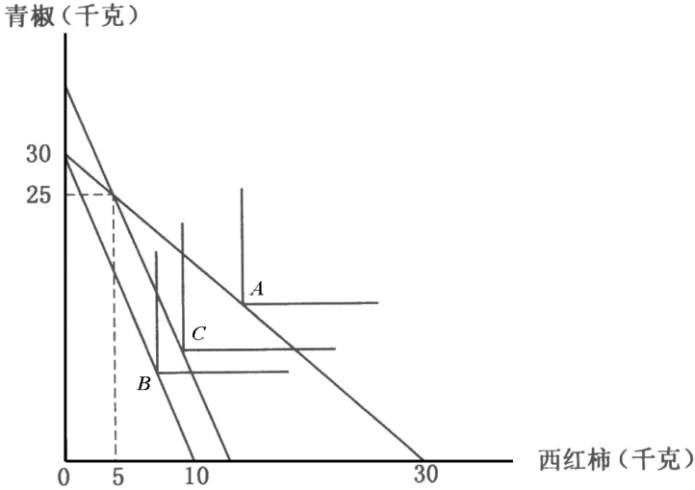

图4-4

11．李四以种植土豆为生。土豆对他来说是吉芬品。当土豆价格下跌时，李四却增加了土豆的消费量，这使得当地的经济学家大为吃惊。后来他想起李四是土豆的净出售者，于是轻而易举地解开了这个“谜”。请你用图向村里的老百姓解释这一现象。（以横轴表示“土豆”，纵轴表示“所有其他货品”。）

答：如图4-5所示，由于李四以种植土豆为生，因此他的初始禀赋为点。初始的消费束为点，当土豆价格下降时，替代效应使得消费束由移动到，土豆的消费量增加。由于土豆价格下降，禀赋的价值下降，因此李四有负的禀赋收入效应，又由于土豆是吉芬品，具有负的收入效应，因此土豆的消费量进一步增加，消费束由移动到。总之，土豆价格下降使得李四增加了土豆消费。

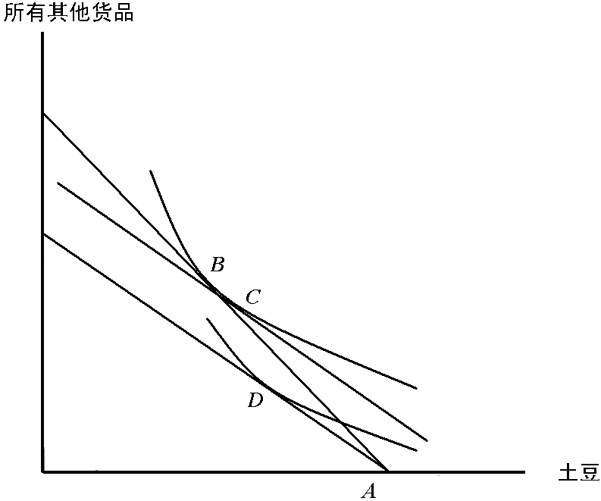

图4-5 穷人对土豆与其他货品的消费

12．乌有国有100个穷人，10个富人。每个穷人对面包的需求为，而每个富人对面包的需求函数为。写出该国对面包的总需求函数。

解：保持一致的价格，将所有个体的需求量加总可得到该国对面包的总需求。

当时，；

当，穷人需求为零，总需求为：；

当，富人和穷人的需求都为零，总需求。

故该国对面包的总需求函数为：



13．已知对某商品的需求函数为。

（1）求出需求的价格弹性。

（2）在什么价格下，销售额为最大？在此价格下，价格弹性是多少？

解：（1）需求的价格弹性为：。

（2）销售额为：



收益最大化的一阶条件为：，解得。

当时，销售额最大。此时价格弹性为：。

14．某商品需求函数的价格弹性恒为-1。已知当价格为10元时，需求量为6000，请写出该需求函数。

解：由已知有：，即。等式两边积分得：

或

已知，，故。于是需求函数为：。

15．写出下列需求函数的需求反函数：

（1）；

（2）；

（3）；

（4）。

解：（1）的需求反函数为：。

（2）由，可得但需求函数为：。

（3）由，可得反需求函数为：。

（4）由，可得反需求函数为：。

16．已知对商品的需求函数为，其中为该商品的价格，为收入水平。如果，

，那么对该商品需求的价格弹性和收入弹性各为多少？

解：由需求函数，当，时，。

商品需求的价格弹性为：。

商品需求的收入弹性为：。

17．试证明食物开支占收入的比例随收入增加而下降的恩格尔定律等价于食物需求的收入弹性小于1。

证明：食物支出与收入的比随着的增大而减小，即：。

食物支出的收入弹性可表达为：。

又，若，因为，则必有。

18．需求函数，其中，，。写出价格为时需求的价格弹性。在什么价格下该弹性为-1？

解：价格为时需求的价格弹性为：。

令，得，所以当时，弹性为-1。

19．约翰消费面包和牛奶。在英国面包为0.4英镑一条，牛奶为0.4英镑一罐。约翰每周有4英镑的收入，他消费6罐牛奶，4条面包。杰克在美国，他也消费面包和牛奶。在美国，面包为0.5美元一条，牛奶为2美元一罐。杰克每周有15美元的收入。

（1）如果约翰和杰克具有相同的偏好，杰克的处境是否比约翰好？为什么？

（2）假定约翰和杰克的收入如前，两地的价格也如前。又假定约翰的消费不变。给出适当的消费组合来说明杰克的偏好与约翰不一样。

解：（1）约翰的消费，在美国得花美元。而杰克有15美元，所以他可以承受约翰的消费束，并且可以在此基础上寻找带来更大效用的消费束，因此杰克的处境比约翰好。

（2）如果证明杰克与约翰的偏好不同，只需要寻找消费束使得约翰与杰克在各自的预算约束下均能承担即可。所以消费束应当满足条件，随意写出一个可能解（2，7）即杰克消费2条面包和4罐牛奶便可以说明杰克的偏好于约翰不一样。

20．下表为某甲在不同价格、收入条件下的消费

|  |  |  |  |  |
| --- | --- | --- | --- | --- |
|  |  |  |  |  |
|  | **1** | **1** | **5** | **35** |
|  | **1** | **2** | **35** | **10** |
|  | **1** | **1** | **10** | **15** |
|  | **3** | **1** | **5** | **15** |
|  | **1** | **2** | **10** | **10** |

（1）画出各种情况下的预算线，并标出所选定的消费组合点。

（2）该消费者的行为是否与弱显示偏好公理相一致？

（3）用阴影表示对某甲说来肯定比点差的消费组合。

（4）如果我们知道某甲具有凸的单调偏好，并服从强显示偏好公理，用阴影表示对某甲说来至少不比点差的消费组合。

解：（1）的预算约束条件为：；的预算约束条件为：；的预算约束条件为：

；的预算约束条件为：；的预算约束条件为：。图4-6所示即为甲在不同价格和收入下的预算线。

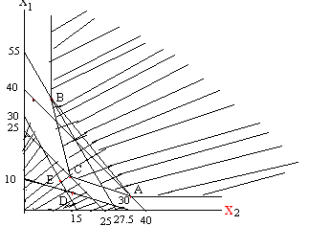

图4-6 不同收入水平与价格水平下的预算线

（2）分别在各种价格之下计算出各个消费束所需要的收入，通过观察消费者的选择可知，消费者行为没有违背弱显示偏好公理。

（3）已知显示偏好于和，因而在所在的预算线、所在的预算线和所在的预算线下方的点均为肯定比点差的消费组合，如图4-6中下方阴影所示。

（4）由甲在前两种价格和收入组合下的选择可知，和均显示偏好于，又由于某甲具有凸的单调偏好，并服从强显示偏好公理，因此，位于和分别于连线及其上方的部分以及的正上方与正右方的点都至少不比差。如图4-6中上方阴影所示。

21．一位经济系学生在一商店里经过长期观察之后，发现人们对两种商品的需求为，

，其中代表收入。

（1）假定，两组不同的价格为和，写出表示在条件下的需求直接显示为优于在

条件下的需求的数学表达式。

（2）写出在条件下的需求直接显示为优于在条件下的需求的数学表达式。

（3）如果上述两个表达式同时成立，在上述两种不同价格条件下的需求量是否会不同？

（4）该学生所观察到的需求函数是否服从弱显示偏好公理？

解：设在之下消费束为，在之下的消费束为。由题意可知，

，则，即下消费束为。同理，下消费束为。

（1）在条件下的需求直接显示为优于在的需求表明：



（2）在条件下的需求直接显示为优于在的需求表明：



（3）如果上述两个表达式同时成立，必然有。所以在两种情况之下需求量是完全相同的。

（4）如果不同于，那么一定只有一个消费组合偏好于另一个组合；同样由（3）中结论可知，只有当与相同，才可能出现两组价格下各自表现显示偏好。因此，该需求函数满足弱显示偏好定理。

22．下表为三种不同价格条件下对三种商品的不同需求：

|  |  |  |  |  |  |  |
| --- | --- | --- | --- | --- | --- | --- |
|  |  |  |  |  |  |  |
| **1** | **2** | **2** | **2** | **2** | **2** | **2** |
| **2** | **1** | **3** | **2** | **3** | **1** | **2** |
| **3** | **2** |  | **5** | **4** | **1** |  |

（1）在下表的行列处填上第组需求在第组价格条件下的价值。例如，第2组需求在第一组价格条件下的价值为。于是下表第1行第2列处填上12。

|  |  |  |  |
| --- | --- | --- | --- |
|  | **1** | **2** | **3** |
| **1** | **12** | **12** |  |
| **2** |  | **10** | **10** |
| **3** | **17** |  |  |

（2）如果第组需求直接显示为优于第组需求，在下表的行列处填上（表示直接）。例如，第1组需求在第1组价格下的值为12，而第2组需求在第1组价格下的值也为12。可是，在第1组价格下，消费者选择第1组需求而不是第2组需求，于是我们在第1行第2列处填上。填完表后，你认为这些观察是否满足弱显示偏好公理？

|  |  |  |  |
| --- | --- | --- | --- |
|  | **1** | **2** | **3** |
| **1** | **—** |  |  |
| **2** |  | **—** |  |
| **3** |  |  | **—** |

（3）如果观察到的第组需求间接显示为优于第组需求，在上表行列处填上（表示间接）。这些观察是否满足强显示偏好公理？

解：（1）第3组需求在第1组价格条件下的价值为：。

第1组需求在第2组价格条件下的价值为：。

第2组需求在第3组价格条件下的价值为：。

第3组需求在第3组价格条件下的价值为：。因此，可得表4-1。

表4-1

|  |  |  |  |
| --- | --- | --- | --- |
|  | 1 | 2 | 3 |
| 1 | 12 | 12 | 13 |
| 2 | 12 | 10 | 10 |
| 3 | 17 | 17.5 | 17 |

（2）由已知可得表4-2。

表4-2

|  |  |  |  |
| --- | --- | --- | --- |
|  | 1 | 2 | 3 |
| 1 | — |  |  |
| 2 |  | — |  |
| 3 |  |  | — |

由表4-2可知，第一组需求直接显示优于第二组需求，第二组需求直接显示优于第三组需求，第三组需求直接显示优于第一组需求，因此它违背了弱显示偏好公理。

（3）第一组需求直接显示优于第二组需求，第二组需求直接显示优于第三组需求，因此，第一组需求间接显示优于第三组需求；同理可得第二组间接显示优于第一组需求；第三组需求间接显示优于第二组需求。因此，它违背了强显示偏好公理。

23．（经济侦探学）史蒂文森在英国犯罪后，潜逃他国。苏格兰场经过一番侦探，将搜捕范围缩小为三种可能性：在加拿大的布朗，在法国的葛朗台，在德国的许瓦兹。在当地警方的协助下，苏格兰场搞到了上述三人起居消费等方面的记录。侦探长拿着这些资料去请教福尔摩斯，福尔摩斯面临不充足的证据，不得不承认无能为力。正巧福尔摩斯的朋友萨缪尔森在一旁，他随手翻翻资料，发现以下事实：

A．史蒂文森在逃离前，每周消费10千克香肠和20升啤酒。当时，啤酒每升1英镑，香肠每千克1英镑。

B．布朗每周消费5升啤酒，20千克香肠。那里，啤酒每升为1加元，而香肠每千克2加元。

C．葛朗台每周消费5千克香肠，10升啤酒。那里，1升啤酒和1千克香肠的价格均为2法郎。

D．许瓦兹每周消费5千克香肠，30升啤酒。那里，1升啤酒值1马克，1千克香肠值2马克。

（1）萨缪尔森（或你）用不同的颜色画出各人的预算线，并指出各人的消费选择。

（2）他想了一会儿，说：“除非史蒂文森改变了他的偏好，不然我敢断定三人之中有一个不必再受怀疑。”他是谁？

（3）又想了一会儿，萨缪尔森说：“史蒂文森自愿选择潜往某地，那么他现在的处境一定比以前好。因此，只要他的偏好没有改变，他一定住在_____？”

解：（1）横轴和纵轴分别表示香肠和啤酒的消费量，个人的预算线和消费选择如图4-7所示。

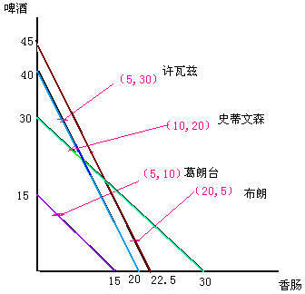

图4-7 预算线与消费选择

（2）史蒂文森在英国的消费表示：。而布朗的消费表示：。所以布朗可以被排除。

（3）在德国的许瓦兹可以购买在英国的消费组合。因为，德国的消费在英国的价格下则买不起。所以。此人是许瓦兹，他住在德国。

24．杰克逊家生活在贫困线以下，他们每周收入150美元，其中100美元花在食品上，50美元用于其他用途。社会救济的改革向他们提供了两个选择：或者接受每周50美元的救济，他们可以任意使用这笔钱；或者向政府购买食品券。食品券面值2美元，售价为1美元，没有数量限制，但禁止转卖。

（1）如果食品是正常品，那么杰克逊家会选择哪一种救济方式？为什么？

（2）如果食品对杰克逊来说不是正常品，画一些无差异曲线以说明另一选择将更好些。

解：（1）假设杰克逊家庭接受50美元的救济由于食品是正常品，因此食品的数量应当超过100美元，设价值为，则花费在其他物品上的价值为美元。此时考虑食品券的情况，如果杰克逊家庭获得美元的食品，那么在其他物品上的花费能够达到美元。因为，所以。所以接受食品券时杰克逊一家会拥有更好地消费组合，因此他们会选择购买政府食品券的救济方式。

（2）食品不是正常品，那么当获得补助时，更好的选择是减少食品的消费，增加其他物品的消费，从图4-8中可以看出此时选择接受救助金是更好的选择。

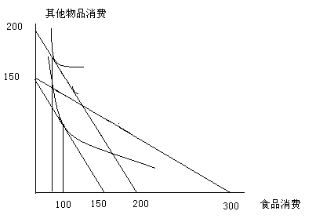

图4-8

25．某人的效用函数为。已知价格，收入。

（1）在此价格收入条件下，他的最优消费组合为何？

（2）在价格为（1，1）条件下，为达到所提供的效用水平，至少需要多少钱？

（3）如果政府对第二种商品征税1，从而使。这时他的最优消费组合为何？

（4）政府从这个消费者身上征得的税收为多少？

（5）此消费者最多愿意付出多少钱来避免这一税赋？这一数值比政府的税收大还是小？

（6）如果政府给消费者以收入补贴，使他的效用与征收商品税前一样，那么，政府至少得补贴多少？这一补贴比税收大还是小？

解：（1）效用最大化的条件为：，因此。又，所以消费者的最优消费组合为（10，10）。

（2）成本最小化可以表达为：



构造拉格朗日函数为：



根据成本最小化的一阶条件可得：。

因此为达到效用水平，至少需要。

（3）当，，因此。

消费者的最优消费组合为（10，5）。

（4）因为，所以政府在消费者身上征得的税收为5。

（5）设消费者愿意付出的最大数量的金钱为，征税之后消费者的效用为50那么由（2）可知，

。可以看出，这一支付比政府税赋大。

（6）假设政府补贴为。那么可得预算约束：，为求的最小值，应当最小化目标函数：



求解可得，。的最小值为。所以政府至少补贴，大于政府的税收收入。

26．在期，价格为，而消费者的最优选择为。在期，价格和最优选择分别为和

。真正的生活成本指数应该是在期为达到期的效用水平所需要的钱，除以在期的开支，即

，其中表示在价格为时为达到所提供的效用至少需要的钱。如果我们用拉氏价格指数作为一种近似，它比真正的生活成本指数大还是小？

解：它比真正的生活成本指数大。因为拉式价格指数没有考虑到相对价格变化时消费者替代效用的存在使得消费者达到相同的效用会选择不同的消费组合，存在高估实际生活成本的倾向。

27．某甲的效用函数。他的真正的生活成本指数是什么？

解：互补型效用函数。不存在替代效应，因此生活成本指数可以表示为：

。

28．某乙的效用函数为。请写出他的真正的生活成本指数。

解：，如果价格变化前后消费者一直始终只消费，生活成本指数为；如果价格变化前后消费者一直始终只消费，生活成本指数为；如果价格变化前后消费者一直始终消费和，那么生活成本指数为；如果价格变化前消费者只消费价格变化后消费者只消费，则生活成本指数为；如果价格变化前消费者只消费价格变化后消费者只消费，则生活成本指数为。

29．某丁的效用函数为。已知他的收入为，商品的价格，商品的价格。

（1）写出某丁对和商品的需求函数。

（2）如果，，他的需求是多少？如果，，他的需求是多少？

（3）某丁最多愿花多少钱来阻止从0.5涨到1？如果从0.5涨到1，至少要给他多少钱才能使他不受损害？这两个量孰大孰小？

解：（1）效用最大化表达为：



构造拉格朗日函数为：



由效用最大化的一阶条件可得：；。

（2），，此时某丁的需求为：；。

，时，某丁的需求为：；。

（3）时，丁的效用为：；

时，丁的效用为：。

某丁要保持效用不变，则求解最大化函数：



有拉格朗日方法求解得：，。此时，，所以最多愿花以避免价格上升。

如果对丁进行补贴，为求解最小补贴数目应最小化函数：



解得：，。

此时应当支付丁。两个数目大小相等。

第5章　行为经济学

1．华立文毕业于外语学院，大学期间积极参与社会活动，并常利用暑期去农村辅导乡村教师。请按可能性从大到小的次序排列以下命题。

她是社会活动家。

她是教师，并热心于环境保护。

她是教师。

她是环境保护专家。

她是外贸工作人员。

（此题根据卡尼曼和特福斯基的The Linda Problem改写。）

答：排序为：她是外贸工作人员、她是社会活动家、她是环境保护专家、她是教师、她是教师，并热心于环境保护。

2．假定甲、乙两人的效用完全一样，是所拥有的财富（以货币表示）和茶杯的函数，即，而且对财富和茶杯的偏好是越多越好。两人目前拥有的财富和茶杯也完全一样。现在给甲一个茶杯，给乙10元钱。试证明乙不愿以10元买进一只茶杯而甲又不愿以10元卖出同样茶杯的现象是矛盾的。

证明：甲的现状是，乙的现状是。

甲不愿以10元出售其茶杯表示。

而乙不愿以10元买进茶杯，则是因为。

这两不等式显然矛盾。

3．面临一个输赢均等的赌局，某人说，如果输了我付1元钱，那么赢了我得要2元钱。传统的期望效用理论能否解释这一现象？

答：用传统的期望效用理论不能解释这一现象。传统的期望效用认为，一定的预期值所带来的效用是相等的，在本题中，同样输掉1元钱损失的效用明显高于赢1元钱获得的效用。可以用损失厌恶来解释这一现象。损失厌恶是指人们对失去某一东西所感受到的痛苦，比得到同一件东西得到的快乐要强烈得多。基于人们维持现状的心理倾向，输1元钱与赢2元钱的效用是相等的。

4．用损失厌恶来解释人们对同一物品出价高要价低的现象时，为什么要排除交易成本太高的可能性？这跟买方还是卖方承担交易成本有没有关系？

答：损失厌恶是指人们对于失去某件东西所受到的痛苦，比得到同一件东西的快乐要强烈得多。由于失去的效用损失大于获得的效用增加，因此对于同一物品，卖掉的出价要高于买进的要价。如果存在高的交易成本，那么心理成本所起的作用就值得商榷了。交易成本太高以至于能够阻止交易发生时，心理成本作用的分析更是无从谈起了。

这与卖方或买方承担交易成本没有关系。只要交易成本存在，并切实影响到交易的发生，对用损失厌恶来解释出价高要价低的现象都是不利的。

5．根据世界卫生组织公布的统计数字，截至2003年8月7日，全球累计非典型流感病例8422例，其中有919人死亡。在中国大陆，累计有5327病例，死亡349人。又有世卫组织估计，全球每年死于普通流感的人数有20万～25万之多。在美国，普通季节性流感每年导致3.6万人死亡。中国目前没有公布这方面的统计，但依据中国的人口、卫生条件，每年因普通流感死亡几万人的估计应该是偏低而不是偏高。什么原因使得人们对非典型流感和普通流感的态度如此不同而且矛盾？

答：易得性偏倾使人们对于非典型性流感与普通感冒的态度矛盾。易得性偏倾是指决策人可能因为受到容易获得的、印象深刻的信息的过度影响而偏高地估算。

6．降低侦破、捕捉的概率但同时加大惩罚力度，可以达到与破案率高、惩罚较轻的政策相同的威慑效果，因为两者对罪犯所产生的期望效用是相等的。但前者可以降低公安成本。试讨论为什么前者这种方案不一定行得通？为什么破案的概率不能太小，尽管惩罚极其严厉？

答：尽管两种方法对于罪犯所产生的期望效用是相等的，但是由于破案的概率太小，罪犯便会为严重惩罚赋予更小的心理权重，导致心理期望效用进一步减小。

7．中国民航公司出售国内航空运输旅客人身意外伤害险。（此项保险不免除或减少航空公司应当承担的赔偿限额。）每份保额20万元，保费20元。根据本章的介绍，假定航空死亡率为0.0000007。风险中性的保险成本是多少？保费是该保险成本的多少倍？人们如此极端地厌恶风险吗？为什么还有人购买这种保险？

答：风险中性的保险成本＝20万×0.0000007＝0.14（元），保费是保险成本的倍。

根据预期理论，人对不确定事件发生可能性的估计受到对事件后果的感受的影响，对于具有严重后果的可能事件，人们往往过度谨慎，才去做最坏打算的态度，就会倾向于购买保险。

8．你在赌场打工一星期。雇主说，先给你500元，然后让你作如下的选择：或者再给你250元，或者你可以选输赢相等的赌局，赢了再给你500元，输了不再给钱。你喜欢哪种方式？

一星期后，雇主说，先给你1000元，然后让你作如下的选择：或者你退给雇主250元，或者你可以选输赢相等的赌局，输了你退给雇主500元，赢了一分钱也不退。你喜欢哪种方式？

答：一周前，更喜欢选择输赢相等的赌局的方式；一星期后，更喜欢退钱给雇主的方式。原因在于：不同的情形下，参照点的选择不同，从而会得出不同的选择。在一个星期前，两种选择的期望收入相等，到将原有500元作为参照点，增加250元和可能获得500元的赌局相比，赌局更有吸引力。同样，一周后，将1000元作为决策的参照点，退给雇主250元与赌局中失去500元相比，250元的损失在心理层面上更能接受，尽管两种方式下的期望收入相等。

9．在教材本章5.4.2节的埃尔斯博格实验里，第二罐里的黑白球比例是随机的。现假设我们知道罐内白球的个数服从0～100之间的均匀分布。试证明从第二罐里任意取出一球是白色的概率为1/2。

证明：如果第二罐内有个白球，那么任取一球为白色的概率为。服从0～100间的均匀分布，其期望值为。

于是，任取一球为白色的期望概率为：



10．一位行为经济学家做过这样的实验：在一家尽管吃的比萨饼店里，他悄悄地告知一部分顾客说他们今天的饮食免费，然后在一旁静观食客们的行为。结果，他发现免费者的消费量明显地少于不免费的顾客。试讨论这种行为的心理原因。这种行为跟传统经济理论的哪些原则不相符？

答：这一现象与消费者的心理账目有关。就像公司有不同账本以便各部门、各项目的规划和考核，人们通常也在心理上为不同情况分别做得失计算，这些心理账目在心理上是互相隔离的，相关的利弊得失只在一个账目里估算，该账目以外的因素不予考虑。被告诉免费的顾客在心理账目中认为本次就餐免费，不用承担成本，因此会尽可能的多消费；而不免费的顾客，因为就餐得自己付费因此会尽可能的节省而维持较小的消费量。

这种心理账目的行为跟传统经济学理论中认为绝对理性人、绝对客观理性的原则不相符。

11．中国和美国的储蓄行为构成强烈的对照。中国人的储蓄率跟美国相比简直是个天文数字。本章介绍了行为经济学家用心理账本和不一致时间折扣来解释美国人储蓄率过低的现象。虽然对中国的储蓄是否偏高仍有不同的观点，但目前尚没有认为中国储蓄过低的说法。于是就产生两个疑问。行为经济学的解释有没有普遍性？其所指出的原因是不是本质性的？试以中国和美国的储蓄行为为例，从这两方面对行为经济学的解释作些评价。

答：（1）虽然美国与中国储蓄率确实呈现相反的倾向，但并不代表行为经济学的解释没有普遍性。经济学家用心理账本和不一致时间来解释美国储蓄率低。泰勒使用心理账目与意志薄弱来解释美国的储蓄不足。人既有今天的、近视的账目，也有明天的、远瞻的账目，明天的账目显然对今天的账目具有指导意义，但是由于美国人意志薄弱，明天无力约束今天的行为，结果作出与应该作的不相一致的决策，导致储蓄率偏低的后果。

与每个国家不相一致的要素禀赋一致，每个国家人们的心理账目与意志能力是不相同的。在中国，人们恰恰表现出与美国人相反的特点，消费谨慎动机强，时间偏好率远大于美国人，而且自我控制过度。政府刺激消费的政策并没有改变消费者的时间偏好率，很强的自我控制能力导致我国消费意愿不强，储蓄率偏高的现状。

（2）其所指出的原因并不是本质性的。行为经济学认为人们的决策很容易受到环境、历史等毫无实质关系的种种参照点的影响，从而可以通过改变氛围而推动行为人的决策变动。这些看法没有从本质上解释中国和美国消费者不同心理账目和意志能力的原因。人们表现出来的行为因素如时间偏好率、意志能力等之所以不同，是因为国家所实行的经济制度不同所导致的人们面对的未来不确定性不同。缺乏完善的社会保障制度使得中国的消费者不得不为了将来打算，预防性的储蓄必然会占收入的大部分比例。心理因素是由经济基础决定和促成的，对储蓄率偏高有一定程度的推动作用，但是并不是储蓄率偏高的本质原因。

第6章　生产技术和生产函数

1．若生产函数为，的边际产量是多少？和的边际技术替代率是多少？该生产技术的规模报酬是递增、递减还是不变？

解：，的边际产量是1。边际技术替代率为：。

设，，故该生产技术是规模报酬不变的。

2．若生产函数为，如果，的边际产量是多少？如果，的边际产量是多少？和的边际技术替代率是多少？该生产技术的规模报酬如何？

解：如果，那么，因此的边际产量是1。此时边际技术替代率为无穷大。

如果，那么，因此的边际产量是0。此时边际替代率为0。

设，，规模报酬不变。

3．1987年诺贝尔经济学奖获得者罗伯特·索洛（Robert Solow）在1957年的一篇论文中，以作为整个经济的生产函数来估算技术进步对美国生产率发展的作用，其中，为技术进步因子，、分别为资本、劳动投入。更一般地，我们有，，。

（1）讨论该生产函数的规模报酬。

（2）写出两种投入的边际产量函数。

（3）给出和的值，使得和的边际产量均为递减，而规模报酬却为递增。

解：（1）设，，当，规模报酬递减；当，规模报酬不变；当，规模报酬递增。

（2）资本的边际产量函数为：；

劳动的边际产量函数为：。

（3）边际产量递减，则其导数小于0。，因此。同理可得：。

时，规模报酬递增。

因此，和的值为：，且。

4．某厂的生产技术只使用劳动和资本两种投入。该厂总工程师发现生产技术呈规模报酬不变。他说，在这种条件下，劳动生产率（每个工人的平均产量）只是每个工人的平均资本量的函数。他说得对不对？

答：对。设生产函数为：，则劳动生产率为：



其中，是工人的平均资本量。

5．某技术员发现，每小时劳动投入的边际产量是10单位，而劳动和资本之间的边际技术替代率是5。问资本的边际产量是多少？

解：因为，劳动与资本之间的边际替代率为：，因此资本的边际产量为2。

6．如果边际产量是递减的，那么平均产量也一定是递减的，对不对？请解释。

答：不对。只要边际产量大于平均产量，平均产量就递增。如图6-1所示，在边际产量递增时，平均产量也可能是递增的。

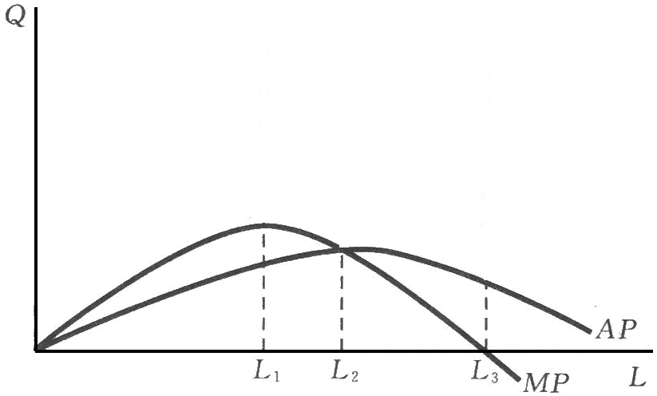

图6-1 平均产量与边际产量

7．在以下生产函数里，哪些呈现规模报酬递增、递减或不变？哪些违背了边际报酬递减律？

A．。

B．。

C．。

D．。

E．。

解：令生产函数，

如果，其中，常数，则生产函数具有规模报酬递增的性质。

如果，其中，常数，则生产函数具有规模报酬不变的性质。

如果，其中，常数，则生产函数具有规模报酬递减的性质。代入计算可得：

A．，故规模报酬不变。

B．，故规模报酬不变。

C．，故规模报酬不变。

D．，故规模报酬递增。

E．，故规模报酬递增，违背了边际报酬递减律。

，。当大于0，边际报酬递增。

8．对习题7里的生产函数计算边际技术替代率。

解：A．，当，。，，劳动对资本的边际技术替代率为0；当，。，，劳动对资本的边际技术替代率无穷大。

B．，，，边际技术替代率为。

C．，，，边际技术替代率为。

D．，，，边际技术替代率为。

E．，，，边际技术替代率为。

9．根据本章关于边际产量和平均产量的关系，试证明当边际产量曲线和平均产量曲线相交时，平均产量达到最高水平。

证明：边际产量和平均产量之间有一定的关系：当边际产量大于平均产量时，平均产量就上升；当边际产量小于平均产量时，平均产量就下降。按照定义，劳动的平均产量为，其中为生产函数。对平均产量求导得到：



根据定义，即劳动边际产量，即劳动平均产量。于是，上式可以写成：



显然，当时，的导数为正，即平均产量为递增函数；当时，的导数为负，即平均产量为递减函数。也就是说，平均产量曲线和边际产量曲线相交于平均产量曲线的最高点。

第7章　成本最小化和成本函数

1．某技术公司生产各种计算机软件，其生产函数为，其中，是非熟练工人数，是熟练工人数。

（1）如果不用非熟练工人，需要多少熟练工人来完成单位的生产任务？

（2）如果熟练工人与非熟练工人的工资相等，要生产20单位产品，该公司雇用多少熟练工人和非熟练工人？

（3）如果两种工人的工资分别为，写出生产单位产品的成本函数。

解：（1）不用非熟练工人，生产函数为：。因此需要工人来完成生产任务。

（2）工资相等的情况下，公司全部使用熟练工人所付出的成本最小，也就是说，公司雇佣10个熟练工人，而不雇佣不熟练工人。

（3）生产**单位产品的成本函数为：，或者

。

2．已知生产函数为，两种投入的价格为，。写出生产单位产品的成本函数。

解：因为两种投入品是互补的，因此，所以生产单位产品的成本函数为：

。

3．如果生产函数为，和的价格均为1，那么最小成本的比是多少？

解：当生产成本最小时，生产投入的边际技术替代率等于价格比，即：



解得：。

4．对于上述的生产函数，设和的价格分别为和，写出该产品的长期成本函数。如果已有固定资本，写出其短期成本函数。

解：当生产成本最小时，生产投入的边际技术替代率等于价格比：



由此解出最优投入组合：





长期成本函数为：



短期，已有固定资本，对劳动投入需求为，短期成本函数为。

5．已知生产函数为。

（1）分别画出生产4单位、5单位产品的等产量线。

（2）该生产技术的规模报酬如何？

（3）如果、的价格分别为、，写出生产单位产品的成本函数。

解：（1）等产量线如图7-1所示。

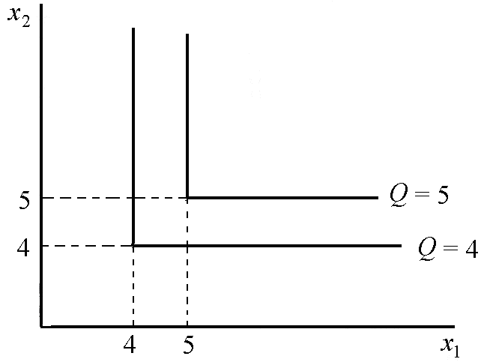

图7-1 等产量线

（2）设，，因此该生产技术的规模报酬不变。

（3）因为两种投入为1:1完全互补品，所以生产单位产品的成本函数为：

。

6．已知生产函数为。

（1）画一些等产量线。

（2）如果、的价格为、，写出生产单位产品的成本函数。

解：（1）两种投入为完全替代品，等产量线如图7-2所示。

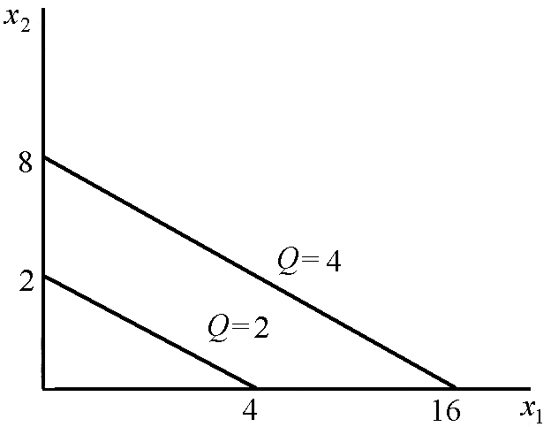

图7-2 等产量线

（2）成本最小化问题可以表达为：



构造拉格朗日函数为：



根据最小化的一阶条件可得：。

根据约束条件可得：



代入成本方程：。

当时，只投入，成本为；当时，只投入，成本为。

因此生产单位产品的成本函数为：



7．柯布—道格拉斯生产函数为，，，如果投入要素的价格为，，写出成本函数

。当，时，边际成本是递减还是递增的，请讨论。

解：根据边际技术替代率等于价格之比可得：。

又因为，代入可得：，。成本函数为：



从而可得：





当时，边际成本递增；当时，边际成本递减。

8．某公司决定购买一套食品加工设备。一套设备的最大加工能力为200吨，另一套为500吨。两套设备的价格分别为20万元和50万元。据估计，如果设备的最大加工能力为吨，那么生产吨副食品的可变成本为

万元。

（1）如果购置加工能力为200吨的设备，写出该厂的边际成本函数和平均成本函数？产量为多少时，平均成本最低？最低平均成本是多少？

（2）如果购置加工能力为500吨的设备，上述各问题的答案如何？

解：（1）总成本函数为：。

因此边际成本函数为：。

平均成本函数为：。

平均成本最低时，函数关于的导数为0，由此可得：（吨），（万元）。

（2）总成本函数为：。

因此边际成本函数为：。

平均成本函数为：。

平均成本最低时，函数关于的导数为0，由此可得：（吨），（万元）。

9．某企业的成本函数为，为多大时平均成本最低？最低平均成本是多少？在该生产水平，边际成本是多少？

解：已知，平均成本函数为：。

令，即时平均成本最低，。边际成本。

10．霓裳公司生产时装，其生产要素是设计师和裁缝师，生产函数为，其中和分别为雇用的设计师和裁缝师人数。

（1）短期内，该公司只有100个设计师，其工资为2000元，而裁缝师则可任意雇用，工资为1000元。短期内，为生产套服装，该公司将雇用多少裁缝师？

（2）写出该公司短期的总成本函数。

（3）长期而言，两种投入要素都可以任意调节。如此，要生产一套服装，该雇用多少设计师，多少裁缝师？

（4）生产套服装的的比例与生产一套服装的一样吗？

（5）写出该公司的长期成本函数。

解：（1），，因此公司将雇佣裁缝师：。

（2）设为设计师工资，为裁缝师工资，短期内的成本函数为：

。

（3）生产一套服装，则。

成本最小化表示为：



构造拉格朗日函数为：



根据成本最小化的一阶条件解得：。

所需设计师人数，所需裁缝师人数。

（4）生产套服装，则，根据拉格朗日方法解得：。因此生产套和1套服装的是一样的。

（5）由（4）中的结果带入设计师和裁缝师的工作，长期成本函数为：。

11．试证明当边际成本等于平均成本时，平均成本达到最小值。

证明：边际成本曲线和平均成本曲线之间的关系为：



由于，所以当时，平均成本曲线的斜率为负，曲线是下降的；当时，曲线的斜率为正，曲线是上升的；当时，曲线的斜率为零，曲线达到极小值点。

第8章　企业的本质、目标及行为

1．一个工人操作一台机器，每天生产20双鞋，因此生产函数为。现在，厂主有台机器，每双鞋价格为，工人工资为。

（1）当时，工人的边际产值是多少？当时，工人的边际产值是多少？

（2）当时，该厂生产多少双鞋？当时，该厂生产多少双鞋？

解：（1）时，生产函数，工人的边际产值为；时，生产函数

，工人的边际产值为0。

（2）已知，劳动的编辑产值大于边际成本，所以应当增加劳动投入直到，即生产双鞋。

当时，应当减少劳动投入至0，即不进行生产。

2．企业所面临的需求函数为，其中和为正实数。求企业的边际收益函数。

解：因为，则，企业的边际收益为：



3．某工厂的短期生产函数为，其中为劳动小时。如果每小时工资为6，产品价格为3，工厂将雇用多少劳动小时，生产多少产品？

解：由生产函数可得：



劳动投入达到最佳水平时，，即，由题意可得：，。

所以工厂将雇佣8小时劳动，生产24产品。

4．已知企业的成本函数是。当市场价格为20时，该企业生产5单位产品。这时，企业的生产者剩余是多少？

解：生产者剩余为收益与可变成本之差。因此当生产5单位产品时，总收益为：，总可变成本为：，生产者剩余为。

5．在上题中，如果企业必须缴纳一次性的环境税50，它的生产者剩余减少多少？

答：一次性税赋是固定成本，不影响企业的生产决策，不影响生产者剩余。因此生产者剩余仍为50。

6．以利润为目标的企业面临需求，其生产函数为，其中和分别是资本和劳动投入量。

（1）求劳动和资本的边际产值。

（2）如果劳动和资本的价格为，，企业将使用多少劳动和资本？产量为多少？市场价格是多少？

（3）如果投入的价格为，，企业将使用多少劳动和资本？产量为多少？市场价格是多少？

解：（1），因此收益为，所以边际收益为：。

劳动的边际产值。

资本的边际产值。

（2）由于资本与劳动是两种完全替代投入，而，，，因此企业将全部雇用劳动，不雇用资本。此时，，。由边际产值等于边际成本的利润最大化条件可知，，，

，。所以，企业将使用49劳动和0资本，产量为49，市场价格为41。

（3）由于资本与劳动是两种完全替代投入，而，，，因此劳动和资本的投入量可有无数种不同的组合。

此时成本函数。最大化利润函数：。那么当时，获得最大利润。因此产量仍然为49，市场价格仍为51。

7．给定柯布-道格拉斯生产函数，如果产品价格为，劳动和资本投入的价格分别为和，求企业对两种投入的需求函数。

解：企业的利润为：



由利润最大化的一阶条件可得：。将其代入生产函数，解得两种投入的需求函数分别为：

，。

8．中央计划经济里由于短缺的普遍存在，生产常常要求企业在预算平衡的条件下追求产量最大。这种企业的决策可以归为如下最优问题：



其中，是生产函数，、和分别是产品和投入的计划价格。试证明，在通常情况下，追求产量的企业比追求利润的企业多雇用劳动和资本投入，但追求产量的企业对两种投入的配备还是服从成本最小化原则的。

证明：企业最优化问题为：



构造拉格朗日函数：



产量最大化的一阶条件为：

 （1）

 （2）

， （3）

如果，即指标约束不起作用，那么。（1）和（2）式为：，，与利润最大化企业的行为一样。如果，那么，此时，，此时边际产值小于边际成本，因此追求产量的企业比追求利润的企业多雇用劳动和资本投入。

但是，由（1）和（2）式，，两式相除可得，即边际产量之比等于投入价格之比，依旧服从成本最小化原则。

9．改革初期，有人认为计划经济里企业的目标是在完成计划产量指标的前提下最大化留成的利润。设生产函数为，产品和投入的价格分别是、和，产量指标为，利润留成份额为。试写出企业决策的最优化问题。试证明，企业的最优产量如果大于计划指标，那么，企业的产量决策和雇用劳动投入的决策与利润最大化企业完全一样。如果企业被迫完成产量指标，那么，该企业比追求利润的企业多雇用劳动和资本投入，但其对两种投入的配备还是服从成本最小化的原则。

证明：企业决策的最优化问题为：



构造拉格朗日函数为：



利润留成份额最大化的一阶条件为：

 （1）

 （2）

 （3）

如果，即指标约束不起作用，那么。（1）和（2）式为：，。与利润最大化企业的行为一样。

如果，那么，从（1）、（2）有：，。这就是说，投入的价格大于其所创造的边际产值，企业过多地雇用了这些投入。

从（1）、（2）又有：，。所以，即边际产量之比等于投入价格之比，依旧服从成本最小化原则。

第9章　交　换

1．王五有4千克猪肉却没有白菜，赵六有4千克白菜却没有猪肉。王五总是以1:1的比例消费猪肉和白菜，而赵六则认为猪肉和白菜一样受用。

（1）在埃奇沃思框图里，画出王五、赵六的偏好曲线以及他们的初始分配，并标出所有的帕累托最优分配。

（2）如果王五、赵六的交换达到竞争均衡，白菜和猪肉的均衡价格比为多少？

解：（1）因王五总是以1:1的比例消费猪肉和白菜，因此对王五而言，猪肉和白菜是1:1完全互补品；因为赵六认为猪肉和白菜一样受用，因此对赵六而言，猪肉和白菜是1:1完全替代品。二人的偏好以及初始禀赋如图9-1所示。

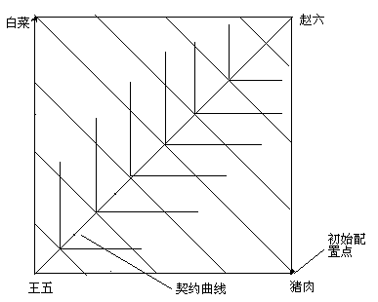

图9-1

（2）由图9-1可知，达到竞争均衡时，王五与赵六必然都消费等量的猪肉和白菜。因为赵六在均衡时消费两种商品，而且两种商品为完全互补品，因此白菜和猪肉的均衡价格比必然为1:1。

2．在一个纯贸易经济中，只有两个消费者和两种商品。在某一帕累托最优分配中，两人都消费两种商品，已知甲的两种商品的边际替代率是2，乙的边际替代率是多少？

答：处于帕累托最优时，消费者的边际替代率相等，因此乙的边际替代率也是2。

3．张三、李四共有4千克猪肉、4千克白菜。他们的效用函数均为，其中，、分别为猪肉及白菜的重量。在埃奇沃思框图里画出他们的偏好曲线，并表示出所有的帕累托最优分配。

答：对张三和李四而言，他们只在意猪肉和白菜中更大量的消费种类，因此只有两个顶点分配使得他们达到帕累托最优，而在其余所有点上都存在帕累托改善——通过改变配置使其向两个顶点移动。张三和李四的偏好及帕累托最优如图9-2所示。

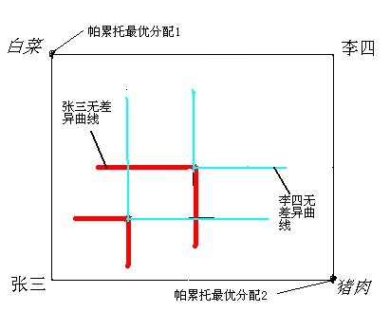

图9-2 张三和李四的偏好及帕累托最优

4．康康最喜欢每天吃3顿饭睡8小时觉。他的无差异曲线是以为中心的同心圆。他妻子则认为4顿饭、6小时睡觉最为健康。任何偏离这一理想的安排都不利于健康，偏离越大，则越糟糕。她对偏好的度量为

，其中，为吃饭顿数，为睡觉时数。

（1）画一些康康及其妻子的无差异曲线。用阴影表示夫妇俩都认为比吃4顿饭、睡7小时觉更好的安排。

（2）在某些组合点上，任何一点偏离不是使康康不高兴，就是使他妻子不高兴。我们也许可以称这些点为“对峙点”，画出所有“对峙点”的轨迹。

答：康康的无差异曲线是以为中心的同心圆，妻子的无差异曲线是以为中心的同心正方形。对峙点是由位于和之间的所有无差别曲线的的切点组成的线段。二人的无差异曲线与对峙点轨迹如图9-3所示。

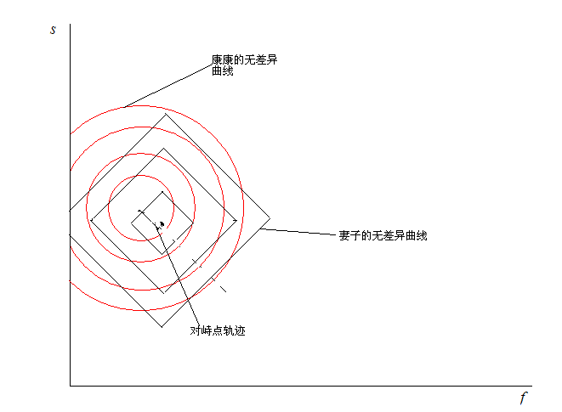

图9-3

5．马虎对两种商品的偏好呈典型的平滑的凸无差异曲线，而严板的无差异曲线则呈L形（完全互补品）。试在埃奇沃思框图里画出该经济的帕累托集。

答：因为两种商品对于严板是完全互补品，因此帕累托均衡时严板必然以固定比例消费两种商品，因此契约曲线应为从严板的原点出发的一条射线，与方框图的边界交点即为契约曲线的另一端点。经济的帕累托集如图9-4所示。线段是帕累托集。

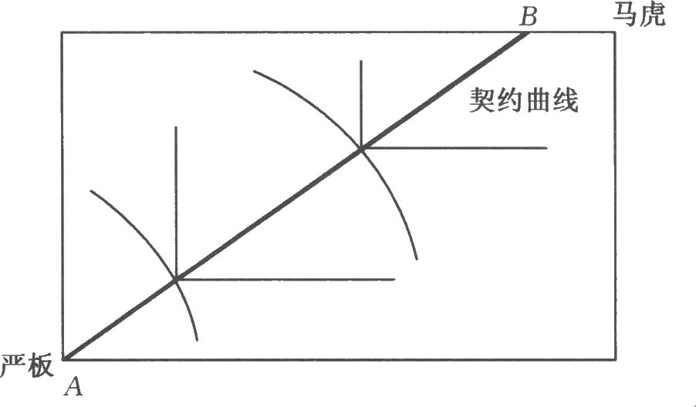

图9-4 帕累托集

6．牛郎有7担米，没有布；而织女有1担米4丈布。牛郎的效用函数为，织女的效用函数为，其中，和分别代表米和布的量，和分别代表织女和牛郎。在埃奇沃思框图里描绘出这一贸易经济，并画出帕累托最优分配的轨迹和契约曲线。

解：帕累托集为折线，契约曲线为线段。点是两人的初始配置。如图9-5所示。

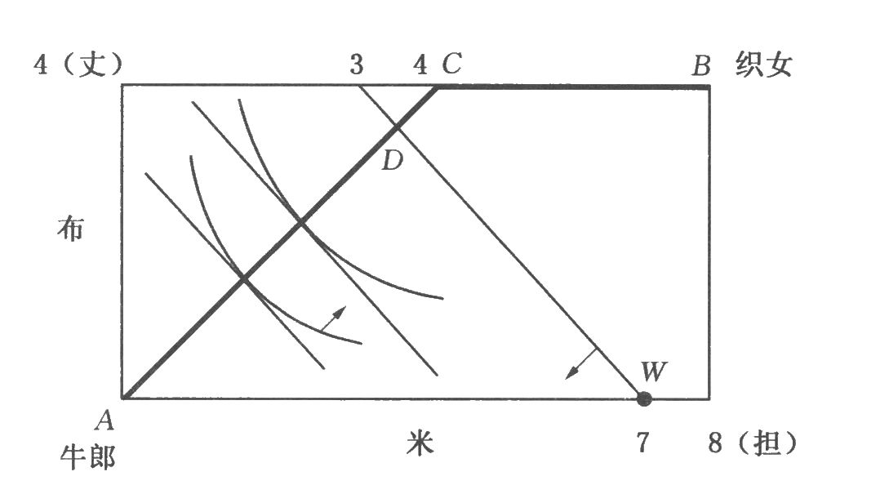

图9-5 最优分配的轨迹和契约曲线

7．牛郎每小时可生产10千克米，或织3尺布。织女每小时生产6千克米，或织2尺布。

（1）假定牛郎和织女每天工作10小时，分别画出他们每天的生产可能性前沿。

（2）牛郎的米—布边际转换率为多少？织女的米—布边际转换率为多少？

（3）有情人终成良缘！画出牛郎织女共同的生产可能性前沿。凡要种米，谁先去种？直到米的产量为多少时，另一位才去帮忙？

（4）既然牛郎每小时可织3尺布，而织女只能织2尺布，所以牛郎应该总是织布，对不对？为什么？

答：设织布数量表示为，米的产量表示为。

（1）牛郎的生产可能性边沿的表达式为，织女的生产可能性边沿可以表示为。二人的生产可能性前沿几何表示如图9-6和9-7，

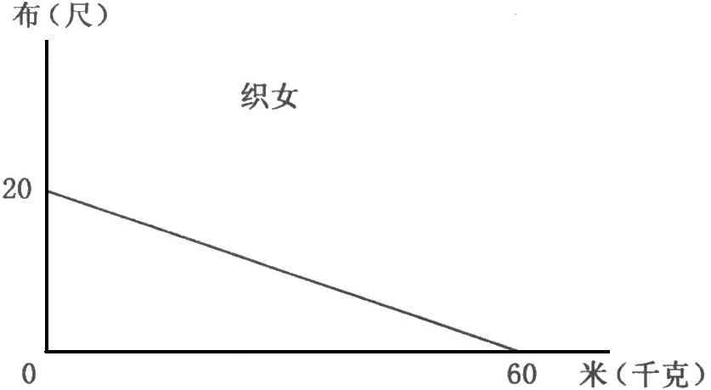

图9-6 织女的生产可能性边界

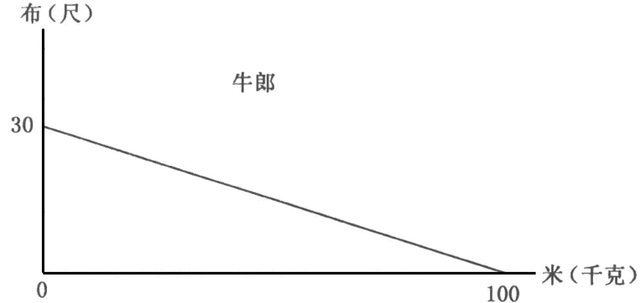

图9-7 牛郎的生产可能性边界

（2）牛郎的米—布边际转换率为10:3；织女的米—布边际转换率3:1。

（3）由于牛郎的米—布边际转换率高于织女的米—布边际转换率，因此牛郎在种米上有比较优势，织女在织布上有比较优势。所以牛郎先去种米，直到产量超过100千克时，织女才去种米。其生产可能性边界如图9-8所示。

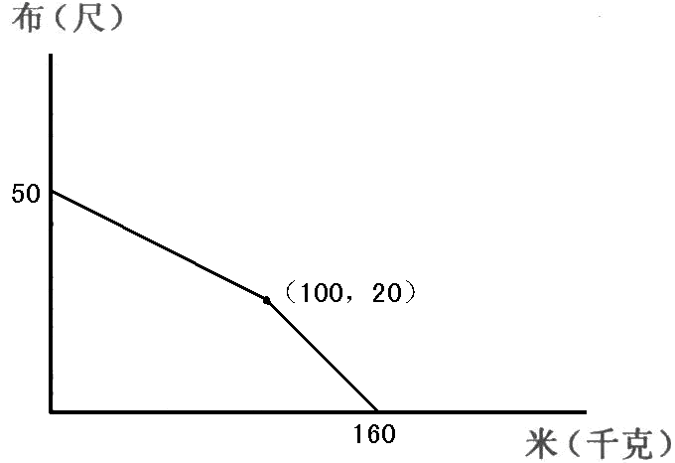

图9-8

（4）不对。交换基于相对优势，而不是绝对优势。织女在织布方面具有相对优势。

8．已知两种商品对甲、乙两人都是完全替代品，试在埃奇沃思框图里画出该两人一两商品经济的帕累托集。请考虑各种情况。

答：如图9-9所示，图中虚线是甲的无差异曲线，实线是乙的无差异曲线。虚线比实线陡，帕累托集是框图的右边和下边。

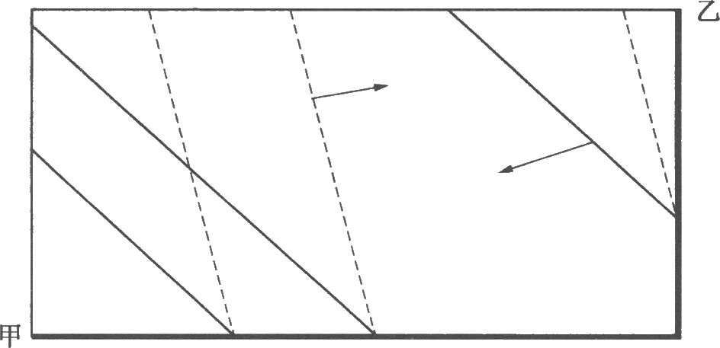

图9-9 帕累托集

类似地，如果虚线比实线平坦，那么帕累托集是框的左边和上边。如果甲、乙的无差异曲线斜率相等，则整个框图是帕累托集，此时二人不会进行交换。

9．在两人、两商品的纯交换经济里，甲的效用函数为，乙的效用函数为，他们的初始配置为和。请在埃奇沃思框图里描绘这一经济。指出帕累托集、契约曲线及所有竞争均衡配置。如果竞争均衡存在，均衡价格是多少？

答：如图9-10所示，如存在竞争性均衡，则两人的边际替代率相等，且等于价格之比，即。

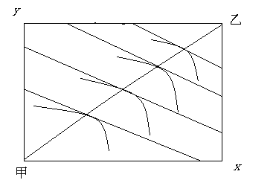

图9-10

10．有三组消费者，同一组内的消费者在各方面完全相同。当甲、乙两组间开通交易后，两组内每个人都得到了利益。

（1）此时丙组的人再介入交易，社会福利会不会进一步提高？其结果是不是帕累托优于仅有甲、乙两组交易的结果？

（2）如果三组同时开通交易，而不是甲、乙组先交易后丙组再介入，那么以上两个问题的答案又是怎样？

答：（1）一般而言，社会福利会进一步提高。结果帕累托优于仅有甲、乙两组交易的结果。

（2）三组同时开通交易得到的结果与甲、乙先开通交易，然后丙再介入交易得到的结果一样。

第10章　完全竞争市场

1．某企业面临完全竞争市场，其短期成本函数为，当产品的价格至少为多少时，该企业才会进入市场？

解：厂商进入市场必须获得利润，也就是说价格应当大于或等于长期最小平均成本。

长期的成本函数为：。

长期平均成本为，当时取最小值。

又因为在完全竞争条件下，，代入利润函数可得：。

所以当产品的价格至少为14时，该企业才会进入市场。

2．某企业采用规模报酬不变的技术，生产1单位产品的最低成本为。

（1）生产单位产品的最低成本为多少？

（2）如果该产品的市场是竞争市场，市场价格大于，该企业将生产多少产品？如果市场价格低于，产量是多少？

（3）如果有许多相同的企业在同一市场经营，市场的均衡价格是多少？各企业的产量为多少？

解：（1）因为企业的规模报酬不变，因此生产的各种投入应为生产1单位时的倍，所以生产单位的最低成本为。

（2）当时，边际产值大于边际成本，因此应当不断扩大产量，产量为无穷大；当时，生产的边际产值小于边际成本，因此应当不断较少产量，直至产量为零。

（3）由（2）中结论，价格既不会大于也不会小于，因此均衡价格为，各企业的产量不定，因为无论生产何种数量，利润都为0，企业在扩大或减少产量上持随意态度。

3．某企业的成本函数为，，。

（1）为多大时，平均成本等于边际成本？

（2）为多大时平均成本为最小？

（3）使该企业退出市场的最高价格是多少？

（4）写出该企业的供给函数。

解：（1）由成本函数可得：，。当边际成本等于平均成本时，即：，解得：。

（2）平均成本函数为：，平均成本最小化的一阶条件为：，则时，平均成本最小。

（3）如果企业在市场中进行生产，也就意味着企业能够至少不会获得负利润，因此价格应当不小于平均成本的最小值，即，，企业退出市场的最高价格是。

（4）企业的反供给函数为：。企业的供给函数为。

4．小无锡以泥土作塑像。为简化起见，我们假定塑像的唯一投入要素是泥土，100包的泥土可塑一座塑像。目前泥土的市场价格为2元一包。几年以前，小无锡与人订有合同，合同规定他可以以1元一包的价格购买泥土，但不能超过2000包，也不准转卖。另外，为开张业务，小无锡必须缴付1000元以获得营业执照。

（1）如果小无锡生产塑像不超过20座，他的边际成本为多少？超过20座，他的边际成本为多少？

（2）画出小无锡的边际成本曲线和平均成本曲线？

（3）如果一座塑像的价格为160元，他将生产多少座塑像？

（4）政府考虑将营业执照费提高为1100元，小无锡抱怨说，这将会使他破产。他是在说实话吗？执照费最多可提高多少而不至于使小无锡放弃经营？

（5）小无锡的朋友学法律。他发现了合同中的一项漏洞，这项漏洞使他转手买卖泥土成为合法，这时，如果塑像的价格仍为160元，小无锡将生产多少塑像？

解：（1）如果生产塑像不超过20座，那么所需泥土不超过2000包，因此他可以以1元一包的价格购买泥土，他的边际成本为：元。

如果超过20座，所耗泥土也将超过2000包，因此他要按市场价购买泥土，边际成本为元。

（2）当时，平均成本函数为：，边际成本函数为：；

当，平均成本函数为：，边际成本函数为。边际成本曲线和平均成本曲线如图10-1所示。

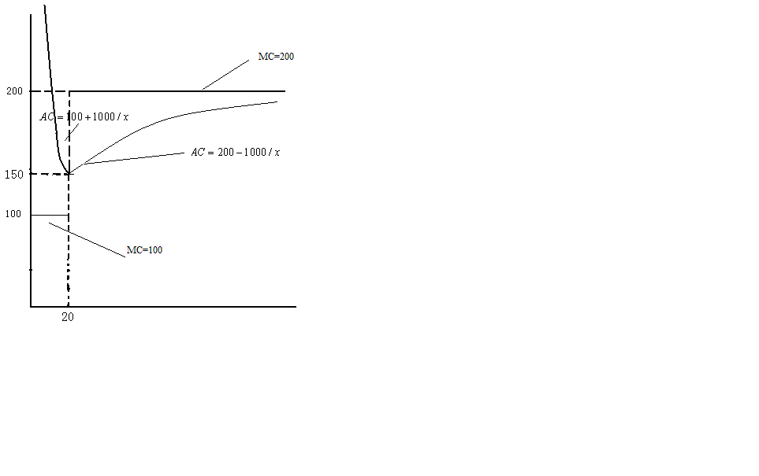

图10-1 边际成本曲线和平均成本曲线

（3）一座雕像的价格为160元，那么他生产的边际成本不能超过价格，因此他会生产20座。

（4）价格为160元并且生产20座塑像时，从雕像获得的利润为1200元，营业执照费提高到1100，小无锡仍然有利可图。执照费可以提升到1200元。

（5）转卖所有的泥土获得净收益2000元，而生产塑像只能获得利润1200元，因此他不生产塑像。

5．小无锡决定改行生产石膏塑像。生产石膏塑像所必需的模子每个值1000元，模子的寿命为一年，而且最多只能生产500个塑像。模子一经安装在车间里，就无法移动，除非将它拆毁。制模厂每年1月1日接受订货，下一年1月1日供货。生产一只塑像的石膏粉、劳动等成本为7元。多年来，对塑像的需求函数一直为

。为简化起见，所有的交易均在当年年底结账付款。

（1）一个模子的净收益（除去可变成本）至少为多少时，小无锡才愿添置一个模子？

（2）如果小无锡已安装了一个模子，在什么价格下他一定会生产500个塑像？在什么价格条件下一个也不生产？假若他生产了250个，你能推算当时的塑像价格吗？

（3）塑像的长期均衡价格为多少？

解：（1）因为一个模子所需固定成本为1000元，因此净收益至少要能弥补固定成本1000，小无锡才愿意添置一个模子。

（2）价格大于7元，生产500会带给他最大利润；价格小于最低平均可变成本时停止营业，因此价格小于7元时一个也不生产；他没有生产500个，说明价格不会大于7元，他仍然在生产，价格也不可能小于7元，因此当时塑像的价格为7元。

（3）设长期中建立个模子，则长期中的产量为时对应最低平均成本。长期均衡价格等于长期最低平均成本，即（元）。

6．1995年12月31日，一种新的石膏粉问世，从而使可变成本从7元降为5元。此消息来得及时，塑像生产者可以重新考虑下一年的订购模子的数量。而且，我们假定这一新材料的发现并没改变人们对塑像的需求。

（1）1996年塑像的均衡价格是多少？

（2）小无锡的邻居在年初也订了一个模子。小无锡利用邻居的模子生产，他最多愿付多少钱？

（3）1997年1月1日所安装的模子比上年多还是少？

（4）1997年塑像的均衡价格为多少？

（5）1998年1月1日清晨，小无锡及其他生产者获悉从此以后，每销售一个塑像得纳税1元。在1998年，塑像的价格为多少？在1999年，塑像的价格会不会提高？提高多少？

解：（1）1996年的模子数量跟1995年的一样，因此总产量也是一样。需求也没变，所以1996年的价格同1995年一样，为9元。

（2）小无锡使用邻居的模子，其生产成本为（元），而均衡价格为9元，他的利润为4500元，因此他最多愿意付2000元。

（3）因为生产每单位塑像的成本降低，最低的长期平均成本也降低，因此均衡价格会降低，因此商品的需求量会增加，所以模子的数目会增加。

（4）长期均衡价格等于长期最低平均成本，（元）。

（5）生产商调整价格需要一定的时间，因此1998年的价格为7元；1999年塑像的价格会提高为

（元）。

7．某竞争市场有大量相同的企业，每个企业的成本函数为（）及。对该产品的市场需求为。（注意：产量不一定为整数，但企业数必须为整数。）

（1）每个企业的供给函数是什么？如果该产业有个相同企业，该产业的供给函数如何？

（2）该产品能够出售的最低价格为多少？

（3）长期均衡条件下，该产业中会有几个企业？

（4）长期均衡价格为多少？每个企业的产量为多少？

解：（1）完全竞争市场条件下，均衡条件为：，此时价格应不小于企业的最低平均成本。

因此每个企业的供给函数为：



如果有个相同的企业，那么行业的供给函数为：



（2）当价格低于企业的最低平均成本时，企业停止生产，由（1）知，该产品能够出售的最低价格为。

（3）长期均衡条件下：，即有，解得：。

从而，。因此在长期均衡条件下，产业中会有50家企业。

（4）长期均衡价格为，企业产量为。

8．到1990年，下海市的理发业已成为一个竞争性的自由市场。任何有理发技术和设备的人都可以经营，只要符合市政府规定的安全卫生等规章制度。假若理一次发的边际成本为0.50元，一个理发师平均每天为20个顾客理发。而且，下海市对理发的需求为每天。

（1）理一次发的均衡价格是多少？整个理发业每天理几个头？需要多少个理发师？

（2）1990年，市政府给每个在营业的理发师发了营业执照，并规定没有营业执照不得经营理发店，从1990年到1995年，市政府没发放新的营业执照，而需求变为。到1995年，理一次发得花多少钱？理发师每天的利润为多少？若一年工作360天，年利润为多少？

（3）假若银行利息率为10%，而需求、成本、执照数目将永远不变，那么，理发执照的市场价格为多少？（见第18章的现时值计算。）

（4）如果市政府决定增发执照，使理发价格降低为0.50元，它该发几张执照？

（5）每个已在营业的理发师愿付多少钱阻止政府发放新执照？他们一共愿付多少钱？下海市的居民愿出钱支持市政府发放此执照。居民们愿付钱的总量比理发师们愿付钱的总量多还是少？

解：（1）根据边际成本定价，均衡价格为。则理发需求量为：



理发师数量为：。

故该行业每天要给1000人理发，需要50个理发师。

（2）没发新的执照，说明供给没有变化。但是需求函数变为：。

因此，则。

每天利润为：，年利润为3600。

（3）理发执照的市场价格等于无限时间长度上，未来所有年利润的现值，其值为：。所以理发执照的市场价格应为36000元。

（4）当，。因此在原来供给的基础上应该增加100，由于每位理发师每天可以理发20次，因此政府需要增发：张执照，此时总共有55张执照。

（5）在增发执照之前，理发师年利润为3600，因此每个理发师每年愿意出3600元阻止政府发新执照，所有理发师愿意出180000元。

在增发执照之前，居民们每天理发的消费者剩余为：；发执照之后，居民们每天理发的消费者剩余为：。因此增发执照使得居民每年的福利增加。因此他们愿意出189000元支持发执照。

因此，居民愿付钱的总量更多。

9．某产业有三个企业，它们的供给曲线分别为，及。画出该产业的供给曲线。如果市场需求为，市场的均衡产量为多少？各企业的产量是多少？

解：行业的供给函数为三个供给函数的横向相加，因此行业的供给函数为：



产业的供给曲线如图10-2所示。

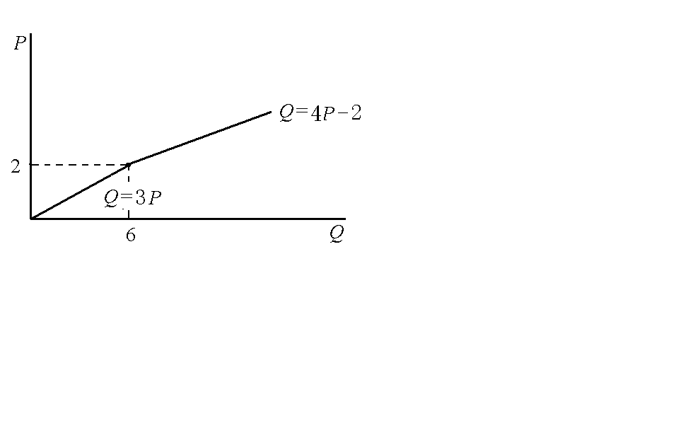

图10-2 产业供给曲线

市场需求为，市场的均衡产量为10。此时的市场价格为。各企业的产量分别是3、1、6。

10．假定某产业的所有企业的供给曲线相同，为。另外，如果价格低于3元，所有的企业都将亏本。

（1）如果市场需求为，市场价格为多少？该产业可以维持几个企业？

（2）假如一切如旧，只有需求函数改变为。现在，均衡价格、均衡产量各为多少？几个企业在该产业经营？

解：（1），则行业总供给为：。，。

价格低于3元时，企业亏本，那么，。

因此该产业可以维持两个企业，市场价格为3.5。

（2），则行业总供给为：。，。

价格低于3元时，企业亏本，那么，。

因此该产业可以维持3个企业，由供求平衡可知：，市场价格为3.2，均衡产量4.8。

11．某完全竞争市场上有许多相同的企业，它们的长期平均成本曲线呈U形。如果政府对该产业的每个企业征收一次性经营税，这对该产业的企业数目有何影响？对经营价格有何影响？经过调节之后，市场又趋于长期均衡，在新的均衡条件下，每个企业的产量比原先无税收时的产量高还是低？如果把经营税改为单位税，即对销售的每一单位产品征收一定的税，那么，以上各问题的答案又各为如何？

答：（1）一次性税收提高企业的平均成本但不改变其边际成本。短期中企业仍会追求利润最大（损失最小），因此短期中企业不改变产量，价格也不会发生变化。以表示税后的平均成本。如图10-3所示，上移到。在长期均衡里，价格上升，企业数减少，每个企业的生产量增加。由于需求与价格负相关，因此均衡状态下总产量减少。

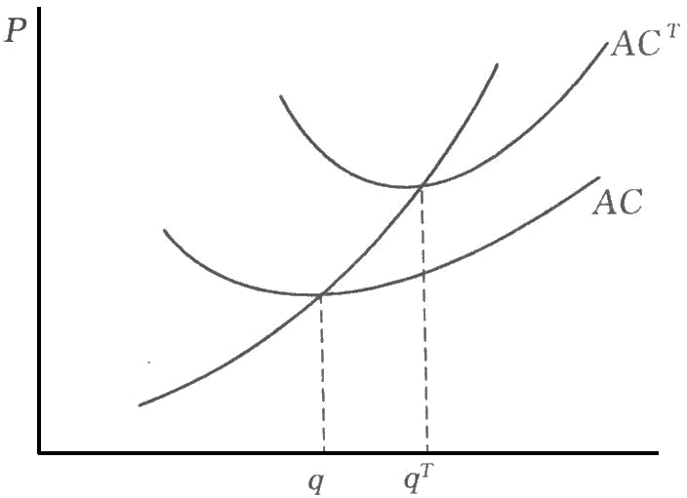

图10-3 一次性税收对行业的影响

（2）单位税提高了边际成本，税后边际成本为。短期中，企业数目不变，价格升高幅度小于，企业的生产减少；长期均衡中，价格上涨了，企业数减少，每个企业的产量与税前一样。（图10-4中，将横轴下移单位来反映单位税的影响。）

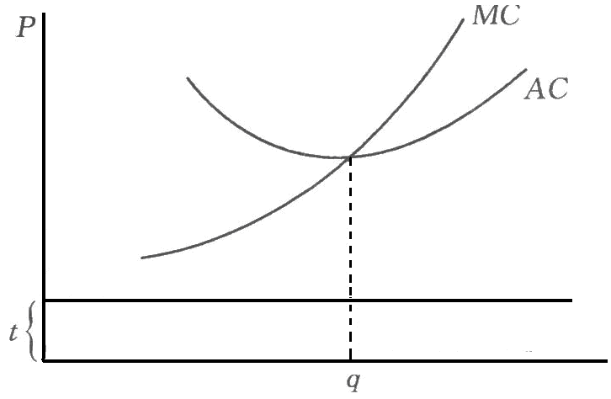

图10-4 单位税对行业的影响

12．为保护野生动物，澳大利亚当局禁止出口一种珍稀鹦鹉。走私市场便应运而生，捕捉一只鹦鹉并将它运到美国的成本大约为40美元。鹦鹉被麻醉后装入手提箱偷运过境，因此，约有50%的鹦鹉死于途中。每只走私鸟约有10%的可能性被查出，每查出一只，罚款500美元，被没收的鹦鹉，活的被送回大自然，死的则捐给某大学实验室。

（1）如果这种鹦鹉在美国的市场价格为美元，每走私一只鹦鹉的期望利润是多少？

（2）假定供给曲线呈水平直线，而在美国对这种鹦鹉每年的需求为。鹦鹉的均衡价格为多少？为了满足市场需要，每年有多少鹦鹉被捕获？

（3）假如捕捉这种鹦鹉成为合法，捕捉成本仍为40美元。鹦鹉被装在舒适的鸟笼里，因此，途中死亡率可以忽略不计。在这种情况下，每年有多少鹦鹉被捕获？

（4）如果海关将没收的活鹦鹉以市价出售到美国，那么，每年有多少鹦鹉被捕获？

解：（1）期望成本为（美元），期望收益为（一只鸟进入美国的概率为0.90，到美国而活着的概率为0.45），期望利润美元。

（2）供给曲线呈水平直线，说明鹦鹉的供给处于完全竞争环境中，此时利润为0，即，所以鹦鹉的均衡价格为（美元）；此时需求为（只）；捕捉量只。

（3）在完全竞争市场上，价格等于边际成本，因此美元，此时的鹦鹉需求量为（只）。而捕捉量与需求量相同为6400只。

（4）此时对于捕捉者来说，仍然使得期望利润为0，因此价格仍然是美元。此时的市场需求仍为

只，但是来自于捕猎者的量为只，因此捕猎者应捕捉的量为

（只）。

13．某地对香烟的需求和供给分别为和。

（1）求出均衡价格和数量。

（2）假若政府限制卷烟生产为160单位，在什么价格下卷烟厂会供给160单位？在什么价格下需求为160单位？在上述需求价格下，卷烟厂将生产多少烟？

（3）政府决定限制香烟生产量为160单位，但又不愿让烟厂收取的价格高于足以诱导160单位需求的最低价格。一个办法是发放160单位的配额，如果配额可以自由买卖，一张券的价格是多少？

（4）用图表示因配给而造成的效率损失，并以货币度量表示这一损失。

解：（1），所以均衡价格，均衡数量。

（2）令得，所以价格为10时，烟厂会供给160单位烟。

令，得，所以价格为40时，需求为160单位。

令得，此时卷烟厂将生产190单位烟。

（3）限制香烟生产量的价格为10，诱导160单位需求的价格为40，因此券的价格是两者之间的差价30。

（4）效率损失如图10-5中的阴影部分所示。效率损失为：。

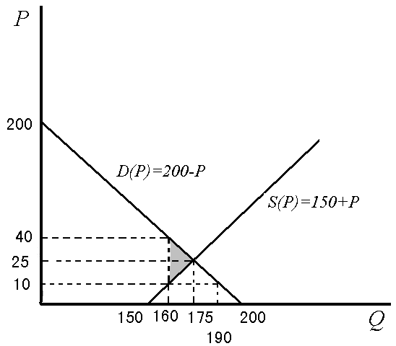

图10-5 配额造成的效率损失

14．某商品的需求供给函数分别为和。

（1）市场的均衡价格和均衡数量是多少？

（2）如果每单位商品收税2元，新的均衡数量是多少？购买者付价为多少？供给者要价为多少？

（3）计算因税收而引起的效率损失。

解：（1），均衡价格为，。

（2）每单位收税2元，则供给函数变为：。与需求函数联立解得：，。购买者付价11元，供给者要价为9元。

（3）效率损失为：。

15．原始领主统治着一个热带小岛，该岛的主要作物是菠萝，流通货币是贝壳，该岛民众每周对菠萝的需求和供给分别为和。

（1）菠萝的均衡价格和数量是多少？

（2）一天，原始领主决定向民众征税以修筑长堤，税法规定，民众每消费一个菠萝，必须向原始领主缴纳一个菠萝。以表示卖者所收到的价格，以表示买者实际支付的价格，写出和的关系式。

（3）写出在这一税法之下供求平衡的方程，并求解均衡条件下的、及供求量。原始领主所得菠萝的市场价值是多少？

（4）原始领主当然用不了这么多的菠萝，他把民众缴纳的菠萝全部运到菠萝店，以的价格卖给店主。在此情况下，、及供求量各为多少？原始领主的税收总额为多少？

（5）民众为赋税所逼，怨声载道。原始领主为维护其统治，改为直接向店主收税：凡销售一只菠萝，店主必须交一只菠萝。新税法对小岛经济有何影响？

解：（1）市场均衡时有：，解得：，。

（2）民众没消费一个菠萝必须向原始领主缴纳一个菠萝等价于消费者消费一个菠萝需要支付两倍的价格，即。

（3）由于居民消费一个菠萝需要向领主缴纳一个菠萝，因此现在的总需求为消费者需求的两倍，即

。在均衡条件下，，因此得到，，，

。原始领主的税收总额为，市值为。

（4）由于居民的购买数量为，其中的一半交给原始领主，而又作为供给提供给店主，因此此时的供给总量为，由市场均衡可得：



解得：，。

从而供给总量为。原始领主的税收总额为。

（5）当对店主直接征税时，，由市场均衡条件可以得到，。此时，居民消费数量为400，而领主的消费数量也是400，店主需要生产总共800个菠萝。

16．政府征税会造成效率损失。政府补贴是否可能避免这一损失？以图解阐明你的回答。

答：政府补贴不能避免这一损失。如图10-6所示。

（1）税赋在竞争市场上所造成的效率损失。

以单位税为例。在图10-6中，自由市场的均衡价格为，均衡产量或需求为。每单位产品加税以后，买者付价为，卖者实际得到的价格为，两者之差恰好等于税率。这时，均衡需求或产量降低为。由于税收，消费者剩余减少了区域，生产者剩余失去了区域，这些失去的区域，一部分以税收形式转移到政府手中，即。假设政府将这些税收毫无效率损失地全部用来提高社会成员的福利，那么这部分剩余仍在社会之中。但这一区域却彻底消失了，这便是效率损失。这里的效率损失也是由于生产不足。对于～这部分产量，产品的边际价值大于生产这些产品的边际成本，但这些产品由于赋税扭曲了价格而未能被生产出来。

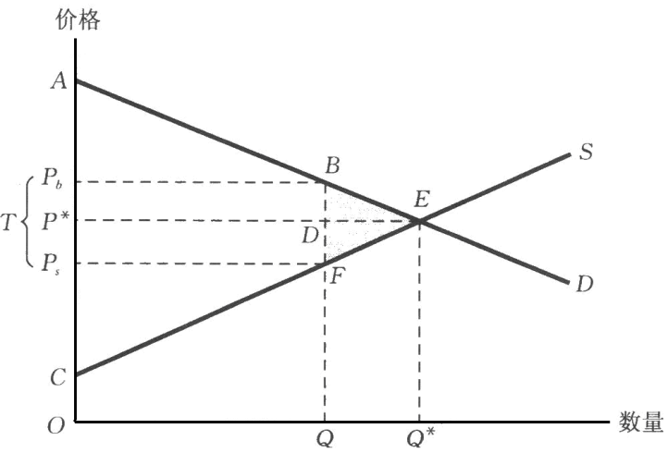

图10-6 征税

（2）对竞争市场施加补贴也会造成效率损失。在这种情况下，效率损失来源于生产过度。如图10-7所示。

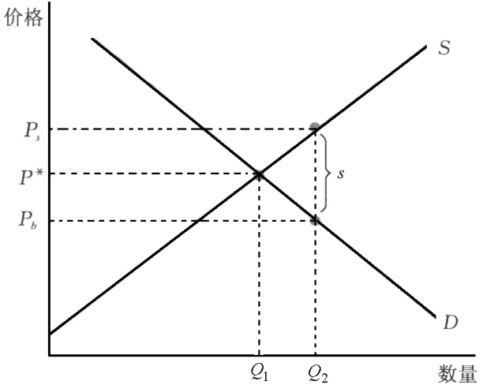

图10-7 补贴

第11章　完全竞争的一般均衡及效率

1．在两人、两商品的纯交换埃奇沃思经济里，给定产品总量，当A、B两种商品的价格比为时，甲想要购买2单位A商品，而乙想要购买4单位B商品。这一价格比是否为均衡价格？请解释。如果不是，价格比将会提高还是下降？

答：这一价格比是均衡价格。在价格比为时，甲为了购买2单位的A商品必须要减少4单位的B商品，而乙想要购买4单位B商品必须减少2单位的A商品。此时两人之间通过交易恰好能够到达新的均衡点使得二人的效用得到最大改善，因此，此价格比为均衡价格。

2．在上述问题里，如果甲想买3单位而乙想购买4单位，你的回答又是如何？

答：这一价格不是均衡价格。在价格比为时，甲为了购买3单位的A商品必须要减少6单位的B商品，而乙想要购买4单位B商品必须减少2单位的A商品。两人以这一价格标准进行交易无法达到二人效用的最大改善点，因此这一价格不是均衡价格。价格比会下降，使得A商品兑换更少的B商品，二人之间的交易更可能进行。

3．在埃奇沃思经济里，马虎对两种商品的偏好呈典型的平滑的凸无差异曲线，而严板的效用函数为

。给定马虎和严板的初始配置，在埃奇沃思框图里指出帕累托优于初始配置的所有配置。表示出该经济的核以及完全竞争均衡价格下的预算线。在不知道马虎的效用函数的具体形式的条件下，你能不能确定完全竞争市场的一般均衡价格比？

答：二人的埃奇沃思交换经济状况如图11-1所示。因为对严板而言，与是完全互补品，因此均衡状态一定位于其无差别曲线的拐点处，与的均衡边际替代率即价格比应当由马虎的无差异曲线决定，因此在不知道马虎的效用函数的具体形式的条件下，不能确定完全竞争市场的一般均衡价格比。

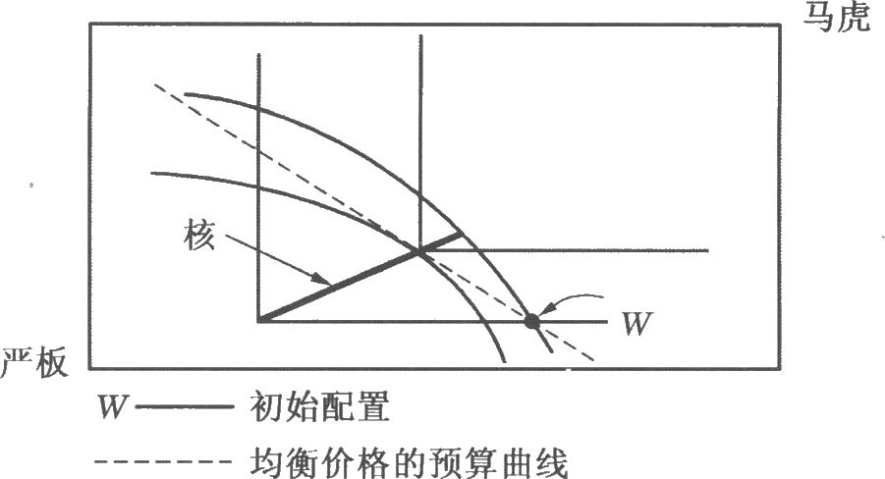

图11-1 马虎和严板的埃奇沃思交换经济状况

4．在上述问题里，我们知道马虎的效用函数为，马虎的初始财富为5单位和7单位，严板的初始财富为3单位和5单位。你能不能确定完全竞争市场的一般均衡价格比以及均衡配置？

解：由题目3可知，均衡状态的价格比完全由马虎的效用函数决定，因为马虎的效用函数为，因此其边际替代率为，所以均衡价格比为。不妨令而且已知均衡状态时，严板消费数量为。考虑严板的禀赋条件：，所以均衡状态时，，解得，。

由二人总的商品配置减去严板的消费束即得到马虎的消费束。所以均衡状态下，严板的消费束为，而马虎的消费束为。

5．在上述问题里，我们知道马虎的效用函数为，马虎的初始财富为5单位和7单位，严板的初始财富为3单位和5单位。你能不能确定完全竞争市场的一般均衡价格比以及均衡配置？

解：设，。均衡状态下，价格比等于马虎的边际替代率：

对马虎而言，，即。

由严板的效用函数，可知对严板而言，。

预算约束为：



将，代入可得，，。

由供求平衡：



可得：，，，，。

所以完全均衡市场的一把均衡价格比为，严板的均衡消费束为，马虎的均衡消费束为。

6．A、B两人的效用函数分别为及。起初，A有6单位的和8单位的，而B有4单位的和12单位的。如果他们利用完全竞争市场机制进行交换，均衡价格是多少？最终分配如何？

解：设，。最优条件为：

，即

同样，。从而得。

预算约束：



供求平衡：



以代入以上最后等式，得。从而，，，，。

所以均衡价格比为，最终分配为消费束是，B消费束是。

7．假设在埃奇沃思经济里，两人的偏好都是线性的。给定初始配置，在埃奇沃思框图里确定一般均衡价格比。讨论各种可能性。

答：如图11-2所示。给定初始配置，以及两人的无差异曲线的斜率，折线是契约曲线。点与折线上任一点的连线的斜率都是均衡价格。交换两人的无差异曲线的斜率，帕累托集可能是框图的右边和下边。如果两人的无差异曲线斜率相同，那么整个框图便是帕累托集。此时，相对价格等于无差异曲线的斜率；过初始配置的预算曲线上任一点都是均衡配置。

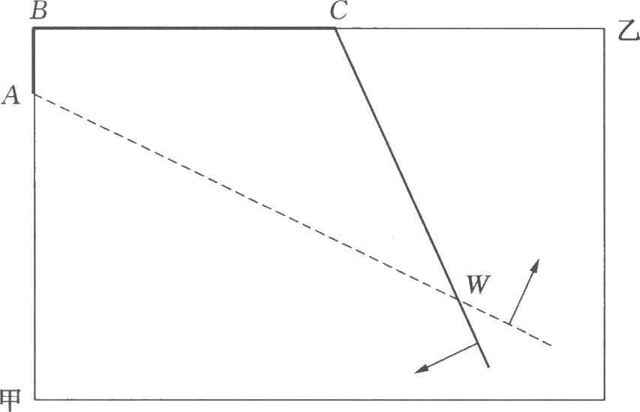

图11-2

8．某经济用劳动和资本两种投入生产食物和衣服两种商品。在目前的配置条件下，劳动和资本在食物生产中的边际技术替代率（）为4，而在衣服生产中的为3。该经济在生产中的资源配置是否有效率？请解释。如果不是，如何调节配置才能改善效率？

答：目前的配置没有效率。在有效率的配置状态下，两种资源的边际替技术代率在所有生产过程中都相等。应该把衣服生产中的一部分劳动用来生产食物，把食物生产中的一部分资本用来生产衣服，直到劳动和资本在食物和衣服的生产中的边际技术替代率相等。

9．在上述经济里，每个消费者在食物和衣服之间的边际替代率是1.7。在当前配置下，食物和衣服之间的边际技术替代率为2。该经济在产品配置方面是否有效率？请解释。如果不是，如何调节配置才能改善效率？

答：目前在产品配置方面没有效率。在有效率的状态下，各种资源在消费领域的边际替代率等于其在生产领域的边际技术替代率。应该把更多的劳动和资本投入到衣服的生产过程中，直到食品和衣服之间的边际替代率等于食品和衣服之间的边际技术替代率。

10．牛郎若把所有的精力放在食物生产上，每天可生产10单位食物；若把所有的精力放在衣服生产上，每天可生产5单位衣服。如果部分时间用于食物生产，其余时间用于衣服生产，那么两种产品的产量与他所花的时间成比例。织女的生产能力与牛郎相仿，只是上述数字分别为8和9。分别写出两人的生产可能性方程以及共同的生产可能性方程，并画出生产可能性前沿。

解：以记食物产量，以记衣服产量，对于牛郎：



对于织女：



共同的生产可能性如图11-3所示：

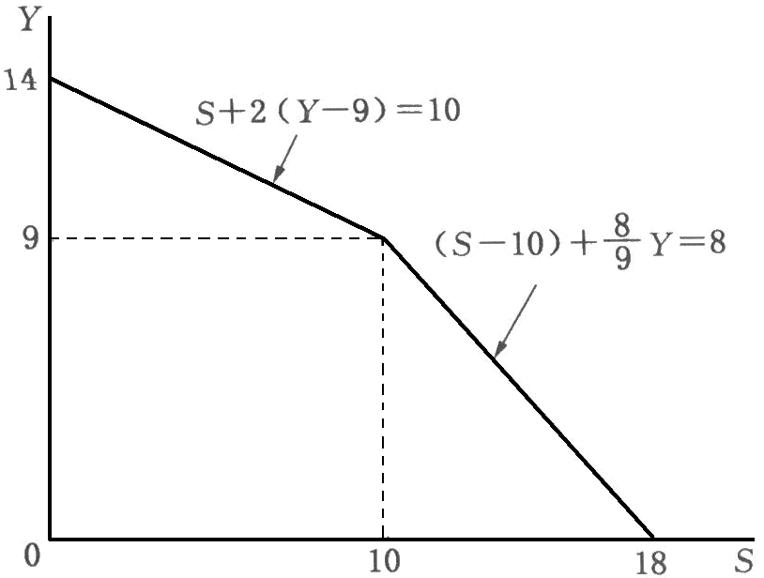

图11-3 生产可能性前沿

注意，当食物总量低于10时，牛郎用全部时间从事食物生产是较优的配置。

11．如果牛郎和织女认为衣服和食物是1:1的完全替代品，那么，他们俩各生产衣服和食物多少？如果他们认为衣服和食物是1:1的完全互补品，那么，他们俩各生产多少衣服和食物？

答：如果衣服和食物是1:1完全替代品，那么牛郎织女会最大化，则在生产可能性前沿的拐点处得到最大值，即牛郎生产10单位食物，织女生产9单位衣服。

如果衣服和食物是1:1完全互补品，此时并且应当最大化二者的值，从原点引出的射线，与生产可能性前沿的交点为，即牛郎生产28/3单位食物，生产1/3单位衣服；织女生产9单位衣服。

12．继续上题。这时，从银河上驰来一艘商船，船上的商人愿意以#1买卖食物，以#3买卖衣服，其中#是当时当地的货币单位。这一贸易机会将如何改变牛郎和织女的生产活动？他们各生产多少食物和衣服？交换多少？

答：此时，牛郎织女的生产具有了货币价值，二人应当最大化初始生产的货币价值以期在交易中获得尽可能好的消费束。在生产可能性前沿之上最大化，因此可知在生产可能性边界上的之上能够得到最大值。因此，牛郎应当生产5单位的衣服，而织女生产9单位的衣服。此时二人拥有的货币价值为#52。

牛郎织女的预算约束先为。

如果衣服和食物是1:1完全替代品，那么牛郎织女会最大化，因此应当将衣服全部用来交换食物，得到42单位食物。

如果衣服和食物是1:1完全互补品，此时并且应当最大化二者的值，可知，因此应当用3.5单位衣服交换10.5单位的食物。

第12章　垄　断

1．已知成本函数为。

（1）这一成本函数是否体现了规模经济？

（2）假设垄断企业能够令人信服地把价格定在边际成本，即。一潜在竞争企业有同样的成本函数。该企业会不会进入市场？这与是否为沉没成本有没有关系？

解：（1）由可知，平均成本随着产量的增加而降低，因此这一成本函数体现了规模经济。

（2）如果企业进入市场，所收取的价格应当为，如果为沉没成本，此时企业进入市场没有损失，此时企业会选择进入市场；如果不为沉没成本，此时企业进入市场有损失，企业不会进入市场。

2．钱教授写了一本《市场经济学》，由人民出版社出版。市场调查预测对该书的需求为。排版成本为10000元，印刷、装订一本书的边际成本为20元，作者的版税为8%。

（1）为使净利润最大，出版社会将书价定在多少？写出钱教授的总收入函数以及出版该书的总成本函数。

（2）如果由钱教授定价，他希望价格为多少？

（3）试讨论为什么书价一般由出版社而不是由作者来定？

解：（1）设书的定价为，出版社的总收入为，总成本为

，出版社的净利润为：



净利润最大化的一阶条件为：，解得：。因此，出版社会将书定价为元。

钱教授的总收入函数为：



（2）钱教授收入最大化的一阶条件为：，解得：。故钱教授为了最大化自己的收入，会希望价格定在10元。

（3）因为出版社面临着排版成本与印刷成本等，所以出版社要最大化扣除版税后的总收入和总成本的差值，而作者只希望最大化总收入，因此双方面临的最大化问题是不同的，因此出版社会利用自身权利进行定价而不让作者进行定价。

3．一家垄断厂商的成本函数为，其面临的需求为。

（1）垄断价格和产量各为多少？

（2）政府向该厂商征收一次性税赋100元，这时，该厂的产量为多少？

（3）政府改为对每销售一单位产品征税20元，在此条件下，垄断价格和产量各为多少？

（4）假若该厂商的决策行为像完全竞争市场的企业，那么价格和产量又各为多少？试计算垄断相对于理想的完全竞争市场所造成的效率损失。

（5）如果政府试图改善市场效率，它应该给该垄断厂商每单位产品多少补贴，才能使消费者剩余和生产者剩余的总和为最大？

解：（1）厂商的收入为，边际收入为；厂商的边际成本为

。垄断厂商的产量使得，即，解得，。所以垄断价格为90，垄断产量为30。

（2）由于政府向厂商进行的税收为一次性税收，因此不影响厂商原本的利润最大化行为，因此厂商的产量仍然是30。

（3）如果政府对每销售以单位产品征税20元，那么厂商的成本函数为，边际成本为

。令边际成本等于比边际收入，可得，。所以此时的垄断价格为95，产量为25。

（4）在完全竞争市场上，厂商生产原则为边际成本等于价格，即，解得，。所以价格为40，产量为80。

此时的消费者剩余为，生产者剩余为，社会总剩余为

。在垄断市场上，消费者剩余为，生产者剩余为，社会总剩余为。所以效率损失为。

4．市场上有一制定价格的主导企业，另有一些边缘企业，它们是价格接受者。边缘企业的边际成本不变为，即当时，边缘企业的供给弹性为无穷大。假设主导企业的边际成本不变为，而且，其最大产能为。市场的需求函数为。

（1）假设产能对主导企业不构成约束。什么样的值可以使主导企业成为不受约束的垄断企业？

（2）假设产能对主导企业不构成约束。假设大于你在上题解得的最大值，但仍然小于。主导企业利润最大化的价格是多少？

（3）假设，，产能不构成约束。主导企业的最优价格是多少？

（4）假设，，。主导企业还是不是价格制定者？它是否有扩展产能的冲动？如果可能，它会将产能扩展为多大？它愿意付多少钱来增加这些产能？

（5）绝对成本优势是否一定能阻挡进入？潜在竞争者对垄断是否有一定的约束，尽管前者不一定拥有效率优势？

解：（1）不受约束的垄断企业面临如下最优化问题：



从中解得。如果主导企业是一垄断企业，则市场定价低于边缘企业成本，边缘企业不进行生产，即，所以：



（2）如果主导企业定价不低于，即，此时由于边缘企业的存在，价格会被拉回到，而且由于竞争主导企业销售量难以得到保证，因此主导企业定价必须低于。

设主导企业定价为，那么企业的利润为，。因为，二次函数对称轴位于右侧，所以利润函数在范围上是增函数，所以定价应当在小于的基础上尽可能接近。

（3），由（1）的解答可知，主导企业的最优定价为50。

（4）假设主导企业按照最大产能生产，市场的产品供给为，此时的市场价格为，价格会由于边缘企业的大量生产回落到。因此主导企业不是价格制定者。此时主导企业最大销售量就是产能，此时的利润为；此时企业有扩大产能的冲动，扩大产能之后达到（3）中的状态，此时企业的利润为。所以主导企业愿意付出的代价为以增加20产能。

（5）由以上各题可以得出，由于产能的限制，绝对成本优势未必能够阻止进入；潜在的竞争者即使没有效率优势也能够对垄断产生一定的约束作用。

5．某垄断企业面临两个不同的市场，其一需求为，另一需求为。企业的边际生产成本不变为1。该企业在两个市场上的售价各为多少？

解：企业在市场1上的边际收入为，令其等于边际成本可得：

解得：，从而。

企业在市场2上的边际收入为，令其等于边际成本可得：

解得：，从而。

所以，企业在市场1的售价为2，在市场2的售价为。

6．某偏远小镇新建一冰棍厂，它自然地具有垄断地位。该厂的生产函数是，其中，是每天的产量，而是劳动投入。当地的劳动供给为，其中是每天的工资率。当地对冰棍的需求为。

（1）冰棍厂的垄断价格和产量为多少？

（2）该厂雇用多少劳力？工资率为多少？

（3）该厂每天的利润额为多少？

解：（1）冰棍厂的成本为，则冰棍厂的利润函数为：



利润最大化的一阶条件为：，解得：。

从而。所以，冰棍厂的垄断价格为31，垄断产量为10000。

（2）由，则，。所以该厂雇用1000劳动力，工资率为110。

（3）该厂每天的利润额。

7．绣山游乐场在下海市独一无二。人们对游乐服务的需求为，其中，为游客人次，为场内游乐项目数量，为门票价格。每增设一项活动的边际成本为1000元，接待一位游客的边际成本为1元。接待成本与场内活动项目无关，因此接待个游客而活动项目为的总成本为。

（1）计算需求价格弹性。

（2）计算利润最大化的门票价格？

（3）在此价格下，游客人数与游乐项目数关系如何？（）

（4）如果游乐场收取利润最大化的票价，设置项目数以使利润最大，那么为多少？此时游客人次为多少？

解：（1），所以需求价格弹性为。

（2）利润最大时，边际收益等于边际成本，在已知需求价格弹性的基础上，边际收益，边际成本，令，得到。所利润最大化的门票价格为。

（3）已知，所以。

（4）当项目数为价格为时，游乐场的利润为：



令利润最大化得，此时的旅游人数（人）。

8．在第8章里，我们指出，有些改革措施允许国营企业在完成计划指标的条件下按市场价格出售超计划的产品，这种企业的决策问题可以写成以下的优化问题。



其中，和分别是计划价格和产量。

（1）写出这种企业的边际收益函数。

（2）这种企业的边际收益比垄断企业的边际收益大还是小？

（3）试证明这种企业的产量一定不比垄断企业的产量低。

（4）考虑到计划经济中国营企业的垄断地位，局部市场化（即仍要求企业完成一定的指标）有什么作用？

解：（1）对企业的收益函数求导可得企业的边际收益函数，

；若，边际收益为价格。

（2）当时，这种企业的边际收益为：



而垄断企业的边际收益为。因为，所以此时这种企业比垄断企业的边际收益大。

（3）如果，不证自明。为垄断产量。

设。对垄断企业有：

；

对改革企业有：



其中，是该企业最优产量。改写一下，



即。

是利润函数的一阶导数。利润函数是凹的，其二阶导数当为负，即。于是，是递减的，因此

。

（4）限制垄断企业降低产量的倾向。

9．电信公司的成本函数为，需求函数为。

（1）证明该公司的边际成本曲线在其平均成本曲线之下，因此平均成本曲线是向下倾斜的。公司享有规模经济。

（2）公司垄断市场，价格和消费量各为多少？消费者剩余和生产者剩余各为多少？公司利润为多少？

（3）政府对电信垄断加以监管，规定价格不能超过公司的平均成本。如此，价格和消费量各为多少？消费者剩余和生产者剩余各为多少？

（4）根据效率准则，在价格等于边际成本的条件下，效率最高。如果价格等于边际成本，消费者剩余为多少？公司损失多少？

（5）现在公司把价格定在边际成本，即每分钟1角，但同时收取固定费（月费）25元。相对于垄断价格和收支平衡价格，这种收费方式是否两全其美？如果固定费为30元呢？

解：（1）由成本函数可得：，。恒小于，因此该公司的边际成本曲线在其平均成本曲线之下，只要边际成本曲线在平均成本曲线的下边，平均成本曲线就会不断被拉低，呈下降趋势。同时，可以看到，因此，平均成本曲线是向下倾斜的。

（2），由可得，所以，。所以价格为0.6，消费量为50。消费者剩余为，生产者剩余为。公司利润为

。

（3）因为价格不能超过平均成本，所以公司必须在价格等于平均成本处进行生产才能保证不亏损。，得到或。

当时，价格，此时的消费者剩余为，生产者剩余为。

当时，价格为，此时消费者剩余为，生产者剩余为。

（4）若价格等于边际成本，即，解得，。此时的消费者剩余为

，公司损失为。

（5）若固定费用为25，此时公司的利润为1，消费者剩余为25。相对于收支平衡价格，此时公司有正的利润1，消费者剩余为；相对于垄断价格，此时的利润相等都为1，而且消费者剩余。

若固定费用为30，此时公司利润为6，消费者剩余为20。相对于收支平衡价格，此时公司有正的利润6，消费者剩余；相对于垄断价格，此时的利润增加为6，消费者剩余。

因此，这种收费方式相对于垄断价格和收支平衡价格是一种两全其美的方法。

第13章　垄断价格策略

1．某电子机械厂专利生产一种机器人，国内外市场尚无同类产品。国内外市场对该产品的需求分别为：

，

其中，代表国内，代表国外。该厂的生产技术呈规模报酬不变，每生产100台机器人的成本为1000000元。

（1）为使利润最高，该厂在两个市场的价格和销售量各为多少？该厂的利润为多少？

（2）两个市场的需求价格弹性各为多少？比较两个市场的弹性和价格？

（3）如果人们可以轻而易举地（边际成本为零）在一个市场上买进，然后在另一市场上卖出，该机械厂在国内外市场上的价格和销售量各为多少？它的利润额为多少？

解：设该厂在国内市场定价为，销售量为；在国外市场定价为，销售量为。

（1）该厂的边际成本为10000，在国内市场的边际收益为：；

在国外市场的边际收益为：；

根据利润最大化原则，。

解得：，，，。

此时国内市场的利润为：。

在国外市场的利润为：。

（2）国内市场的价格弹性为：



国外市场的价格弹性为：



所以，国外市场的价格弹性较低，价格较高。

（3）如果人们能够轻而易举地从一个市场买进从另一个市场卖出，那么国内市场和国外市场将具有一致的价格。

由，，，则有。

根据，可得：，。

则，。

该厂在国内市场与国外市场的定价均为。

国内市场的销量为，利润为。

国外市场的销量为，利润为。

2．一垄断厂商面临的需求为，其边际成本不变为20。

（1）垄断价格和产量是多少？

（2）社会最优的价格和产量为多少？

（3）由于垄断而造成的效率损失为多少？

（4）假若垄断厂商能够区别任一顾客，并对每一顾客收取最高可能的价格，这时，产量为多少？效率损失为多少？

解：（1）厂商的收入函数为，边际收入为，在垄断产量时边际成本等于边际收入，即，解得。此时，。所以垄断价格为60，垄断产量为20。

（2）在社会最优情况下，价格等于边际成本，即，。所以社会最优价格为20，最优产量为40。

（3）在垄断情况下，消费者剩余为，生产者剩余为，社会总剩余为；社会最优情况下，消费者剩余为，生产者剩余为，社会总剩余为1600。所以，社会垄断造成的损失为。

（4）若垄断厂商能够区别任一顾客，并对每一顾客收取最高可能的价格，那么厂商能够实施充分的一级价格区分，厂商会为所有承受价格高于成本的顾客进行生产，因此产量为40，此时达到社会最优产量，没有效率损失。

3．垄断厂商的边际成本为2。市场上有两类消费者：一类的需求函数为，共有200名顾客；另一类有100名顾客，每人的需求函数为。

（1）在单一价格下，价格和利润各是多少？

（2）在三级价格区分下，价格和利润各是多少？

（3）在区分性两部价格制（两类消费者的价格可以不同）下，价格和利润各为多少？

（4）假设厂商对两类消费者只能用同一两部价格制，价格和利润各是多少？

解：（1）总需求函数为：



令边际收入等于边际成本，即，解得，。

所以单一价格下，价格为7.5，利润为：。

（2）设对一类顾客的销售价格为，销售量为，另一类顾客的销售价格为，销售量为。

对于第一类顾客，收入函数为，边际收入为，令边际收入等于边际成本，即

，得，。所以第一类顾客的售价为9，利润为。

对于第一类顾客，收入函数为，边际收入为，令边际收入等于边际成本，

，得，。所以第二类顾客的售价为6，利润为。

（3）在区分性两部价格制（两类消费者的价格可以不同）下，厂商的最优做法使对两类消费者都收取相同的使用价格，令其等于边际成本2，同时对于两类顾客收取等于其各自消费者剩余的固定费用。当价格为2时，第一类顾客的消费者剩余为，第二类顾客的消费者剩余为。

因此应对第一类顾客收取固定费用98，使用价格为2，利润为；对第二类顾客收取固定费64，使用价格为2，利润为。

（4）假设制定相同的使用费用，一类消费者的剩余为，二类消费者剩余为

，所以一类消费者剩余大于二类消费者剩余。

首先考虑固定费用大于二类消费者剩余，此时只有一类消费者进行消费，所能获得的最大利润为（3）中的计算结果19600，固定费用为98，价格为2。

接下来考虑两类消费者都能够进行消费的情况，假设制定价格为，此时二类消费者的剩余为，则固定费用设定为，厂商的固定费用收入为。当价格为时，一类消费者每人的需求量为

，二类消费者每人的需求量为，此时厂商的利润为：



一阶条件为：



解得。固定费为100，利润为19600。

因此，厂商可以选择固定费用为98，价格为2，此时只有第一类消费者进行消费；也可以选择固定费用为100，价格为0，此时两类消费者都进行消费。

4．某商店出售两种商品。对这两种商品的需求是互相独立的。市场上有4个顾客，他们的保守价格如下所示。

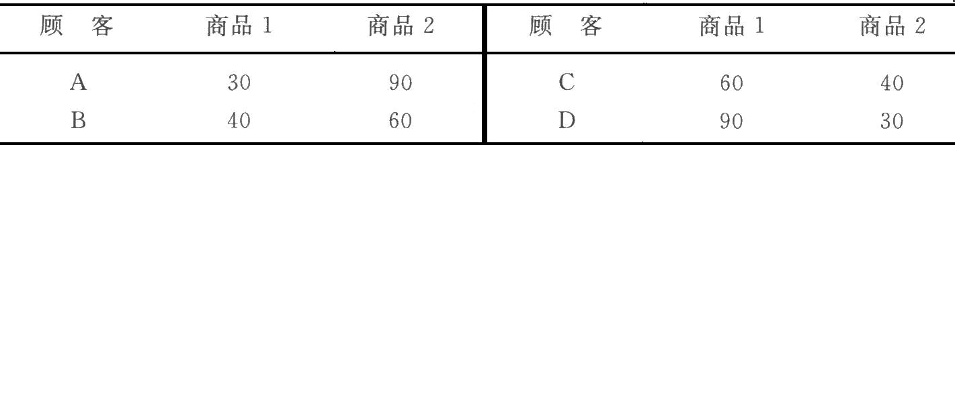

（1）假如两种商品的边际成本均为零。考虑三种价格策略：a．两种商品分开单独出售，b．纯捆绑，c．混合捆绑。所谓混合捆绑是两种产品既可以单独销售，又可以捆绑销售。哪种策略利润最高？

（2）现假设两种商品的边际成本都是35。此时，哪种策略最优？边际成本的改变有没有改变价格策略？为什么？

解：（1）纯捆绑的利润最高，捆绑商品的价格为100，利润为400。或者说，混合捆绑是没有必要的，因为混合捆绑总可以模仿纯捆绑的价格而放弃单件价格的功能，从而达到纯捆绑的利润。

（2）纯捆绑：捆绑价格为100，利润为。混合捆绑：捆绑价格为120，商品1价格为60，商品2价格为60。利润为



单件出售时，商品1和2的价格都设定为90，单件出售的的利润为。所以此时混合捆绑策略最优，边际成本的改变可能会改变价格策略。例如成本提升至80时，最优策略是单独出售商品。

5．就本章三级价格区分一节中的例题，试计算单一价格及价格区分交易的社会福利。在此例中，价格区分对福利有何影响？

解：在三级价格区分下，张三的消费者剩余为：，生产者剩余为：，李四的消费者剩余为，生产者剩余为，因此总剩余为396.

在单一价格下，总需求反函数为，边际收益为，令边际收益等于边际成本，可得

，。张三的剩余为，李四的剩余为，生产者剩余为，总剩余为399.43。所以，实行价格区分降低了社会总剩余。

例题附录：假定市场上只有两个消费者，称他们为张三和李四。他们的需求分别为和

。垄断者的边际成本为1。求在三级价格区分下，两人所面临的价格以及垄断者的总利润。

6．试证明，在三级价格区分下，如果，而且两市场的产量总和恰好等于单一价格下的产量，那么，价格区分的社会福利一定低于单一价格。也就是说，三级价格区分能够改善社会福利的必要条件是，三级价格区分下的总消费量大于单一价格下的总消费量。

证明：假设，而单一价格为。如果在两种不同的价格制度下产量相等，那一定是，否则，如果，那么实行统一价格之后两市场的需求均高于之前的需求；如果，那么实行统一价格之后两市场的需求均低于之前的需求。

因为产量相同，所以生产成本一样，只要比较两种价格制所实现的价值。在单一价格下，所有边际价值大于的消费者都得到了满足。在区分价格下，价值介于和间的需求没有实现，这些产量在第2市场只实现了小于（但大于）的价值。可见区分价格实现的总福利价值比较小。

7．为什么女装经常打折，打大折，而男装较少打折，只打小折？

答：根据三级价格区分下厂商定价原则，可知在三级价格区分下，厂商利润最大化的均衡条件为：



若，则。弹性低的需求对价格不敏感，垄断者可以将价格抬得很高而不会失去太多的需求量；而弹性高的需求对价格比较敏感，价格过高，需求量会大大减少。垄断者为了最大化总利润，在弹性大的市场上价格定得比较低，在弹性小的市场上价格定得比较高。

由于男性对于价格较为不敏感，而女性对于价格较为敏感，因此，男性的需求价格弹性较低，而女性的需求价格弹性较高。垄断厂商在进行三级价格区分时，在需求价格弹性较大的市场上推行较低价格，而在需求价格弹性较低的市场上推行较高价格，因此女装经常打折，打大折，而男装较少打折，只打小折。

8．市场格局如本章三级价格区分一节的例题所描绘。垄断者现采用如下两部价格制：购买12单位以下，价格为13，超过12单位的，每单位价格为9。试计算这一价格制度带来的利润。这一利润是否超过三级价格区分所能获得的最高利润？

解：本章三级价格区分一节的例题可参见第5题的附录，设张三购买的数量为，李四购买的数量为。

因为当时，张三的支付意愿为，因此张三的消费量小于12，；因为当

时，李四的支付意愿为，所以李四的消费量大于12，。

此时，企业的收入为。企业的总产量为30，与三级价格区分产量相同，成本相同。此时的利润为，因此这一利润是否超过三级价格区分所能获得的最高利润。

9．洗涤剂、手纸、包装食品等日用百货常会在某一周打折出售。此时，所有的顾客都享受同一优惠，哪来的价格区分？这些商品的需求和生产都没有季节性，所以也不会是季节性打折。试从以时间区分市场的角度考虑这也是一种价格区分的实施。

答：这一价格区分是针对时间进行的。对于商品有较强需求的消费者不会等待到某一打折的时间进行消费，而需求不强烈或者购买意愿不大的消费者倾向于在打折期间进行消费。因此这一时间区分了市场中的紧急需求的消费者与非紧急需求的消费者。

10．校外特色夜宵店常有学生和附近居民光顾。学生和非学生对点心的需求分别为：学生：，非学生：。两类顾客的人数大致相等。点心的边际成本为每份2元。

（1）在无法区分顾客的情况下，单一垄断价格是多少？

（2）店主若能区分顾客，学生和非学生每份点心的价格各是多少？

（3）店主若能区分顾客并收取入场费，学生和非学生的入场费和点心价格各为多少？

（4）假设店主无法区分顾客。如果点心的价格为2元，入场费为多少才能使两类顾客仍然光顾夜宵店？

（5）假设以身份区分顾客是不合法的。但店主发现，所有的学生都待到半夜之后，而只有2/7的非学生待到半夜之后。现在店主仍采用单一价格（没有入场费），但午夜前后的价格不一样。午夜前后的价格各为多少？这是什么类型的区分价格？比较（4）和（5）的利润。

解：（1）两类消费者的总需求函数为，收入函数为，边际收入为，令边际收入等于边际成本，即。可得，。所以，单一垄断价格为3。

（2）针对两种消费者的边际收入都等于边际成本，即，。解得：，

，，。

所以，针对学生的价格为2.8，非学生的价格为3.5。

（3）在能区分两类顾客的情况下，入场费为各自的消费者剩余，价格为边际成本。学生的消费者剩余为

，非学生的消费者剩余为，因此学生和非学生的入场费分别为1.6和2.25，价格都是2。

（4）学生的消费者剩余较小，因此如果两类顾客都光顾夜宵店，固定的入场费只能为1.6。

（5）假设午夜之前的收费为，消费量为；在午夜之后的收费为，消费量为。考虑午夜之前的利润最大化，即为对于非学生顾客的利润最大化，由（2）知，。考虑午夜之后的利润最大化，

，令边际收益等于边际成本，，所以，。所以，午夜前收取的价格为3.5，午夜后收取的价格为3。这是一种不完全的三级价格区分。

此时的利润为，（4）中的利润为。所以按照时间进行价格区分的利润更大。

11．洗发水有两类顾客。第1类顾客的保留价格为16元，其收集、使用优惠券的成本为5元。第2类顾客的保留价格为12元，其使用优惠券的成本为零。洗发水的边际成本为每瓶10元，散发优惠券的成本为零。假设两类顾客的人数一样多。

（1）优惠券的折扣为多少才不至于诱惑第1类顾客使用优惠券？

（2）洗发水的标价和优惠券的面值为多少可以使利润达到最大？比较没有优惠券的利润。

（3）如果边际成本上涨到12元，厂商还会散发优惠券吗？

解：（1）1类顾客使用优惠券的条件是成本不大于收益，因此当优惠券的折扣为5元以下才不至于诱惑第一类顾客使用优惠券。

（2）设洗发水的标价为，优惠券的面值为。不妨令第一类顾客和第二类顾客都有1人。

如果第一类顾客使用优惠券，其实际保留价格减少为11元，所以应当避免第一类顾客使用优惠券。因此

。如果，此时消费者2不进行消费，所以。在此基础上尽可能使得两类消费者支付他们的保留价格，因此有，，。因此洗发水的标价为16元，优惠券为4元能够使得利润最大，最大利润为8。

如果不用优惠券，显然定价为16时利润最大，最大利润为6。所以使用优惠券的利润更大。

（3）如果边际成本上升到12元，此时2类顾客不会为厂商贡献正利润，因此应当完全压榨1类顾客的支付意愿，定价为16，此时不需要发放优惠券。

第14章　寡头和垄断竞争

1．王婆和牛仔是自由市场上仅有的两位出售西瓜的农人。市场对西瓜的需求为，

，为王婆卖掉的瓜，为牛仔卖掉的瓜。这两位农人种植西瓜的边际成本为每个瓜0.5元。

（1）每年春天，农人们决定种瓜数量。王婆、牛仔都知道当地市场对西瓜的需求，他们也知道上一年对方卖掉多少瓜。而且，每个农人假定对方今年出售的瓜数将与上一年相等。如果牛仔在年出售了，而王婆在年春天决定种植，那么，她所推算的今年的西瓜价格将是多少？她的边际收益会是多少？

（2）王婆为使其利润最高，她在年春天应种多少瓜？这种假定下的对策称为古诺对策，我们记为。

（3）写出牛仔的古诺对策。

（4）假定第一年王婆生产200只瓜，牛仔生产1000只瓜。第二年他们各生产多少只瓜？第三年呢？第四年呢？第五年呢？

（5）计算古诺均衡价格以及王婆、牛仔在此均衡状态下的产量及利润？

解：反需求函数为：



（1）王婆推算的今年的西瓜价格为：



她的边际收益为：



（2）为使利润最高，王婆应当使得边际收益等于她的边际成本，即：



解得：。

（3）由于二人的成本收益的对称性，可以直接得出。

（4）代入（2）和（3）中的古诺对策中，可以得到第二年分别生产700、1100，第三年分别生产650、850，第四年分别生产775、875，第五年分别生产762.5、812.5。

（5）达到古诺均衡时，二人的产量不随时间变化而变化，同时达到对于对方的古诺对策产量。即：



解得：。

2．此题与上题只有一个细节不同：牛仔比王婆早播种一个星期。因此王婆在决定产量之前，可以知道牛仔当年的生产量。（例如，王婆可以半夜潜入牛仔的瓜田。）

（1）如果牛仔的种植量为，王婆为使利润最大，其种植量是多少？

（2）牛仔早有所料，他知道王婆的决策方法。因此，如果牛仔种植，他能推算出王婆的产量，从而推算出当年的西瓜价格。给定，西瓜的价格为多少？

（3）牛仔为使其利润最大，其产量该是多少？王婆的产量为多少？市场价格为多少？牛仔、王婆的利润各为多少？

（4）牛仔可以推延种植时间，与王婆同时播种。此举对牛仔是否有利？

解：（1）设王婆的种植量为，则价格为，王婆的利润函数为，利润最大化的一阶条件为，解得。

因此王婆的种植量为。

（2）由（1）知，所以总产量，进一步得到价格为

。

（3）牛仔的利润函数为：



利润最大化的一阶条件为，解得，。进而求得。此时牛仔的利润为，王婆的利润为。

（4）同时播种时，由题目1中结论可得，。此时牛仔的利润为400，小于优先定价时的利润，所以此举对牛仔不利。

3．最后，王婆与牛仔签订合同：两家一起决定当年的产量，然后各家分种一半。这时，每家产量为多少？价格为多少？各家利润为多少？

解：两家一起决定当年的产量时，应当最大化总体利润。此时边际收益应当等于边际成本，

，解得，因此。此时，王婆与牛仔的利润均为

。

4．某市场上有两个供给者，他们的总成本函数均为。市场需求函数为。

（1）如果两个供给者相互勾结，一起决定总产量，然后各自生产一半。在这种条件下，市场价格及每一供给者的产量各自为多少？

（2）如果供给者甲认为供给者乙对总供给量的改变不会作出反应，甲会不会遵守合同？他的产量会是多少？

解：（1）当两个供给者一起决定总产量时，总利润函数为：



利润最大化的一阶条件为：，解得。从而。

此时总利润为，则两个供给者各自的利润都为576。

因此市场价格为52，每一供给者的产量均为12。

（2）如果乙不调整产量，那么甲不会遵守合同。假设甲的产量为，改变产量后价格为，甲的利润函数为：



利润最大化的一阶条件为：，解得：。此时。

由于不遵守合同给甲带来的利润大于遵守合同的利润（），因此，甲不会遵守合同。甲会将产量提升为18，不遵守合同。

5．青青航空公司独家经营西宁市到青岛市的航空客运，该公司在两市之间每天飞行一次，每天搭机人次为

，其中为机票价格，每飞行一次，不论乘客为多少，固定成本为2000元。此外，每增加一位乘客，边际成本为10元。

（1）计算该公司在该航线可获得最大利润，为赚取最大利润所定的价格，以及所服务的人次。

（2）由于西宁最近发现罕见出土文物，而青岛新建海滨乐园，每天乘客人次增加一倍，为。青青公司的飞机最大运载能力为80人，如果该公司仍安排每天飞行一次，机票将为多少钱一张？该公司的利润是多少？

（3）海岛公司以同样的飞机，同样的飞行成本打入该市场，市场成为古诺寡头。这时的价格，每天的运载人数及各公司的利润各为多少？

（4）如果在海岛公司进入市场之前，青青公司在西宁一青岛线上增加了一架相同的飞机，这时的价格、乘客人次和利润各为多少？

（5）海岛是新建公司，因此其他的非飞行成本比较高。假若在问题（3）中，海岛公司在飞行上所赚的利润刚好与其他开支相抵，那么，当青青公司增加一架飞机之后，海岛公司是否还会进入该市场？

（6）一切条件如问题（5）。如果青青公司实际上并没有增加一架飞机，只是威胁说，如果海岛公司进入市场，它将增加一架飞机。此威胁是否生效？

解：需求反函数为：



（1）当该公司获取最大利润时，边际收益等于边际成本。收益函数为，边际收益为。令，解得，。经检验，此时的平均成本为，因此赚取最大利润应当制定的价格为45元，服务70人次。

（2） 此时企业的利润函数为，。

在最大运载能力限度之内，企业为获得最大利润应当使得，进而得到（元）。此时，公司的利润为（元）。

（3）设青青航空公司的客运量为，海岛航空公司的客运量为，则市场价格为。此时考虑两家航空公司的利润最大化问题，可以得到古诺反应函数为：



解得，。因此，两家航空公司都会选择提供80的客运量，此时每天有160的载客量，价格为40元，两公司的利润均为400。

（4）此时最大载客量为160，所以单独经营时令边际收益等于边际成本：



解得，。

所以此时的市场价格为45，载客量为140，利润。

（5）假设海岛航空公司进入市场。此时青青航空公司的最大客运量为160。因为海岛航空公司的反应函数为，所以当时，最优选择为设定。此时，将代入青青公司的反应函数，可得。此时价格元，此时青青航空公司的利润为，由于价格降低，此前海岛航空公司收支相抵，现在的利润降低为负值。因此，海岛航空公司不会进入市场，仍旧只有青青航空公司进行经营。

（6）不会生效。因为如果海岛航空进入市场之后，青青公司不增加一架飞机，那么青青公司的利润为400，一旦青青公司增加一架飞机，它的利润将减小为-1600，因此青青公司不会增加一架飞机使得自己亏损。所以，青青公司的威胁是无效的。

6．某市场上有一家大公司和50家竞争性的小生产者。小生产者的成本函数为，而大公司的边际成本为零。市场需求为。假定小生产者以大公司所定价格作为其出售价格，又假定小生产者的产品，总是先于大公司售完，在这种情况下，大公司和小生产者的销售量各为多少？

解：设大公司制定的市场价格为，那么每家小企业的产量由边际成本等于价格所决定，即。市场需求为，此时大公司的产量为：



大公司的利润为：



利润最大化的一阶条件为：



解得：。

此时大公司的产量为50，每个小公司的产量为0.5。

7．某乡镇尚无管道煤气，因此液化燃料罐在那些地区十分热门。张三设法联系到大量的这种燃料罐，20元一个，货送到他家为止。假定那镇上的居民全住在一条长街之上，每隔10米有一户人家，每家只需燃料罐一个，每家对燃料罐的保留价格为120元。另外，张三送货上门，燃料罐的运输费为每10米1元。

（1）张三决定每个燃料罐收基本费元，再加实际耗费的运输费。比如，住在离张三100米远的居民得付元。请计算按这种收费方案，他的销售量是多少？利润额是多少？

（2）用以上的收费方案，使利润最大的价格是多少？

（3）张三的兄弟学过一点微观经济学，他建议张三利用免费送货上门的方案。每个顾客付同样的价格，居住在离张三家一定范围内的居民均享受免费送货。以这种方案，利润最大化的价格为多少？销售量为多少？利润额为多少？免费送货的范围是多少米？

（4）为什么免费送货比收费送货的利润额高？

解：（1）价格为。距离张三家最远的能买到燃料罐的居民需要支付120元，设距离为，则。所以销售量为。由于运输费用由购买者承担，因此张三的利润可以表示为基本价格与进货成本的函数，即利润为：



（2）由利润函数可得利润最大化的一阶条件为：，解得：

故当时，利润最大。此时最大利润为：。

（3）设张三免费送货的人家数为，此时他的收入为。运送成本为，进货成本为。所以张三的利润为，其中，该利润函数是的增函数，所以先令

，再令。经比较可知，与具有相同的利润，此时不妨令，所以销售量为200，利润额为9900，送货范围是左右1000米。

（4）免费送货的利润为9900，收费送货利润为5000，所以免费送货的利润更高。原因在于可以对所有人收取等于其保留价格的价格，即价格提高，免费送货可以使得更多的人支付其保留价格，虽然运输成本有所增加，但是少于收入的增加，因此免费送货比收费送货的利润额高。

8．正当张家兄弟在商量价格策略的时候，住在张三家以西400米远的李四设法以同样的价格联系到大量的燃料罐。让我们将注意力集中在张三、李四对居住在他们之间的居民的争夺上。对居民来说，谁要价低，就买谁的货。

（1）假定张三、李四都采用基本价格加实际运费。如果张的基本价格为，李的价格为，张、李对居住在他们之间的居民的销售量各为多少？

（2）在问题（1）所规定的竞争方式中，纳什均衡价格为多少？各家的利润为多少？

（3）张三、李四决定用价格区分来争夺顾客。所用策略可以称作为“最大成本标价法”，以、分别表示张三及李四送货到某家的实际成本，即产品成本20元加上运输费。那么，张三对该户的要价为

，李四对该户的要价为。在这种价格策略下，住在离张家以西米

的居民付价多少？向谁买货？离张三（或李四）家近的居民付得多还是远的居民付得多？

（4）在这种价格策略下，张三和李四的利润各是多少？张三或李四会不会单方面背离这一策略？

解：（1）设距离张三以内的居民会购买张三的燃料罐，其余会购买李四的燃料罐。那么。解得。所以张三对居住在他们之间的居民的销售量为（向下取整），李四的销量为

（向上取整）。

（2）不妨令（1）中的结果为整数。张三的利润为：



所以给定李四的价格，张三应当选择的价格为；同理，李四的价格选择为。联立方程可以解出，所以竞争的纳什均衡为张三李四都收取60元的基本价格。双方的利润都是800元。

（3）运送燃料罐到距离张三家的居民处，张三的成本为，李四的成本为，因为

，所以。张三的要价为，李四的要价为，所以他会向张三买货，距离张三越近支付的越多。

（4）张三和李四各自获得19单位的销售，（中间的居民对2人持无所谓态度，且带来0利润）且从每个单位的销售上获得的利润为，所以二人各自的利润为379.81。张三无法对距离自己较近的居民提价，因为现有报价与李四的报价相差无几，考虑张三是否会通过降价手段攫取李四的客户。现在李四的客户对李四支付的价格基本等于（实际小0.01）张三到达该处的实际成本，因此张三不会通过降价来攫取这部分客户，否则就会遭受损失。同样的道理，李四也不会采取行动。此时，二人都不会单方面背离这一策略。

9．甲、乙公司生产和销售完全相同的产品，市场的需求为。两公司的边际成本都是不变的，它们以贝特朗方式竞争。

（1）如果甲、乙两公司的不变边际成本分别为20和58，有没有市场均衡？市场的均衡价格是多少？

（2）如果甲、乙两公司的不变边际成本分别为10和58，有没有市场均衡？均衡价格是多少？

解：按照贝特朗均衡价格战，边际成本低的企业会将边际成本高的企业挤出市场，而乙被挤出市场后，甲就成了垄断者，此时甲会按照垄断者来定价追求利润最大化。所以解题思路应该是看甲公司按照垄断定价时选择的价格能否让乙公司有动力返回市场。如果不能，均衡就是稳定的。

（1）如果不存在乙公司的话，甲公司会制定价格使得边际收益等于边际成本，此时，得到，则甲公司的垄断定价为，而此时，故乙公司有动力进入市场。由于边际成本不变，所以在任意时有供给无穷大，此时任意一个公司都不能成为价格领导者（残差需求为零）。

如甲公司将价格定为，则甲公司又成为垄断者，但此时甲公司有动力改变价格，而价格改变后乙公司又有动力进入，故任一企业充当价格领导者时不存在纳什均衡。同理可知两企业都不能成为产量领导者。故此时博弈变为古诺均衡产量博弈。解出，，。

（2）同（1）的中思路，当甲公司垄断定价时，可得到，垄断价格，从而乙公司无动力返回市场，所以此时存在市场均衡，均衡价格为55，甲公司完全垄断市场。

10．长街市的居民均匀地居住在长为1单位的街边上。街两端各有一影院，它们同时放映相同的影片。只要电影放映，增加一个观众的边际成本为零。每个市民从电影中得到的效用为，而赶路成本是，其中是市民家到影院的距离，是单位赶路成本。请问电影票的均衡价格是多少？

解：设两家电影院分别收取的价格为，，街上居民人数为。设街上一居民处于两影院之间且离影院1的距离为，则居民去影院1观看电影得到的净效用为：



该居民与影院2的距离为，去影院2观看影片获得的净效用为：



若存在均衡，则居民去两家影院获得的净效用相等，即有：



可得：。

则可知对于所有离影院1距离小于的居民都会去影院1观看，由于居民均匀分布，且密度为，则影院1从这段距离中得到的需求量为，因此可得影院1的利润函数为：



同理影院2的利润函数为：



两家影院会选择使他们的利润最大化的价格，有：





解得：。故电影票的均衡价格为。

11．垄断企业面临着两种技术：一是公开技术，其成本函数为，另一是自家开发的私有技术，成本为。生产技术一经确定便不再能改变。已知需求函数为。

（1）如果其他企业不可能进入市场，垄断企业将采用哪种技术？

（2）如果一个采用公开技术的竞争对手进入后的双头市场依古诺方式竞争，垄断企业将采用哪种技术？

（3）假设所涉及的市场只能存在两期，之后这一市场不复存在。第一期是独家垄断，第二期竞争对手可能进入。垄断企业对技术的选择对进入有何影响？对消费者剩余、社会福利有何影响？（不考虑时间折扣）

（4）假设所涉及的市场只能存在三期。第一期是独家垄断；第二、三期竞争对手可能进入，一旦进入发生后，市场就是双头。垄断企业将选择哪种技术？进入能否发生？（不考虑时间折扣）

解：（1）由需求函数可得企业边际收益为：。

若采用公开技术，，可得，，此时利润为26。

若采用私有技术，，可得，，此时利润为21。

因此，垄断企业将采用公开技术。

（2）设垄断企业和竞争对手的产量分别为，。竞争对手采用公开技术时：

若垄断企业也采用公开技术，此时垄断企业的利润函数为：



利润最大化的一阶条件为：，垄断企业的反应函数为。同理可求得竞争对手对垄断企业的反应函数为，联立两个反应函数，解得，。此时垄断企业的利润为6。

若垄断企业采用私人技术，垄断企业的利润函数为：



利润最大化的一阶条件为：，垄断企业对竞争对手的反应函数为，同理可求得竞争对手对垄断企业的反应函数为，联立两个反应函数，解得，，，此时垄断企业的利润为4。

因此垄断企业会选择公开技术。

（3）由（2）中结果可知，如果企业在第一期选定公开技术，那么第二期的进入者应该选择公开技术。此时两家企业都赚取正利润为6，垄断企业无法阻止竞争者进入行业。企业在两期获得的利润为32。两时期的消费者剩余之和为，生产者剩余之和为，两时期的社会总剩余为。

现在考虑垄断企业在第一期选择私人技术的情况。由（1）此时垄断企业第一期的利润为21。在第二期，考虑竞争企业进入市场所获得的利润。如果竞争企业采用公开技术，那么竞争企业的最优反应函数由（2）可知为

，而垄断企业的最优反应函数为。由方程组可以得到，。此时竞争企业的利润为，垄断企业的利润为。如果竞争企业采用私有技术，那么其最优反应函数为，此时

，两家企业的利润均为-24。此时竞争企业也不会进入市场。因此，如果垄断企业在第一期选择私人技术，那么它会阻止竞争者进入市场，获得的总利润为42。此时消费者总剩余为

，生产者总剩余为，两时期的社会总剩余为。

所以，垄断企业采取私有技术能够阻止竞争者进入市场，采用私有技术的消费者总剩余和社会总福利都要大于采用公共技术的情况。

（4）由（3）中垄断企业在各个时期的利润之和可以得出，垄断企业会采取私有技术，此时进入不会发生。

12．市场需求为。市场上只有两个企业，其不变边际成本为。两企业以古诺方式竞争。市场的是多少？

（1）现假设，，仍是古诺竞争。价格是高了还是低了？是大了还是小了？请解释。

（2）现假设竞争为施塔克尔贝格方式，成本结构仍是。跟古诺方式相比，价格是高了还是低了？是大了还是小了？请解释。

解：企业1的反应函数为，企业2的反应函数为，所以，

。

（1）设此时，解方程可得，。所以，此时，因为只有当二者份额为0.5时，取最小值。因为此时成本较小的厂家生产较多，因此市场更加集中，更大。

（2）跟随企业的反应函数为，领导企业的最大化产量为，跟随企业的最大化产量为

，此时更大了。因为主导企业具有优先确定产量的特权，它至少能和同时定价一样好，它可以使得自己生产更多，行业更为集中。

第15章　对策论和策略行为

1．自20世纪70年代以来，乒乓球横拍技术明显优于直拍技术。目前，横拍运动员占绝对多数。但亚洲运动员中仍有极个别的使用直拍，其中刘国梁、马琳、王皓都曾称霸球坛。试用进化对策论的观点解释这一现象。

答：进化对策论的观点为：特性或者变异的优势取决于其与群体中其他特性或变异的相互作用，所以，某特征的优胜劣汰不能孤立地考虑，而必须放在整个群体中的各种特性之间来估量。

假设直板是一种变异技术，而横拍是固有的特性。固有特征会占据绝大多数的比例，只有当少数变异具有的收益高于固有特征时才能得以保存，否则被淘汰。如果只有横拍或只有直拍选手存在，那么同种选手之间的比赛会非常激烈，选手的收益会很小，因此最终的混合策略均衡是两种技术都存在。

2．在田忌赛马的故事里，田忌先看到齐王出的马，故能得胜。齐王或他的谋士们若略懂一点对策论，是不会如此张扬地把马先牵了出来。现假定赛马是同时博弈。我们以三元向量表示一个策略，如（中，上，下）表示先出中马，最后出下马。

（1）齐王和田忌各有几个策略？画出这一博弈的报酬矩阵。

（2）试证明这一博弈没有纯策略均衡。

（3）由于对称性，我们猜测在混合策略均衡里，每一策略的概率是一样的。试证明这一结论。

（4）田忌和齐王的期望报酬各是多少？

解：假设齐王获胜所获得的报酬为1，失败所失去的报酬为-1；同样的设定使用于田忌。

（1）齐王和田忌各有6个策略，其报酬矩阵如图15-1所示。

|  |  |  |  |  |  |  |  |
| --- | --- | --- | --- | --- | --- | --- | --- |
|  | 田忌的选择 | | | | | | |
| 齐王的选择 |  | （上，中，下） | （上，下，中） | （中，上，下） | （中，下，上） | （下，上，中） | （下，中，上） |
| （上，中，下） | 1，-1 | 1，-1 | 1，-1 | 1，-1 | -1，1 | 1，-1 |
| （上，下，中） | 1，-1 | 1，-1 | 1，-1 | 1，-1 | 1，-1 | -1，1 |
| （中，上，下） | 1，-1 | -1，1 | 1，-1 | 1，-1 | 1，-1 | 1，-1 |
| （中，下，上） | -1，1 | 1，-1 | 1，-1 | 1，-1 | 1，-1 | -，-1 |
| （下，上，中） | 1，-1 | 1，-1 | 1，-1 | -1，1 | 1，-1 | 1，-1 |
| （下，中，上） | 1，-1 | 1，-1 | -1，1 | 1，-1 | 1，-1 | 1，-1 |

图15-1

（2）由齐王和田忌赛马博弈的报酬矩阵可知，任意给定一种二人的策略组合，其中一定有一人获得负收益另一人获得正收益，获得负收益的一方可以通过改变自己的策略而使自己的报酬增加，没有一方会百分一百的采取某一策略，因此，不存在纯策略的纳什均衡。

（3）当齐王给每种策略赋予概率为时，田忌的各纯策略的期望收益均为；当田忌给每种策略赋予概率为时，齐王的各纯策略的期望收益均为。所以在混合策略均衡里，每一策略的概率是一样的。

（4）田忌的期望报酬为，齐王的期望报酬为。

3．（文明决斗）三人决斗，但并不是互相射击，而是击爆各人的气球。谁的气球被击破，谁就退出决斗。每人最多只能向一方发射一枪，每次射击是同时的。现假设甲乙丙三人的命中率分别为0.9、0.8和0.7。试考虑各人的策略及期望报酬。三人决斗中，命中率最高的射手存活的可能性是否最大？

解：略。

4．某博弈的报酬矩阵如下：

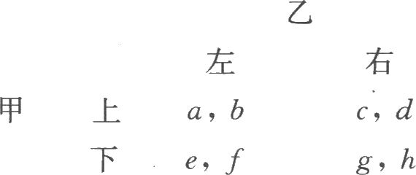

（1）如果（上，左）是优势策略（dominant strategy）均衡，那么？，？， ？，？

（2）如果（上，左）是纳什均衡，上述哪几个不等式必须满足？

（3）如果（上，左）是优势策略均衡，那么，它是否必定是纳什均衡？为什么？

解：（1）如果（上，左）是优势策略均衡，那么对于甲，无论乙选择左还是右，甲都会选择上，此时上所对应的报酬大于下所对应的报酬，即有：，。

同理对于乙，无论甲选择上还是下，乙都会选择左，此时左对应的报酬大于右对应的报酬，即有：，。

（2）如果（上，左）是纳什均衡，那么当甲选择上时，乙选择左优于选择右，即；同样，当乙选择左，甲选择上优于甲选择下，即。

（3）是的。如果（上，左）是优势策略均衡那么无论对方选择什么策略，一方都会选择自己的优势策略，没有一方会改变自己的策略，因此优势策略均衡必然是纳什均衡。

5．在下面的两个展开式里，参与者各有几个不同的策略？每个博弈各有几个子博弈？

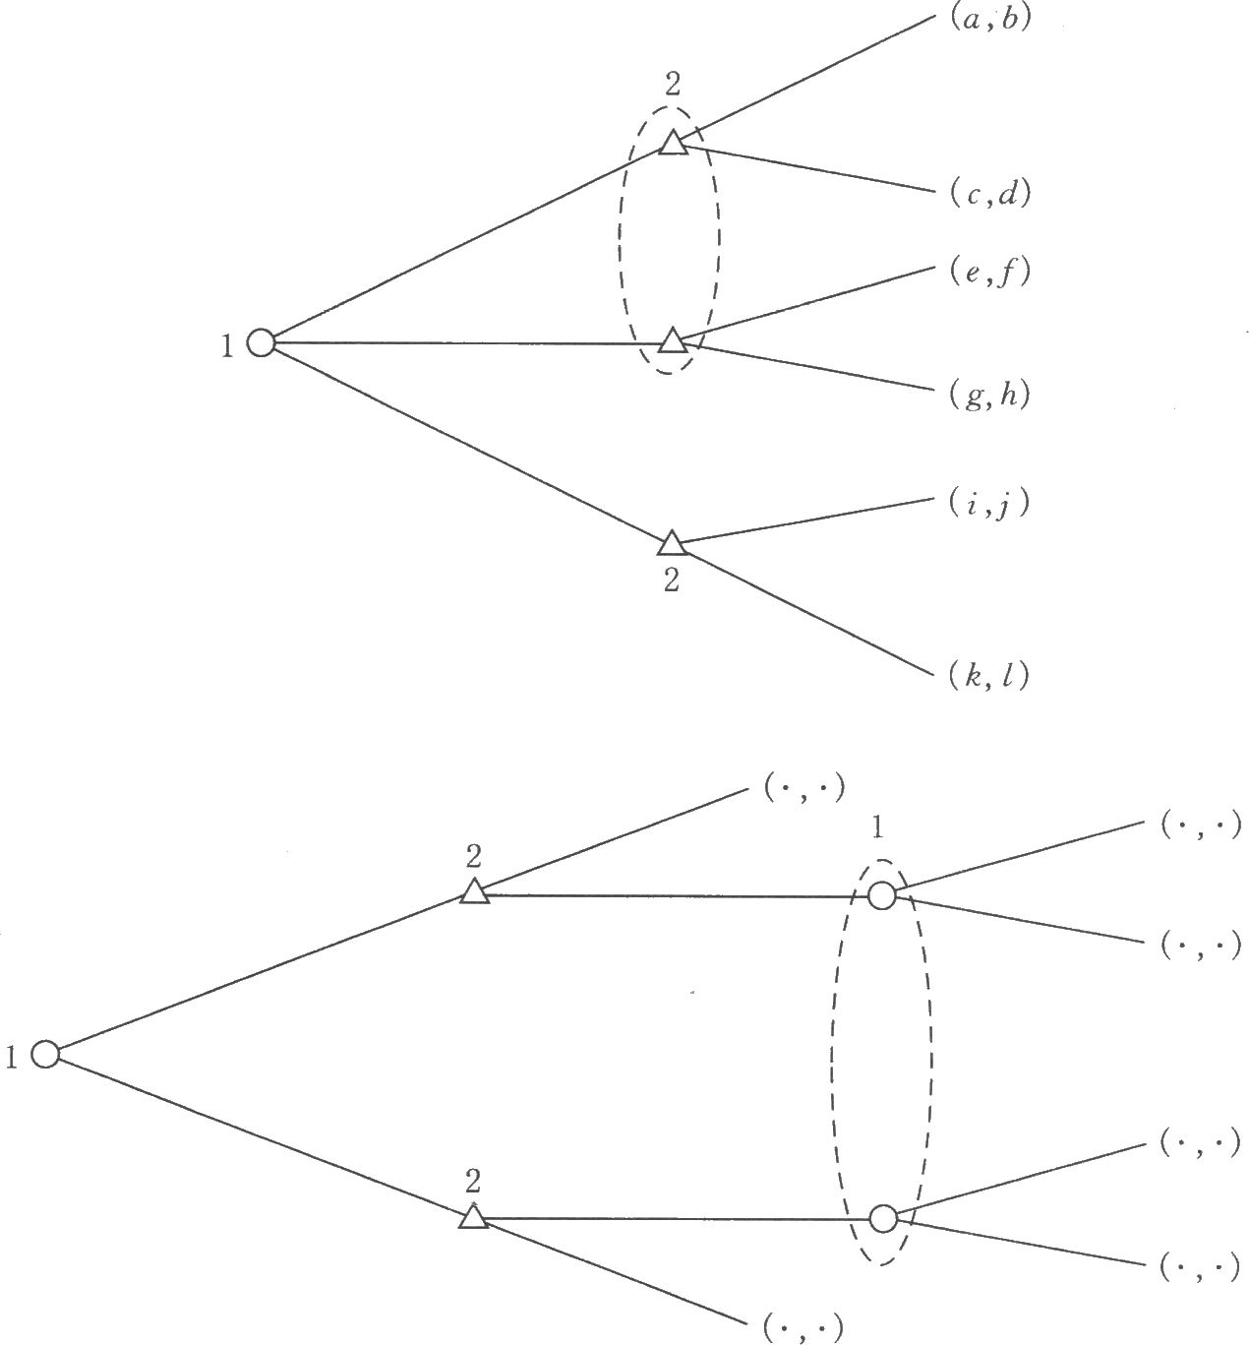

答：从原博弈树的一个节点出发，如果能抓住这个点，把这个点所产生的所有分支都毫无牵挂地跟原树分割开来，便是定义了一个子博弈。

因此第一个博弈有两个子博弈（包括整个博弈）。参与者2有4个策略。第二个博弈只有其本身一个子博弈。参与者1有4个策略，参与者2有4个策略。

6．给定博弈矩阵，

|  |  |
| --- | --- |
| 2，1 | 0，0 |
| 0，0 | 1，2 |

（1）该博弈有没有优势策略均衡？

（2）找出该博弈的纯策略的纳什均衡。

答：（1）该博弈没有优势策略均衡。优势策略是参与者的最优反映，不管其他参与者采用何种策略，参与者都会选择某一固定的策略。在本博弈矩阵中，两个参与者都不存在优势策略，因而没有优势策略均衡。

（2）逐个考察四个策略组合，可知（2，1）和（1，2）是纯策略的纳什均衡。

7．老大和老二在南京路上逛街，不慎被人流冲散，两人都急切地希望找到对方。回顾谈话的内容，两人都清楚对方可能在中百一店或华联商厦。如果两人都去华联商厦，则一定相遇。如果两人都去中百一店，则因商店之大，只有50%的可能性相遇。他们的报酬矩阵如下

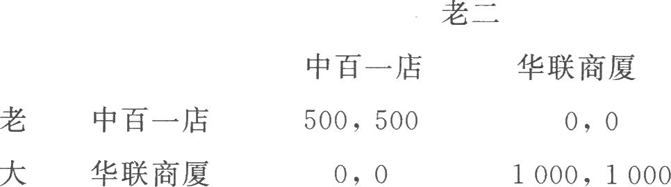

（1）这个博弈有没有优势策略均衡？有没有纯策略的纳什均衡？

（2）如果两人都认为对方有可能去华联商厦，光凭这点是否足以促使两人都去华联商厦？

（3）如果两人都知道报酬矩阵，两人都知道对方也知道这矩阵，那么，两人都去华联商厦是否会实现？为什么？

答：（1）没有优势策略。有两个纯策略的纳什均衡：（500，500），（1000，1000）。

（2）否。因为一方只知道对方可能去，而不知道对方是否知道自己也会去。即双方未必知悉完整的收益矩阵。

（3）可能实现。因为（1000，1000）帕累托优于另一均衡。

8．还记得霓裳公司吗（第7章习题10）？该公司推出的新式样，往往马上成为众所向往的。霓裳公司每季推出一系列设计，其格调或为保守或为开放，但决不二者兼有。个体户“小裁缝”经过多年观察研究，体会到霓裳公司设计的风格。

利用顾客效仿名牌的心理，他决定生产接近霓裳公司式样的服装。但他事先无法知道霓裳公司的新式样是保守型的还是开放型的。如果霓裳公司的设计为保守型，而“小裁缝”的设计也为保守型，则“小裁缝”可增加收入2000元。

若两家设计均为开放型，则“小裁缝”可增加收入1000元。（假设这两种情况对霓裳公司的销售均无影响，即其收入不增不减。）如果“小裁缝”的设计格调与霓裳公司的不同，则小裁缝无利可图（增收为零），而霓裳公司可增加收入1000元。

（1）写出该博弈的报酬矩阵。

（2）此博弈有没有纯策略的纳什均衡？

解：（1）该博弈的报酬矩阵如表15-1所示。

表15-1

|  |  |  |  |
| --- | --- | --- | --- |
|  | 霓裳 | | |
| 小裁缝 |  | 保守型 | 开放型 |
| 保守型 | 2000，0 | 0，1000 |
| 开放型 | 0，1000 | 1000，0 |

（2）逐个考察四种策略组合的情况，可以发现没有纯策略纳什均衡。

9．冷霸和冰王都是空调制造商。它们可以生产中档产品或高档产品，每个企业在四种不同情况下的利润由报酬矩阵所表示。假设每个企业在决定生产哪档产品时，并不知道竞争对方的对策。

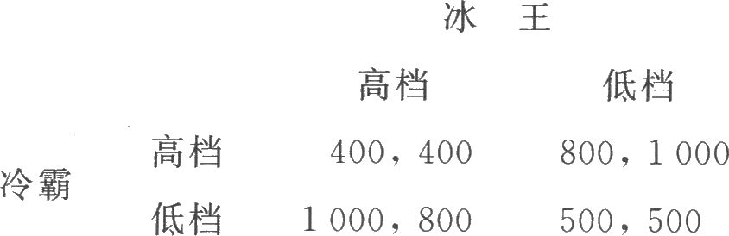

（1）企业有没有优势策略？

（2）这一博弈有没有纳什均衡？有几个？请指出。

（3）请给出该博弈的混合纳什均衡。

解：（1）两个企业的最优选择均取决于对方企业的选择，因此不存在优势策略。

（2）通过逐个考察四种策略组合的情况，可得该博弈有两个纳什均衡，分别是冷霸生产低档产品而冰王生产高档产品，或者冷霸生产高档产品而冰王生产低档产品。

（3）设冷霸生产高档产品的概率为，冰王生产高档产品的概率为。由混合策略均衡的条件可得：





解得。所以该博弈的混合策略均衡为两家企业都以的概率生产高档空调，以的概率生产低档空调。

10．企业的报酬与上题一样，只是冷霸捷足先登，可以先于冰王投入生产。而且，冷霸知道冰王在决定产品时，一定知道冷霸的产品。

（1）用博弈树（决策树）来表示这一博弈的展开式。

（2）这一博弈的完美子博弈均衡是什么？

解：（1）这一博弈的展开式如下所示，括号里第一个数字是冷霸的利润。

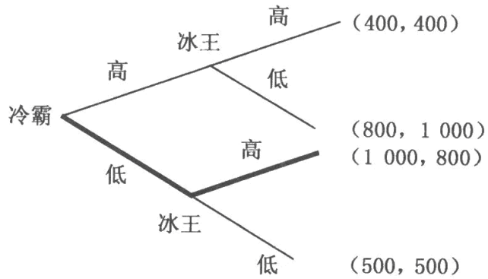

（2）从博弈树的末端进行考查。当冰王已知冷霸生产高档空调时，冰王会选择生产低档空调，此时的收益组合为（800，1000）；当冰王已知冷霸生产低档空调时，冰王会选择生产高档空调，此时的收益组合为（1000，800）。在知悉冰王的反应之后，冷霸会选择生产低档空调，以获得相对于800更大的利润1000。图中粗体线表示了纳什均衡：冷霸先投产低档产品，冰王相应生产高档产品。

11．甲乙双方各有三个策略，各种情况下的报酬如矩阵所示：

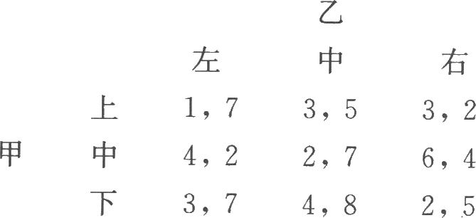

（1）乙会不会采用其“右”策略？为什么？

（2）在任何情况下都不会被使用的策略叫做劣势策略，这样的策略被删除了也不会影响博弈的结局。试删除上述报酬矩阵里乙的劣势策略。

（3）在原报酬矩阵里，甲有没有劣势策略？在你删去乙的劣势策略之后，甲有没有劣势策略？在简化了的报酬矩阵里，你能不能删去甲的劣势策略？

（4）在简化了的报酬矩阵里找出纳什均衡？它是不是原博弈的均衡？回到原报酬矩阵，你有没有漏失原博弈的均衡？

解：（1）乙不会采用其“右”策略，因为无论甲做出怎样的选择，乙的“右”策略都明显劣于“中”策略。

（2）删除乙的劣势策略“右”之后得到的报酬矩阵为：

|  |  |  |  |
| --- | --- | --- | --- |
|  | | 乙 | |
| 左 | 中 |
| 甲 | 上 | 1，7 | 3，5 |
| 中 | 4，2 | 2，7 |
| 下 | 3，7 | 4，8 |

（3）在原报酬矩阵中，甲没有劣势策略。在删去乙的劣势策略之后，甲有劣势策略“上”。在简化的策略矩阵里可以删去甲的劣势策略。

（4）在（2）的基础上删去甲的劣势策略可得新的报酬矩阵为：

|  |  |  |  |
| --- | --- | --- | --- |
|  | | 乙 | |
| 左 | 中 |
| 甲 | 中 | 4，2 | 2，7 |
| 下 | 3，7 | 4，8 |

此时的纳什均衡为（下，中）。它是原博弈的均衡。回到原报酬矩阵，逐个考察所有的收益组合可知，没有漏失原博弈的均衡。

12．甲乙两人面临一个分割游戏。面对着10个一角钱的硬币，甲先提出给乙1个，或2个，或3个，……，或10个硬币。然后，乙可以接受或拒绝甲的提议。

如果乙接受甲的提议，那么10个硬币按甲的提议分割。如果乙拒绝甲的提议，两人便什么也得不到，游戏结束。请求出子博弈完美纳什均衡。

解：首先考虑甲给乙个硬币的子博弈：如果乙接受甲的提议，那么可以得打个硬币；如果乙拒绝甲的提议，那么乙将不会得到硬币。因此，乙肯定会接受甲的提议。此时二人的收益均衡为：。

接下来考虑甲面临乙的反应时候的选择：甲将会最大化自己的收益，因此甲会设定。所以子博弈完美纳什均衡为甲获得9个硬币，乙获得1个硬币。

13．哥哥和弟弟分割一块冰淇淋。哥哥先提出如何分割（假设冰淇淋是可以任意分割的），弟弟可以接受或拒绝。弟弟若接受哥哥的提议，他俩就按哥哥的提议分食冰淇淋。弟弟若拒绝哥哥的提议，弟弟就可以提议分割量。但这时候，冰淇淋化得只剩了。然后，哥哥可以接受或拒绝弟弟的提议。哥哥若接受，则按弟弟的提议分食；若拒绝，则两人什么也吃不到，博弈结束。求子博弈完美纳什均衡。（提示：试用反向推演法。）

解：反向推演，最后一轮，面临的冰淇淋，那么只要弟弟给哥哥的部分大于0，哥哥就会接受，此时弟弟能够获得的最大值为冰激凌的，而哥哥能够得到的冰淇淋数目很小。

在第一轮，如果哥哥分给弟弟的冰淇淋不小于，弟弟就会接受哥哥的提议。因此，哥哥的最优策略应当是分给弟弟的冰淇淋。子博弈完美纳什均衡为哥哥和弟弟各自获得一半的冰淇淋。

14．同上题。哥哥先提议，若被拒绝，弟弟提议，但此时冰淇淋只剩。弟弟的提议若被拒绝，哥哥再提议，但此时冰淇淋只剩。这时，弟弟若拒绝，他便可以提议，但此时冰淇淋只有了。这时，哥哥若拒绝，则谁也吃不到冰淇淋，分割战结束。求子博弈完美纳什均衡。

解：用反向推演。最后一轮，面临冰淇淋，弟弟提议。此时，弟弟只要给哥哥 一丁点儿，哥哥也会接受。所以，弟弟可得。回到第三轮，面对，哥哥提议。因为弟弟在此时拒绝后至少可以得到，哥哥的提议不能少于。于是哥哥提议给弟弟，自己得。在第二轮，弟弟给哥哥，自己留。在第一轮，哥哥给弟弟，自己得。

15．根据第14章介绍的贝特朗模型，试画出甲乙两商店的反应函数图像，并表示出纳什均衡。

解：当甲的价格定在成本以下时，乙会不进行生产；当甲的价格定在成本时，乙也将价格定在成本；当甲将价格定在成本以上时，乙只需要将价格设定在略微低于甲价格的水平上，即可获得更大利润。同样的逻辑对于甲也成立。最终的均衡为甲和乙都将价格定在边际成本上。两商店的反应曲线与纳什均衡如图15-2所示。

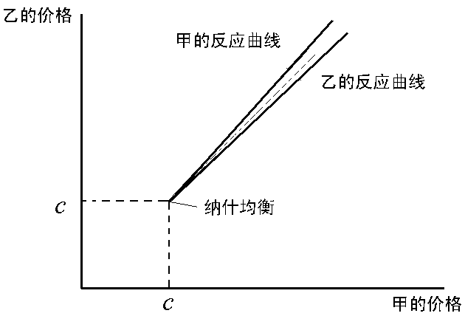

图15-2

16．简易扑克共三张牌，K、Q和J。庄家和赌客各摸一牌。庄家先走。他可以埋牌，此时他输1分，赌客赢1分。他也可以叫牌，此时赌客若埋牌，则庄家赢1分，赌客输1分；赌客若对叫，则翻牌，持大牌者得2分，持小牌者输2分。

（1）试求解该赌局的均衡策略。（这里的均衡概念是完美贝叶斯均衡。）（你得考虑混合策略。这就叫诈唬。）

（2）凭直觉，你认为这赌局是否公平（即双方的期望报酬是否一样）？

（3）计算庄家的期望报酬。现在你是否很想开个专营简易扑克的赌场？

解：（1）如果庄家持K那么他一定叫牌；如果庄家持Q，并一定埋牌，那么收益必然是-1分，假设持Q进行叫牌，那么有一半的可能性获得1分，一半的可能性获得-2分，此时的期望收益为-0.5，因此庄家应该叫牌。

假如庄家持J总是埋牌。此时，赌客持Q而面临叫牌时，她一定埋牌，因为她想：我持Q，他若有J则必定埋牌；现在他叫牌，那他一定持K。庄家想：如果赌客持Q面临叫牌一定不对叫，那么我有J就不必埋牌。可见，庄家持J不会总是埋牌。

现在判断庄家持J能不能总是叫牌。如果庄家持J总是叫牌，那么赌客持有Q的时候如果叫牌会获得期望收益0分，如果不叫牌会获得期望收益-1分，此时赌客会总叫牌，此时庄家的期望收益为-2。因此庄家也不会总是叫牌。

以上分析表明，庄家持J不能用纯策略；相对应地，赌客持Q也得用混合策略。假设庄家持J以概率叫牌。此时，赌客持Q面临叫牌，他对庄家持K的后验信念贝叶斯公式，后验信念为。赌客持Q而被叫牌，他使用混合策略，因此他从埋牌或对叫所得的期望报酬一样，即：



解得。

假设赌客持Q面临叫牌以概率对叫。那么：



求出。

总结一下，此赌局的完美贝叶斯均衡是：

庄家：持K叫牌；持Q叫牌；持J以概率叫牌。

赌客：持K而被叫牌，对叫；持Q而被叫牌，以概率对叫；持J不对叫。

赌客的后验信念：（庄家持K|我持Q，被叫牌）；

（庄家持K|我持J，被叫牌）；

（庄家持J|我持Q，被叫牌）；

（庄家持Q|我持J，被叫牌）。

（2）凭直觉双方的期望报酬不一样。

（3）庄家的期望报酬是：



庄家的期望收益是负数，因此我不会开专营简易扑克的赌场。

17．垄断企业面临企业的进入威胁。该市场只能存在两个时期。企业在观察到垄断企业在第一期的价格之后，决定在第二期进入还是不进入。垄断企业的不变边际成本可能是9，也可能是3，而企业的不变边际成本为6。我们用和分别表示高成本和低成本类型的垄断企业。企业不清楚它面临的是还是，它只知道垄断企业为的概率为。已知需求函数为，进入成本为。如果企业进入市场，那么两企业以古诺方式竞争；不然，企业的利润为零。

（1）若没有潜在进入的威胁，高成本和低成本类型的垄断企业的价格和利润每期各为多少？

（2）企业进入市场，对手为，这两个企业的利润各为多少？企业进入市场，对手为，这两个企业的利润各为多少？企业进入市场，对手为的概率为，两类垄断企业及企业的利润各为多少？

（3）对于什么样的值，如果企业的后验信念跟先验信念一样，它就不会进入？

（4）对于问题（3）所求得的值，会不会改变其单纯的垄断价格？会不会模仿的价格？

（5）对于大于问题（3）所求得的值，会不会在第一期单纯地设定垄断价格？要不让模仿，第一期的价格不能超过多少？会不会在第一期采用这一价格？

解：（1）没有进入威胁时，由已知可得垄断企业的边际收益为：，利润最大化的均衡条件为：

。

垄断企业为高成本类型时，有，可得，从而企业每期的价格为，利润为；

垄断企业为高成本类型时，，，从而企业每期价格为，利润为

。

（2）如果对手为，假定的产量为，的产量为，则垄断企业的利润函数为：



垄断企业利润最大化的一阶条件为：，可得垄断企业的反应函数为：

。

企业的利润函数为：，由利润最大化的一阶条件可得企业的反应函数为：。

联立两企业的反映函数可得：，。

进而得到两家企业的利润为，；

同理可以得到低成本类型企业与企业的利润为，。

（3）企业进入市场的期望收益为时，企业不会进入市场。解得。所以当时，企业不会进入市场。

（4）对于，企业不会进入市场，因此不会改变其垄断价格。如果模仿的价格，两时期的总收益为，如果不模仿，两时期的总收益为。比较两收益，可得到结论会模仿的价格。

（5）对于，企业会进入市场导致所获得的总利润减少，因此会在第一时期改变定价表明自己的类型。为不让模仿，要使得的利润在是否模仿的情况下是一致的。即。所以价格应当使得在第一时期的利润为48，即，解得。

此时在第一时期所获利润为，因此会采取这一价格。

第16章　不对称信息和激励

1．拳王阿里的效用函数为。他与代理人签订了一项合同：只要阿里出战，他将得到1000000美元的报酬。如果他严重受伤，不能角斗，那只能得到40000美元。严重受伤的概率为10%。

（1）阿里的效用期望值是多少？

（2）如果阿里付了作为保险金。当他受伤时，保险公司补足他的收入为1000000美元。请问阿里最多愿意付多少保险金？

解：（1）阿里的效用期望值为：



（2）如果不受伤，阿里的收益为，效用为，如果阿里受伤，收益同样为，效用也是。所以支付保险金后阿里的期望效用为。令其与阿里不支付保险金时的效用相同，得到，解得。

所以，阿里最多愿意支付保险金153600美元。

2．在第15章的习题12里，我们假设甲乙双方都是理性的，即追求最大收益。但理性人除追求物质利益之外也可能追求精神满足，如平等、自尊、公平等。不妨称这样的人为热血理性的，而称只追求物质利益的人为冷血理性的。回到第15章的习题12，如果乙是热血理性的，那么他会接受给他5个或5个以上硬币的任何提议，但对少于5个硬币的提议则认为是一种侮辱而予以拒绝，宁可分文不得。甲并不知道乙是热血理性的还是冷血理性的，他只知道这两种可能性是相等的。在这种情况下，甲的最优策略是什么？

解：如果乙是冷血理性的，最优策略是给乙1个硬币，如果乙是热血理性的，最优策略是给乙5个硬币，其他策略可不加考虑。

给乙1个硬币，则甲的期望报酬；给乙5个硬币，则甲的期望报酬是5。所以最优策略是给乙5个硬币。

3．假如甲认为乙是冷血理性的概率为0.6，是热血理性的概率为0.4，他的最优策略又是什么？

解：给乙1个硬币，则甲的期望报酬；给乙5个硬币，则甲的期望报酬是5。所以最优策略是给乙1个硬币。

4．旧车卖主知道自己的车的价值为，而买方不清楚。买方只知道服从均匀分布。买方购得价值为的旧车，其效用为，不然效用为零。以价格出售价值为旧车的卖主的效用函数为，不然其效用为零。假设旧车市场上买方多于上市的车辆。

（1）试证明，如果市场价格为，那么达成交易的车的期望价值一定是，其中表示当价格为时价值的条件期望。

（2）证明如果，那么任何介于之间的价格都可能是均衡价格。

（3）如果，均衡价格为多少？

（4）在有多个均衡价格的市场上，哪一价格在帕累托意义上最优？

解：（1）仅当给定价格下上市车辆的期望价值大于价格，买方才会购买，即。买者多于车辆数，竞争使买方得不到剩余，于是。

（2）给定价格，任何能得到非负效用的旧车主都会出售其旧车，即，。所以，上市旧车的期望价值为，恰好是买方愿意支付的价格。但旧车的期望价值不可能超过去

所以任何介于0和的价格都可能是均衡价格。

（3）给定价格，任何能得到非负效用的旧车主都会出售其旧车，即，得到。所以

，令，得到。

（4）在（2）里，仅当时所有的旧车都得到了交换，才是帕累托最优；当价格小于时，提高价格可以使买方和卖方受益，即存在帕累托改善。

5．当不确定性信息具有特殊结构时，激励问题可以通过强制性合同来解决而并不给代理人增加任何风险。

（1）在本章表16.1中的例子里，如果时，收益为20的概率是1，而不是0.75，证明强制性合同可以诱使代理人努力工作而不必让他承担风险。在这一合同下，当时，代理人的报酬是多少？当时，他的报酬又是多少？合同双方的期望效用各为多少？如果努力程度是可观测的，双方是否可以进一步改善效率？

（2）如果时，的概率是1，而当时，可能为10，也可能为20。强制性合同能不能达到以上的结果？为什么？

解：（1）如果努力工作，代理人的效用为；如果不努力工作，代理人的期望效用为

。不妨令，。此时，所以代理人会努力工作，而且只要代理人努力便一定能够获得更大效用，因此不会承担风险。委托人的期望效用为。由于此时可以确保代理人能够努力工作并且肯定能够获得最大总收入，因此，即使努力程度是可观测的，双方也无法进一步改善效率。

（2）强制性合同在问题（1）中可以达到与努力程度可观察条件下同样的效率，因为代理人努力工作时，他不承担任何风险。他可以避免严酷的惩罚。在这里，尽管代理人努力工作，他仍有可能被严酷惩罚。代理人将承担风险，因而得提高他的报酬以补偿他所承担的风险。因此，强制性合同不能达到对称信息条件下的效率。

6．激励之所以有代价是因为委托人必须补偿代理人所承受的风险。如果代理人是风险中性的，这一代价就不存在。现假设本章表16.1中的例子里代理人的效用函数为，那么，让代理人承担全部风险，而委托人得到某一与无关的固定收入的合同可以达到完全信息条件下的效率。试证明。

证明：委托人让代理人缴纳16.5，不管收益如何。代理人的期望效用：





此时代理人会努力工作。

7．统计分析表明，以商业方式（有偿献血）采集的血浆里出现肝炎病毒的概率比无偿献血的血浆高。试从逆向选择和道德风险角度解释这一现象。

答：无偿献血中，无论献血者是否具有肝炎病毒都不会得到经济收入，但是在有偿献血中却能够得到经济收入，因此具有肝炎病毒的献血者会在有偿献血中隐瞒相关信息以求获得收入；同时在无偿献血中，一旦已知自己携带病毒的情况下，会承担更大的道德谴责，而在有偿献血中这一压力较小。

8．两参拍人的价值为独立同分布，都服从间的均匀分布。在第二价格拍卖里，给定，第一人的期望支付是小于的的条件期望，即。计算。

（1）同样的市场，现采用第一价格拍卖。给，如果，第一人的支付即是其报价，不然，其支付为零。试计算第一人的期望支付。这与第二价格拍卖里的期望支付是否相等？

（2）现在考虑全支付拍卖。在这样的拍卖里，每个人的期望支付就是他的报价。根据期望支付/收益等价定理，利用上题的结论，试求在上述两人市场上全支付拍卖的报价函数。他的报价低于还是高于第一价格拍卖的报价？请解释。

（3）试计算这三种拍卖的期望收益。

解：条件期望支付为：



（1）已知在第一价格密封竞标里，价值为的人报价为。仅当时他才会支付这一价格。所以他的期望支付为

。

（2）根据期望支付等价定理，全支付拍卖里持的人的期望支付也应该是。而他的期望支付就是他的报价，所以，在全支付拍卖里，持的人的报价为。显然，他的报价比第一价格密封竞标的报价更低。由于无论是否最终获得拍卖品，都需要进行支付，因此出价会更加谨慎。

（3）第一人的期望支付为：



共两人参与拍卖，所以期望收益是：。即三种拍卖的期望收益都是。

9．求职工人的边际产值可能是或，并且。厂家在雇佣时没法区分这两类工人，它们只知道生产率为的概率为（先验信念）。求职人可以通过学位来向厂家显示其生产率。教育成本因能力而异，为获得年的学位证书，成本分别为和。厂家给予的工资只能是可观察到的学位的函数，即。因为厂家多于求职人，所以，在区分均衡里，工资正好等于边际产值，即及。

（1）写出区分均衡的激励相容条件。

（2）在区分均衡里，和类型的求职人的教育水平各为多少？

（3）利用贝叶斯公式计算见到学位信号后的后验信念，即及。

解：（1）边际产值为的工人从年的收益为，边际产值为的工人从年的收益为。如果边际产值为的工人模仿边际产值为的工人，那么其收益为。在激励相容情况下，即区分均衡的激励相容条件为。

（2）由于在区分均衡中，而且两类工人要追求收益的最大化，因此，。

（3）在区分均衡中，，。

10．垄断厂商决定以两种不同的质量来区分专业和业余用户。专业和业余用户从质量得到的效用分别为

和，而且，。（读者可以做以下替代，，）厂商无法辨别两类客户，它只知道专业用户的比例为，。它打算以价格出售质量、以价格出售质量以最大化其利润。已知质量的制造成本为。

（1）以，为效用函数，如果垄断厂商能够辨别专业和业余用户，使利润最大的质量和各是多少？

（2）如果厂商无法辨别两类客户，写出个人理性约束和激励相容约束，以及厂商的目标函数。

（3）证明上述问题的最优解不可能让两个约束同时以严格不等式得到满足。

（4）利用专业用户的及两个束证明，专业用户的以严格不等式满足。于是，业余用户的必须是等式，即。

（5）专业用户总可以购买以得到净效用。厂商要专业用户购买，必须给他们以不低于的净效用。这个量称为信息租或信息成本。为最大化利润，此补偿也不必大于

。于是，专业用户的净效用为。显然，这等式正好满足专业用户的。试证明，如果，，而且，那么业余用户的以严格不等式满足。（可以用，证明。）

（6）说明厂商的原优化问题可以归结为以下二元最优规划



以，，求此规划之最优解和，并与完全信息条件下的解和比较大小。

解：（1）如果厂商能够辨别两种用户，那么从专业用户得到的利润为，其取得最大值时；从业余用户得到的利润为，其取得最大值时。所以使得利润最大的和的值分别为4和1。

（2）激励相容约束为：



个人理性约束为：



厂商的最大化目标函数为：。

（3）如果个人理性约束都是严格不等式，那么厂商便可以通过提高两种商品的价格来获得更大的利润，只要价格提升到使得个人理性约束的两个不等式同时成为等式，或者使得其中一个为严格不等式另一个为等式，则厂商便能获取更大利润。因此，个人理性约束不可能同时以严格不等式成立。

（4）因为，，所以，即有，而且

，即。所以专业用户的以严格不等式成立，由（3）中结论可知，业余用户的必然是等式，即。

（5）所要证明的结论为，即证明：



又有：



所以，也与用户的以严格不等式满足。

（6）将以上各等式条件代入（2）中的厂商的最大化目标函数，可得二元最优规划：



代入效用的表达式进一步可得：



其一阶微分条件为：



解得：，。可知，二者均小于（1）中的解。因此不完全信息下两种质量的产品生产数目都小于完全信息状况下的产量。

第17章　劳动市场

1．小王现在的工作允许他随便干多少小时，前8个小时的工资率为每小时1元，超过8个小时，工资率为2.50元。他现在每天工作12小时。如果新的工作也允许他随便干多少小时，工资率总是1.50元，小王愿不愿接受新工作？请解释。

答：小王愿意接受新工作。因为原工作每天劳动12小时，收入为18元。在新的工作上，每天工作12小时也可能得18元。可见，新的预算线经过原消费束，且斜率与原预算线不同，说明小王可在原消费的基础上进一步提高自己的效用。

2．某地方政府考虑以下两个济贫方案：A．给每个穷人每天10元，B．给每个穷人其所挣收入的20%。

（1）假设每个穷人可以找到每小时3元的工作。这两个救济方案将如何影响每个穷人每天的预算？

（2）哪个方案比较有可能导致穷人减少工作时间？

解：（1）假设穷人可以找到每小时3元的工作，而且在此基础上政府给予其工作收入20%的补贴，因此相当于穷人每小时的工作收入提升为3.6元，所以此变化为预算线绕闲暇轴上的点转动；如果政府每天给穷人10元，此变化为预算线沿着收入轴方向向右平移10单位。预算线的变化情况如图17-1所示。

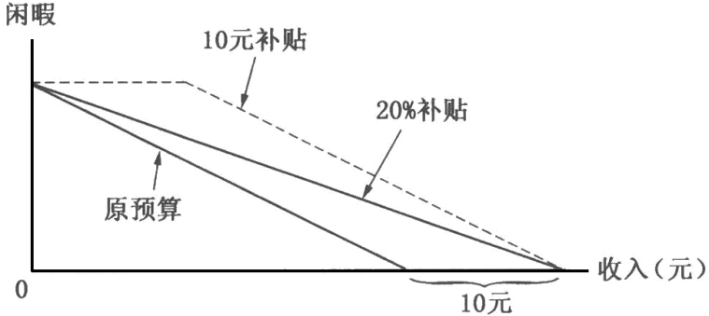

图17-1

（2）由于提高工资时，替代效应使得闲暇时间减少，而收入效应使得闲暇时间增加；而直接增加初始禀赋只有正的收入效应。所以，方案A更有可能导致穷人减少工作时间。

3．某大学生除去必要的学习及休息时间之外，每周约有小时的空闲。他设法在附近找到临时工作，工资为每小时元。另外，他的效用函数为，其中，代表消费，以人民币度量，为闲暇，以小时度量。

（1）对该学生来说，闲暇的价格为多少？

（2）如果该学生的家长每月给他生活费元，他会打多少小时的工？

解：（1）闲暇价格即为工资，即每小时元。

（2）假设他每周工作小时，最大化效用函数：



其一阶条件为，求解得，。

所以，如果，即不工作，如果，，即工作小时。

4．请证明：假若闲暇是低劣品，那么劳动力供给曲线的斜率将永远为正。并说明为什么这一假定不符合实际。

证明：以表示闲暇的消费量，表示其价格即工资率，那么其斯勒茨基等式为：



只要消费者提供劳力，那么。如果闲暇是低劣品，即，那么等式右边两项都是负的。于是，闲暇时间随工资率上升而下降，即劳动供应随工资率上升而上升。

5．鲁班为人家做木工，收费为每小时2元。除此之外，他没有别的收入来源。画出鲁班每星期的（以闲暇一收入为轴的）预算线及预算方程式。

（1）鲁班独自经营时，每周工作48小时。一家建筑公司为赶任务，临时雇用鲁班，工资为每小时4元，并任他自己选择每周的工作小时。鲁班还是选择每周工作48小时。画出新的预算线，并画一些无差异曲线，使之与上述的选择相一致。

（2）建筑公司为诱使鲁班多干几个小时，决定改用新的工资方案：前40小时，每小时2元，超过40小时，每小时4元。在这种情况下，鲁班会工作40多个小时吗？

解：鲁班每周有168小时的工作时间，如果全部用来工作可以获得336元的收入。设鲁班的闲暇时间为，收入为，则鲁班的预算方程为。鲁班的预算线如图17-2所示。

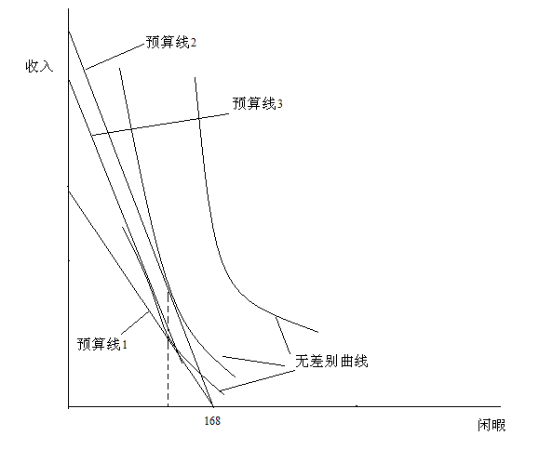

图17-2 鲁班的预算线

（1）新预算线以及无差异曲线如图17-2所示。

（2）鲁班会工作40多个小时，因为新的预算线与无差别曲线的切点必然位于工作小时40小时以上的部分。工作时间甚至应当多于48小时。

6．洪线女会做绣花荷包。每只荷包花费洪线女1小时的劳动，耗费材料（丝线等）1元钱。洪线女的效用函数为，其中，是洪线女的消费 （以货币度量），是她的闲暇时间，以小时度量。洪线女共有24小时可用于劳动或闲暇。

（1）洪线女可以到服装厂去做工，每小时赚元。如果去服装厂，她会工作几小时？

（2）在这种条件下，荷包的价格至少为多少，洪线女才会生产荷包？

（3）如果荷包价格为，写出荷包的供给函数。

解：（1）设洪线女在服装厂的工作时间为小时。最大化洪线女的效用函数：



效用最大化的一阶求导条件为：

，

求得：。所以，如果去服装厂，她会工作8小时。

（2）设荷包价格至少为元时，洪线女才会生产荷包。则在荷包女生产荷包用时8小时时，荷包女的消费量能够达到与服装厂工作时相同的数量。因此，，求解得。

（3）由（2）知，当时，荷包的供给为0。接下来考虑的情况。设此时洪线女生产荷包的时间为。最大化效用函数：



求解得到。此时荷包的产量为8。

所以，荷包的供给函数为：



7．偏远小镇上，独一公司是唯一的雇主。该公司对劳动的需求为，其中是工资率。劳动供给函数为。

（1）独一公司作为垄断买方，它的边际劳动成本是多少？

（2）独一公司将雇用多少工人？工资率是多少？

（3）如果当地的最低工资率是7元，独一公司将雇用多少工人？工资率是多少？

（4）假设劳动市场不是买方垄断的而是完全竞争的，（2）、（3）两问题的答案又各是如何？

解：（1）工资成本，边际边际成本为。

（2）由于不明确公司的边际劳动产值，因此边际成本在求解雇用工人数上是没用的。由于独一公司是劳动的垄断买方，因此它面临的劳动供给即为市场劳动供给，由供给需求的均衡可得：，解得。此时工资率为。因此，独一公司将雇用3个工人，工资率为6元。

（3）由于最低工资率高于均衡工资率，因此，劳动力市场无法到达均衡，因此劳动量由供给方决定，因此，

，，如果工人数要取整数，则。因此，独一公司将雇用两个工人，支付的工资率为7元。

（4）在完全竞争市场上，工资率完全由劳动供给决定。假设工资价率为，此时没有最低工资时，公司的劳动需求为。如果最低工资低于，则工资率为，劳动需求为。如果最低工资率高于，此时公司雇用的劳动为2，工资率为7元。

8．某工厂生产一种小玩意儿。对小玩意儿的需求是，生产函数是，劳动供给函数是

。求在以下各种情况下，产品的产量和价格，雇用劳动量和工资率。

（1）产品市场是完全竞争的，劳动市场是买方垄断的。

（2）产品市场和劳动市场都是完全竞争的。

（3）产品市场是垄断的，劳动市场是买方垄断的。

解：（1）市场价格为。劳动的边际产量为。劳动的边际成本为。令劳动的边际产量等于劳动的边际成本，此时。解得，。进一步能够求得，

，。

所以当产品市场是完全竞争而劳动市场是买方垄断时，产量为72，价格为28，雇用劳动量为18，工资率为76。

（2）劳动的边际成本为。此时，，解得，。进一步求得，，

。

所以，当产品市场和劳动市场都是完全竞争时，产量为80，价格为20，雇用劳动量为20，工资率为80。

（3）当产品市场是垄断时，劳动的边际产值为。令劳动的边际产值等于边际成本，得到

，解得。进一步求得，，。

所以当产品市场和劳动市场都处于垄断地位时，产量为40，价格为60，雇用劳动量为10，工作率为60。

9．1981年诺贝尔经济学奖得主托宾（James Tobin）曾说，如果一个社会只剩下几个人会车垃圾，那么车垃圾一定会是高工资工作。你是不是同意？试用经济学原理解释你的观点。

答：不同意。因为工资是由边际生产价值所决定。车垃圾人数少使得车垃圾的边际产量可能比较大，但是由于车垃圾的边际价值可能不大，例如可以直接将垃圾填埋或者焚烧，因而车垃圾的边际生产价值可能不大。因此，即使社会上只剩下几个人会车垃圾，车垃圾也未必是高工资工作。

10．银行小姐嘉嘉发明了一种点钞票的机器，将点钱的速度提高了40%。银行可以用什么样的激励机制来鼓励这种创造发明？对于职工的发明，将有些什么样的委托人—代理人问题？

答：银行可以通过晋升或者提高工资待遇的方式来鼓励发明创造。对于有发明的员工，很难衡量员工在这一发明之中付出了多少努力，予以正确的奖励；而没有发明的员工，可能也付出了努力，但是企业无法对其进行恰当的奖励。

11．某经济只有两个产业，竞技产业和科技产业。该经济共有100个完全相同的工人。竞技产业雇用个工人。在竞技产业里，5个超级竞技者的工资是100，其余人的工资均为零。其余的个工人在科技产业工作，每人的工资都是10。在竞技产业工作的工人都有相同的概率，，成为超级竞技者。所有的工人都是风险中立的。

（1）在均衡状态下，多少工人在竞技产业工作？多少工人在科技产业工作？国民总收人为多少？

（2）如果对竞技产业的收入征所得税50%，以上问题的答案又各为多少？

解：（1）由于工人都是风险中立的，因此他们只关心自己的期望收益。在均衡状态下，处于两种产业的期望收益相同，即：，解得，国民总收入。

（2）如果对经济产业的收入征税50%，那么，解得。国民总收入为

。

第18章　资本市场

1．某工厂目前每年消耗燃料约为50万元，该厂经理考虑以下三个节能方案：方案甲的成本为50万元，一经实施，可以使燃料消耗永远节省15%。

方案乙的成本为90万元，一经实施，可以使燃料消耗永远节省20%。

方案丙采用太阳能，其成本为1090万元。一经实施，该厂从此将不必使用任何燃料。

（1）假定年利息率永远为10%，燃料价格也永不改变，该厂将采用哪个方案？

（2）假定年利息率永远为5%，其他情况如问题（1），该厂将采用哪个方案？

（3）假定燃料价格每年上涨5%，而利息率总是10%，哪个方案将被采用？

解：（1）甲方案的收益现值为：；

乙方案的收益现值为：；

丙方案的收益现值为：。

由于甲方案具有最大的收益现值，因此采用甲方案。

（2）甲方案的收益现值为：；

乙方案的收益现值为：；

丙方案的收益现值为：。

由于乙方案具有最大的收益现值，因此采用乙方案。

（3）考虑到燃料价格上涨，此时实际的折扣率为：；

甲方案的收益现值为：；

乙方案的收益现值为：；

丙方案的收益现值为：。

由于乙方案具有最大的收益现值，因此采用乙方案。

2．王五的效用函数为，其中，，而和分别为第一期和第二期的消费水平。已知利息率为。

（1）如果王五第一期和第二期的收入分别为和，写出他的以现时值表示的预算约束。

（2）从（1）所给出的方程中，的价格为多少？的价格为多少？

（3）算出最优消费计划（假定王五可以利息率借或贷）。

（4）利息率的提高对第一期的消费有何影响？

解：（1）已知利息率与第一期第二期的收入水平，可以直接得到以现值表示的预算约束为：

。

（2）从方程中可以得出，的价格为1，的价格为。

（3）最大化效用函数：



求解可得：，。

（4）由（3）中的结果，利息率的提高会减少第一期消费，增加第二期消费。

3．下列命题是否正确？为什么？并以图示说明你的回答。

（1）如果现时消费和未来消费均为正常品，那么利息率的提高必然使净储蓄者节省更多的钱。

（2）如果现时消费和未来消费均为正常品，利息率的提高必然使净储蓄者增加第二期的消费（未来消费）。

答：（1）不一定。利息率的提高相当于第一期的消费价格提高，替代效应会使得第一期的消费减少，但是由于净储蓄者具有正的收入总效应，使得第一期消费增加。因此，最终的结果可能使得第一期消费增加减少或者不变。一种不改变储蓄量的情况如图18-1所示。

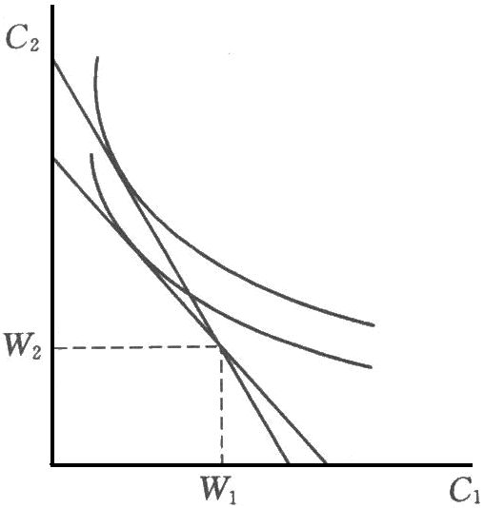

图18-1

（2）正确。利息率的提高相当于第二期的消费价格降低，替代效应会使得第二期的消费增加，同时由于收入效应的存在，使得第二期消费量进一步增加。因此，利息率的提高必然使得净储蓄者第二期的消费增加。如图18-2所示。

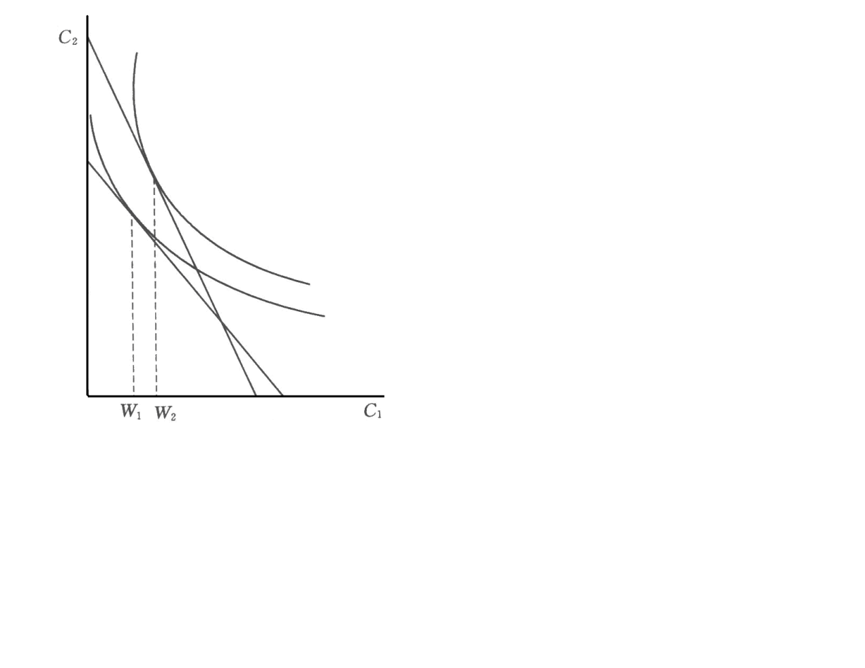

图18-2

4．某甲是借款人。如果利息率降低，他是否会变成贷款人？这一变化使他的处境好些还是坏些？

答：某甲的跨时期消费状况如图18-3所示。

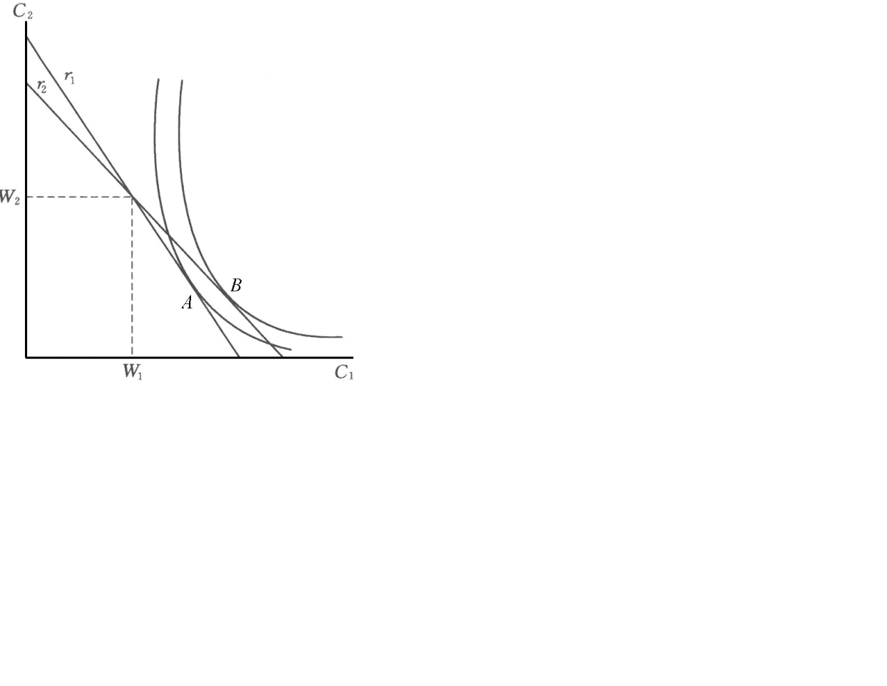

图18-3

某甲的禀赋点为，初始的利率为，初始消费束为，位于禀赋点右下。利率降低为后，消费束为。如果位于禀赋点的上方，那么意味着显示偏好与。但是由于某甲是借款人，初始情况下，显示偏好于。产生矛盾，因此某甲不会成为贷款人。由于某甲仍是借款人，因此，他可以在现阶段消费与过去同等数量的的同时，消费更多地，因此他的处境一定变好。

5．洪资拥有债券一张。该债券每年付人民币100元，连付三年，然后债券到期，交付面值1000元。

（1）如果利息率为10%，至少给他多少钱洪资才肯出让这张债券？

（2）如果利息率为5%，至少给他多少钱洪资才肯出让这张债券？

解：（1）在利息率为10%的情况下，债券三年支付的现值为。因此，至少给他1000元，他才肯出这张债券。

（2）在利息率为5%的情况下，债券三年支付的现值为。所以，至少给他1136.17元，他才肯让出这张债券。

6．树木的市场价值与其年龄有关，并按公式。计算，其中为年龄。已知银行年利息率为5%。

（1）最佳伐木年龄为多大？

（2）在什么年龄一棵树的市场价值最大？

解：（1）在年将树木砍伐出售，可得。将这一收入存入银行，一年后得。若在第年过一年后砍伐，得。在最佳伐木时间，两者相等：

或

其中，。

用导数表示：即，解得。

所以，最佳的伐木时间为7.5年。

（2）在树的市场年龄最大时，有成立，解得。

所以，在第十年树的市场价值达到最大。

7．小张买了1000元钱鱼苗，养在自家后院的池塘里。下表第二行给出这些鱼在饲养不同年数后收获的市场价值。如果他把钱存在银行里，可领取10%的利息。

|  |  |  |  |  |  |
| --- | --- | --- | --- | --- | --- |
| 饲养期 | 1年 | 2年 | 3年 | 4年 | 5年 |
| 鱼的价值 | 1 | 200 | 1380 | 1580 | 1640 |
| 回收率 |  |  |  |  |  |
| 总价值 |  |  |  |  |  |

（1）在表中第三行里，填上各年相比上年的增长率。

（2）小张应在哪一年捕捞这些鱼？

（3）假定小张在年捕捞出售，并将所得存入银行，那么这1000元投资到第5年的总值为多少？将各年捕捞所得的总价值填入上表最后一行。根据最优原则，捕捞是否得到最大的总价值？

解：（1）回收率由左到右依次为20%、15%、14.49%、3.8%、5.91%。

（2）第一年到第三年，每一年相对于前一年的增长率都在10%以上，因此养鱼是更好的选择。从第四年开始，增长率减少到10%以下，因此将钱存进银行是更好的选择。所以，应当在第三年捕捞这些鱼。

（3）从第一年到第5年的总价值依次为：1756.92、1836.78、1911.8、1804和1737。所以，在第3年将鱼捕捞出售能够得到最大的总价值。

8．某消费者在任何条件下既不向人借钱又不贷钱给人，画出他的一些无差异曲线，并表明该消费者的天赋财产。

答：消费者在任何价格之下都不借钱也不贷钱，说明他的初始禀赋恰好处在完全互补比例状态，而他的无差异曲线必定是完全互补品的无差异曲线形状。该消费者的无差异曲线和禀赋如图18-4所示。

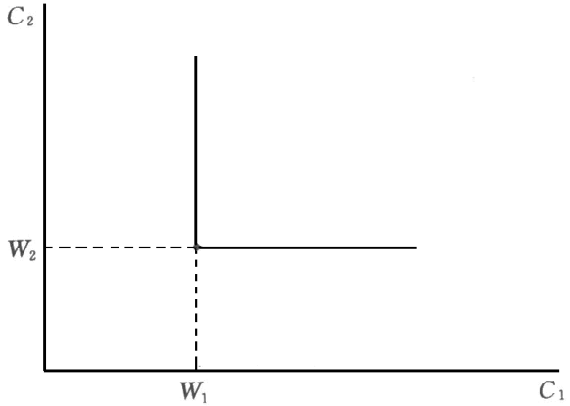

图18-4 消费者的无差异曲线

9．你认为整个社会的科技创新率对利息率有何影响？

答：科技创新对于可以提高利息率。因为科技创新提高社会生产率，而较高的社会生产率意为着现在的储蓄在未来能够获得更高的回报，因此投资者会要求更高的利息率。

10．有些人使用20年固定利息率按揭，也就是说他们在20年中的利息率是固定的。当通货膨胀率上升时，名义利息率也上升。请说明通货膨胀率的变化将如何影响这些人的资产值？

答：每年的还款货币数额一定，当通货膨胀率上升时名义利率上升，货币的折现值减小，此时资产值减少；当通货膨胀率下降时名义利率下降，货币的折现值增加，此时资产值增加。

11．为鼓励购房，政府决定个人收入中支付按揭利息的部分可以不缴个人所得税。请问该政策将对以下各种人的财富有什么影响？

（1）目前已拥有房屋并付清贷款的人。

（2）目前已拥有房屋但没付清贷款的人。

（3）将要购房的人。

（4）从事建筑行业的业主、工人。

答：按揭利息的部分不缴纳个人所得税，说明将来偿还房贷时，每期的财富会增加利息乘税率的数量。因此，按揭进行中的购房人会增加财富的现值。

（1）目前已经拥有房屋并付清贷款的人财富不受影响。

（2）目前已拥有房屋但没付清贷款的人会在将来的按揭过程中获得财富增加的效应。

（3）将要购房的人会在将来的按揭过程中获得财富增加的效应。

（4）由于这一政策会鼓励房屋需求，因此，建筑行业的业主和工人的财富会增加。

12．假设你拥有一家种植苹果的公司的股票和债券。请分别说明：苹果现在和将来的价格，你的股票的价值，你的债券的价值在以下情况中会如何变化。

（1）实际利息率上升。

（2）预期通胀率较高，将导致名义利息率上升。

（3）政府公布有一种嫁接的苹果树，可以增加每棵树的产量，这种苹果树十年后可以成熟。

答：（1）实际利息率的上升使得消费者更多进行储蓄，减少对苹果的消费，因此苹果现在的价格降低，将来的需求增加时苹果的价值提高。由于实际利率提高，对于股票的需求减少，因此股票的价格会下降。由于债券的支付一定，而实际利息率上升，因此债券的价值下降。

（2）名义利率的上升会在未来推高苹果的价格，现在的苹果价格不变。由于实际利率是不变的，因此股票和债券的价格不变。

（3）十年后苹果的供给增加，可以预计苹果价格下降，因此股票的价格会下跌。而债券由于提供确定的支付，因此价格不变。

13．上山市郊的土地主要用来种植蔬菜以供市区居民。市区蔬菜的平均价格为1元1千克，而种植1千克蔬菜的成本为0.5元，从郊区运输到市区市场，运输费为每千克每公里1分钱，假若每亩地每年可产1000千克蔬菜，离市区七公里远的一亩地的地租为多少？离市区多远的土地的地租为零？

解：对于距离市区7公里远的土地，其收益为：（元），总成本为（元）。所以在不存在地租的情况下，利润为：（元）。地租的存在使得利润为0，因此，地租为430元。

设距离市区公里的土地地租为0。那么，，解得，。所以，距离市区50公里的土地地租为0。

14．两代星上有两种生物，一种叫“老”，一种叫“少”。星球上的唯一食品为野果。每个“老”在第一期可以捡到个野果，而在第二期则什么也捡不到。“少”则相反，他们在第一期一无所有，而在第二期每个“少”则可捡到个野果。星球上，有个“老”，个“少”。所有生物的效用函数都一样，均为，其中，、为第一、第二期所消费的野果数，而。

（1）我们以第一期的野果作为货币基准，即是说，第一期的一个野果价格为1。假定利息率为，分别写出“老”和“少”的预算方程式。

（2）如果利息率为，“老”和“少”在两个不同时期对野果的需求各为多少？

（3）如果，，利息率跟什么有关？

（4）在一般均衡条件下，每个时期的总需求等于总供给。请算出两代星上的均衡利息率？

（5）如果，均衡利息率跟什么有关？如果，，，均衡利息率为多少？

解：（1）给定第一期的一个野果价格为1，那么“老”的预算方程为：



“少”的预算方程为：



（2）分别在预算约束条件下，最大化“老”和“少”的效用函数，根据一阶条件可得：“老”对两期消费的需求分别为，；“少”对两期消费的需求分别为：，。

（3）如果，。那么在第一期由供求一致可得：，解得。

进一步可知，在第二期供求也一致。所以真实利率与效用函数的形式即的大小有关。

（4）由（2）中的结果可知，在第一期有，解得：；

在第二期有，解得。

所以，。

（5）如果，由（4）中结果知。进一步，如果有，，，。

15．在本章第2节两代星的例子里，请写出净利息率为负的条件，并给予适当的经济解释。

解：在本章的例子中，利息率，令可得。即当消费者未来的收入与现在收入之比小于对未来的消费与现在消费偏好的比值时，利息率为负值。即当消费者非常喜爱2期消费而不喜欢1期消费，却在1期拥有了过多的财富，如果借取该消费者第一期的财富，那么在第二期哪怕偿还少于借入量的财富，都能使得该消费者情况得以改善。

例子附录：假设两代星上居住着两类居民，先生和后生。他们的效用函数都是一样的，即，其中为前期的消费量，为后期的消费量。所不同者，每个先生在前期拥有资源，后期一无所有，而每个后生在前期一无所有，后期则拥有资源。星球上有个先生，个后生。显然，两代人之间必须有借贷，在前期先生借给后生单位资源，到后期后生还先生单位资源。便是利息率。如果引进价格，那么利息率便是

。

16．两代星现在有了生产能力。任何居民都能够用前期的1单位资源在后期生产出单位资源，。其他经济状况都跟本章第2节两代星的例子一样。

（1）总均衡利息率会不会低于？

（2）总均衡利息率会不会高于？

（3）两代星是否有可能将这一投资机会放弃不用？若是，在什么条件下？

解：（1）均衡利息率不会低于，因为如果均衡利息率低于，先生便会选择使用第一期的资源进行投资，而不会与后生进行借贷。此时后生便会提高利率使得均衡利率等于。

（2）均衡利息率有可能会高于，因为这样的情况与没有这一投资机会是一致的。

（3）有可能。由（2）可知，在总均衡利息率有可能会高于，即。

17．树木在时刻的木材含量为，树木的价格恒为。瞬息实际利息率为，也就是说，期的木材含量折扣到现在的现时值为产。这样，在时刻砍伐出售树木的价值的现时值是。试证明使现时值为最大的砍伐时间满足以下等式：。

解：在时刻砍伐出售树木的价值的现时值是，为求最大现值，应对其求导，令导数为0，即

。经过化简即可得到。

因此，现值达到最大的砍伐时间满足不等式。

18．同上，但价格也随时间变化，为。证明最优砍伐时间满足以下等式：



解释等式的含义。

解：在时刻砍伐出售树木的价值的现时值是，为求最大现值，应对其求导，令导数为0，即：



经过化简即可得：



因此，现值达到最大的砍伐时间满足不等式。

第19章　外部经济效应

1．某海湾渔产丰富，周围居民以渔业为生。已知经营一条渔船的成本为每月2000元。如果有条船在该海湾捕捞，那么每月的总收入为，度量单位为千元。

（1）如果捕捞许可证是免费的，那将会有多少船只在海湾作业？

（2）为了使总利润为最大，应该有多少只渔船作业？

（3）假若自然资源管理局要限制船只数以使总利润为最大，捕捞许可证每月该收费多少？

解：（1）当每条船的收益恰好等于经营一条船的成本时，作业的船只数目不再增加。每条船的收益为

。令，解得。

所以如果捕捞许可证是免费的，那么将会有8只渔船作业。

（2）总利润函数为：



总利润最大化的一阶条件为：，解得。

所以，为了使总利润最大化，应该有4只渔船作业。

（3）捕捞许可证收费为。由（2）已知当有4只渔船作业的时候总利润最大。所以，如果已经有三只船，那么增加第四只船之后平均收益不小于平均成本；如果已经有四只船，那么增加第五只船后，平均收益小于平均成本，因此有：



解不等式组可得：。

因此，为使总利润最大化，捕捞许可证每月收费应大于3000元小于等于4000元。

2．苹果园的附近是养蜂场。以表示苹果的产量，以表示蜂蜜的产量。苹果园和养蜂场的生产成本分别为，。已知苹果的价格为3元，蜂蜜的价格为2元。

（1）如果苹果园和养蜂场独立经营，苹果和蜂蜜的产量各为多少？

（2）如果苹果园和养蜂场合并起来，苹果和蜂蜜的产量又各为多少？

（3）对社会来说，蜂蜜的最佳产量是多少？如果苹果园和养蜂场分开经营，为引导养蜂场生产最佳产量，对蜂蜜的价格补贴该是多少？苹果园愿不愿意提供这一补贴？

解：（1）如果独立经营，他们将按边际成本等于边际收益决定产量：

苹果园利润最大化的条件是，可得，求解得出；

蜂场利润最大化的条件是，可得，求解得出。

所以，如果苹果园和养蜂场独立经营，苹果的产量为150，蜂蜜的产量为100。

（2）当苹果园与养蜂场合并经营时，总利润函数为：



总利润最大化的一阶条件为：





求解可得，，。

所以，如果苹果园和养蜂场合并起来，苹果和蜂蜜的产量都是150。

（3）对社会来说，蜂蜜的最佳产量是150。如果它们分开经营，为引导蜂场生产最佳产量，对蜂场的价格补贴应是1元。这是因为，蜂场的边际成本函数是，将代入可得。由于价格确定，所以边际收益等于价格。利润最大化的条件变为价格等于边际成本，因此总价格应为3元，而市场价格是2元，故价格补贴1元，总补贴150元。

由于苹果园最多补贴元，所以苹果园不会提供1元的价格补贴。

3．某牧区有1001户人家。所有家庭的效用函数相同，为，其中，为家庭的消费，以货币度量，为自家牲口数量，为该牧区所有其他家庭的牲口总数。为简便起见，假定畜牧成本为零。

（1）如果各户以为自家的牲口数不会影响他家的效用，各户将养多少牲口？

（2）牧区政府为了最大化各户的效用，决定限制各户的畜牧头数。这样，每户应该畜牧多少牲口？

（3）为限制畜牧头数，也可以征收牲口税。为将各户牲口限制为题（2）规定的最佳数目，每头牲口该收税多少？

解：（1）如果各户意为自家的牲口数不会影响他家的效用，那么选择自家牲口数量以最大化效用：



效用最大化的一阶条件为：，可得。

因此，如果各户意为自家的牲口数不会影响他家的效用，那么各户将养8个牲口。

（2）由于每户都具有相同的效用函数，由对称性可知，最终每户会有相同数目的牲口数，由此可知。此时，每户的效用函数为：



效用最大化的一阶条件为：，可得：。

因此，如果最大化各户的效用，应该限制每户畜牧5个牲口。

（3）假设没头牲口征税量为，此时消费量为。每户的效用函数为：



为使得在时效用函数取得最大值，应有，解得。

所以，为将各户牲口限制为（2）中的最佳数目，每头牲口应该征税6。

4．闻雷和文静为同寝室同学。闻雷喜欢吵闹的音乐，而文静则喜欢安静。假定每天两人有2小时在寝室相遇（这时闻雷就有可能大放其音乐）。又假定每人每天有10块糕饼为点心。用埃奇沃思框图画出音乐时间和糕饼在闻雷、文静之间的分配。以纵轴为音乐时间，横轴为糕饼数量。

（1）如果文静不得干涉闻雷的行动，那么两人的初始分配为何？在埃奇沃思框图里画出两人初始效用的无差异曲线，并用阴影表示对两人都有利的分配。

（2）如果宿舍规则规定，放音乐必须得到同室同学的同意。那么，以上的答案又各如何？

（3）文静和闻雷对该宿舍规则的态度各如何？

（4）假定文静对音乐无动于衷。在此条件下，回答上述三个问题。

解：（1）如果文静不得干涉闻雷的行动，那么初始条件下，闻雷会选择播放两小时的音乐，消费10块糕点；而文静会忍受两小时的音乐，并且消费10块糕点。此时的埃奇沃思框图如图19-1所示。

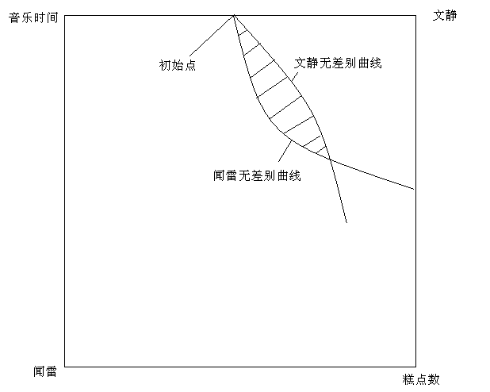

图19-1

（2）如果宿舍规定放音乐必须得到同室同学的同意，那么初始情况下，寝室内没有音乐，闻雷和文静各消费自己的10块糕点。此时的埃奇沃思框图如图19-2所示。

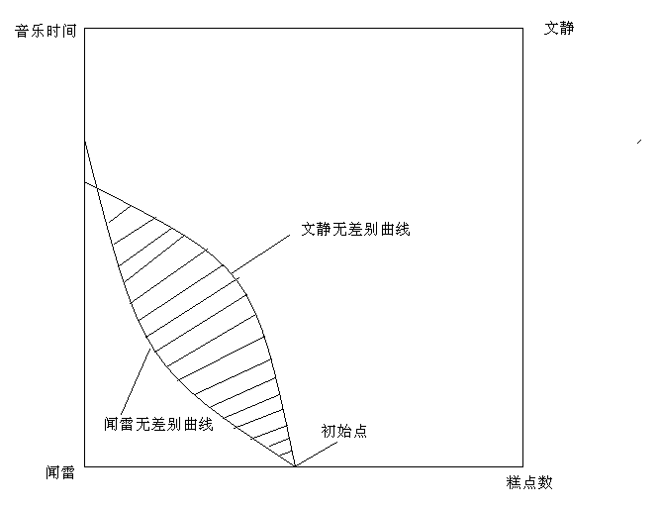

图19-2

（3）相比较没有宿舍规定的情形，有宿舍规定时，闻雷的初始效用较低，为换取一定的音乐时间需要减少自己的糕点消费，因此在均衡状况下的效用必然小于没有规定时的初始效用，进而小于没有规定的情况下的最终均衡状态，因此闻雷会讨厌宿舍的这一规定。

而文静在有无规定的情况之下的处境正好相反，因此文静会喜欢宿舍的规定。

（4）如果文静不得干涉闻雷的行动，那么初始的埃奇沃思框图如图19-3所示。此时不存在对二人更加有利的分配。

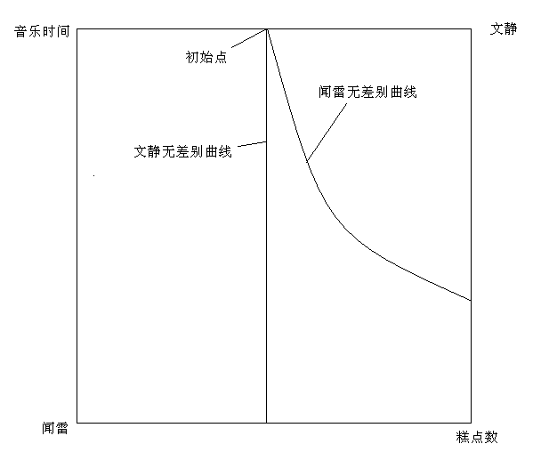

图19-3

如果宿舍规定放音乐必须得到同室同学的同意，那么初始情况下，寝室内没有音乐，闻雷和文静各消费自己的10块糕点。此时的埃奇沃思框图如图19-4所示。

此时存在对二人更加有利的分配。

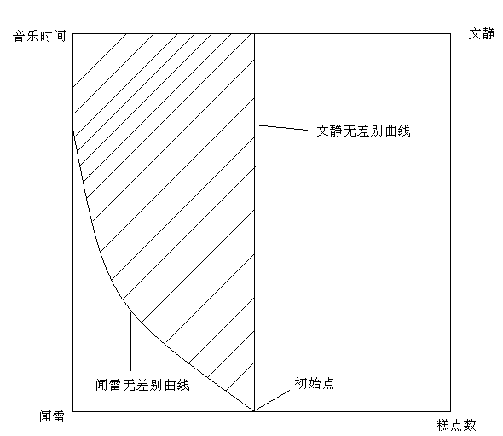

图19-4

由于文静不关心音乐时间，因此最终结果最可能出现图19-3初始点所示的情形。因此，二人对于寝室的规定没有态度。

5．环城有100个居民。居民沿城而居，每人各有左、右邻居一个。居民们都喜欢吃大蒜，但讨厌其气味。由于地势原因，该城的风总是从左到右环城流动。因此，每个居民只受到来自左邻的大蒜味的影响。假设每个居民的效用函数相同，都是，其中，是居民自己的大蒜消费量，是左邻的大蒜消费量。

（1）每人每天消费1头大蒜，每人的效用水平如何？

（2）假如每个居民的大蒜消费量相同，最优的消费量是多少？

（3）每人每天有1头大蒜。相邻居民问可以协商再分配或销毁一些大蒜。相邻两居民是否能通过这种协商改善各自的效用？

（4）相邻三人能否共同改善效用？至少要多少人合作才能使所在参与者都获利？

解：（1）在环城居住的情况下，每个居民都会有一个左邻居。如果没人每天消费1头大蒜，那么每人的效用水平为：。

（2）假设每个居民的大蒜消费量都是，那么每个居民的效用函数都是，当时，每个居民的效用达到最大。

所以，最优的消费量是每个居民每天消费0.5头大蒜。

（3）不能。因为位于右侧的居民会希望位于左侧的居民减少自己的大蒜消费量，但是这对于左侧的居民来讲完全是降低自己的效用，因为左侧居民无法改变其左邻的大蒜消费量。

（4）相邻的三人也无法通过协商来改善各自的效用，因为最左侧的居民无法改变其左邻的大蒜消费量，因此不会改变自身的大蒜消费量，继而中间的居民不能改变自己左邻的消费量，因此不会改变自己的大蒜消费量。

同样的逻辑可以推出，只要不是所有居民参与协商的话，便会有最左侧的居民不会改变其消费量而导致左侧第二位居民开始都不改变其大蒜消费量，最终使得协商无法进行。因此，至少要所有100人都进行协商才能够使所有的参与者获利。

6．某企业的生产边际成本是，其中是企业的产量。生产污染给社会带来的边际成本是，市场对产品的需求是。

（1）如果该企业是价格接受者，即生产水平由（自家）边际成本等于价格决定，那么企业的产量是多少？价格是多少？

（2）考虑到污染成本，社会最优的产量应该是多少？

（3）现在，政府决定对每单位产品征收污染税。税率应该是多少才能使企业的产量与社会的最优产量相一致？

解：（1）令自家的边际成本等于市场价格可得：



解得：。从而。所以，此时的产量为105，价格为315。

（2）考虑污染的边际成本，。令实际的边际成本等于价格，可以得到：



解得：。所以，考虑到污染成本，此时的社会最优产量为70。

（3）政府对污染征税等于生产污染给社会带来的边际成本时，企业的产量能够和社会的最优产量相一致。因此，应当对第单位产品征收单位的税。

7．同上题，但企业是垄断者。回答问题（1）和（3）。

解：（1）由于企业是垄断者，因此应当使得企业的边际收益等于企业的边际成本。企业的边际收益为

，因此有，解得：，。所以此时企业的最优产量为84，价格为336。

（3）由第6题（2）可知，社会最优产量应为，因此对第单位征税税率应当使得时企业的边际收益等于边际成本，即，解得。所以，对第单位产品征收单位的税时，企业产量与社会最优产量一致。

8．大公和无私共有24只馒头。他们自己喜欢馒头，但也喜欢让对方享受馒头。他们的效用函数分别为

，，其中和分别是无私和大公所享用的馒头数。

（1）假设。如果大公得到分配权，他将分几个馒头给自己，几个给无私？ 如果由无私来分，各得馒头几个？

（2）既然只有一种物品，埃奇沃思框图就退化为埃奇沃思线段。在埃奇沃思线段上，标出大公和无私所分配的点，以及帕累托最优分配点？

（3）假设，以上各题的答案各为如何？当时，在帕累托最优分配点上，大公和无私分歧的原因是什么？

解：（1）如果大公得到分配权，大公的效用函数为：



大公效用最大化的一阶条件为：，解得，。此时

。因此大公会分给自己16只馒头，分给无私8只馒头。

如果无私得到分配权，无私的效用函数为：

，

无私效用最大化的一阶条件为：，解得，。此时

。因此无私会分给自己16只馒头，分给大公8只馒头。

（2）大公与无私的埃奇沃思线段如图19-5所示。

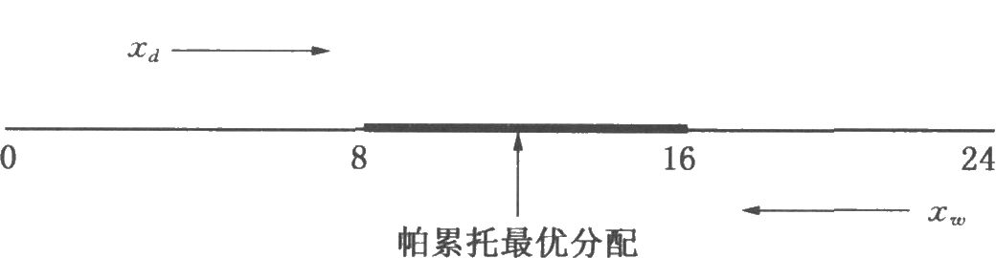

图19-5 埃奇沃思线段

由无私的分配点向左右移动都会降低无私的效用，从大公的分配点向左右移动都会降低大公的效用，因此，所有位于大公和无私的分配点之间的分配都是帕累托最优分配点，因为在这些点上，向某个方向移动必然会损伤其中一方的利益。

（3）如果大公得到分配权，大公会最大化自己的效用函数：，解得，。因此大公会分给自己8只馒头，分给无私16只馒头。

如果无私得到分配权，无私会最大化自己的效用函数：，解得，。因此无私会分给自己8只馒头，分给大公16只馒头。

此时的埃奇沃思线段如图19-6所示。

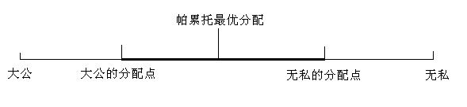

图19-6

此时两人的分歧为都想使得对方消费更多，即大公要无私多得，而无私则要大公多得。

第20章　共用品和公共决策

1．闻雷和文静都爱看电视，他们决定去买个旧电视机。闻雷的效用函数为，文静的效用函数为，其中和分别代表闻雷和文静用于其他消费的货币量，表示不买电视机，表示买电视机。已知闻雷有元，文静有元。

（1）闻雷和文静对旧电视机的保留价格各为多少？

（2）如果旧电视机的价格为50元，在怎样的条件下，买电视机对两人来说都比不买为好？用阴影在平面上标出这些。

解：（1）设闻雷和文静对旧电视机的保留价格分别为，。那么当他们支付保留价格时，他们在买电视机和不买电视机时的效用相同：



解得，，。

所以闻雷对电视机的保留价格为，文静对电视机的保留价格为。

（2）如果买电视机比不买电视机对于两人来说更好的话，那么两人的保留价格之和应当大于电视机的价格50，即，如图20-1阴影区域所示。

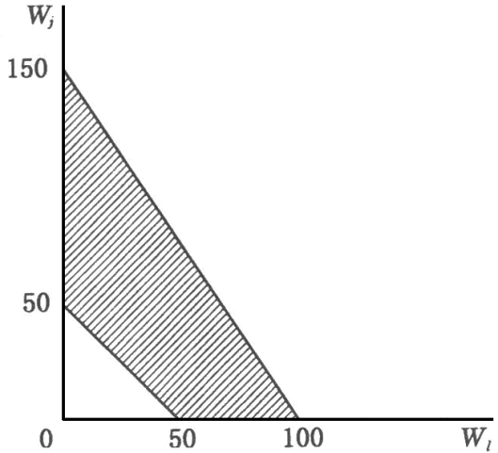

图20-1

2．蓬莱山上有1000个居民，他们考虑修筑绕山公路。山上的居民有相似的效用函数，其中，是居民私人消费的货币值，而是公路的长度，以米计算。假定每个居民每年的收入为1000元，而每修1米公路的成本为10元。

（1）写出某居民的公路与私人消费之间的边际替代率。

（2）计算帕累托最优的公路长度。

（3）如果修筑公路的成本由全体居民均摊，即，若修米公路，则每人分担元。这时，每个居民的预算方程如何？如果让每个居民表决决定公路的长度，居民们的选择与帕累托最优解是否一致？

解：（1）某居民的公路和私人消费之间的边际替代率：



（2）在帕累托最优长度之下，所有居民的公路与私人消费之间的边际替代率之和等于修路的边际成本，即：



解得，。

所以，帕累托最优的公路长度为100米。

（3）对于居民，此时的预算方程为。所以，消费量。最大化自己的效用函数：

，解得，。

所以此时居民表决决定公路的长度和帕累托最优解释一致的。

3．18人去饭馆聚餐，约定均分全部开支。某人想添一盘20元的菜，他的边际成本是多少？为什么说均分开支的聚餐方式是低效率的？

解：他的边际成本为其添加一盘菜所需要的支付，即为：



均分开支的聚餐方式是低效率的，因为不同人对同样的菜具有不同的支付意愿，却要支付相同的成本，因此会存在严重的搭便车的情况。

4．双胞胎形和影住在一起，每月共有800元的收入。她们将一部分收入用于公共消费，如家具、房租等，一部分用于各自的私人消费，如服装、娱乐等。以代表公共消费开支，代表各自的私人消费，形的效用函数为，影的效用函数为。

（1）形和影的公共消费和私人消费之间的边际替代率各为多少？

（2）写出决定公共消费量的帕累托最优条件。

（3）如果形和影的消费均为200元，而公共消费为400元，这是不是一个帕累托最优分配？

（4）写出形的私人消费高于200元、而影的私人消费低于200元的帕累托最优分配？

（5）写出决定全部帕累托最优分配的方程式。

解：（1）形的公共消费和私人消费之间的边际替代率为：；

影的公共消费和私人消费之间的边际替代率为：。

（2）公共消费量的帕累托最优条件为形和影的公共消费与私人消费之间的边际替代率之和等于公共消费的边际成本（由于消费与公共物品均由货币表示，所以可认为价格均为1，公共物品的边际成本为1），即，而且在帕累托最优的情况下消费约束成立，即。

综上，决定公共消费量的帕累托最优条件为：



（3）将二人的消费情况代入（2）中的帕累托最优条件，可得条件成立。因此，这是一个帕累托最优分配。

（4）由帕累托最优条件中可知，。当影的消费数确定为时，形的消费应当为

。当时，由形的效用函数可知形会将所有的收入用于私人物品消费。所以满足条件的帕累托最优分配为，，。

（5）因为在帕累托最优的情况下，，，所以即。所以，决定全部帕累托最有分配的方程式为：



5．某社会只有甲、乙、丙三个公民。他们对共用品的需求分别为







其中，是共用品的数量。每单位共用品的成本是4元。

（1）求社会对共用品的需求函数。

（2）该社会共用品的最优产量是多少？

（3）每个公民愿付的最高价格各是多少？

解：（1）社会对共用品的需求由三为公民需求函数的纵向相加所得。

当时，；

当时，；

当时，。

综上，社会对商品的需求函数为：



（2）在社会最优产量下，公共品的价格等于其成本，即。由（1）中的供给函数可知，此时的公用品最优产量为。

（3）时，甲的支付意愿为，乙的支付意愿为0，丙的支付意愿也是0。

6．贫富岛上有两种公民，穷人和富人。岛上只有两种物品，食物和住房。每个公民的效用函数为

，其中，代表食物量，代表住房量。该岛共有穷人2000人，每人的收入为#50（#为当地货币符号）；富人1000人，每人的收入为#100。尽管住房是私人消费，但在该岛上由政府提供。而食物则是私人消费。已知食物价格为一单位，而住房的成本为#2一单位。政府除提供住房以外，并无其他职能。政府除税收之外，也无其他收入。所以，政府提供住房的成本必须和税收相等。

（1）假如政府规定每个公民无论贫富，住房为20单位；又以人头税，即每个公民缴纳相同的税，来征集资金。那么，每个富人和穷人各剩下多少钱用于食物？

（2）在“人头税”制度下，如果政府规定每个公民的住房为单位，那么每个公民实际上面临着怎样的预算约束？在此条件下，穷人最喜欢多少单位的住房？富人呢？

（3）如果住房私有化，即每个公民可以自由选择住房量，就像他们可以选择食物一样，而且，如果食物的价格为#1，住房的价格为#2，那么，穷人富人对住房的需求各为多少？

（4）假设住房仍由政府提供，税赋则由“人头税”改为收入比例税，即每个富人的纳税是穷人的两倍。如果政府规定每个公民的住房为单位，为使财政收支相抵，每个穷人、富人各纳税多少？

（5）在收入比例税制度下，穷人愿意有多少住房？富人呢？

（6）如果住房由政府提供，并由公民投票来决定每人的住房单位。根据一人一票，少数服从多数的原则，穷人的选择成为社会的选择。如此，分别计算穷人和富人在人头税、收入比例税、私有化三种情况下的效用。比例税是否帕累托优于人头税？私有化是否帕累托优于人头税？私有化是否帕累托优于收入比例税？请对你的解答略加阐述。

解：（1）由于每人的住房量都是20单位，且每个公民都需要缴纳相同税，因此每个人都相当于支付自己住房的成本，即每人需要缴纳税金为。富人可用于消费的资金为，穷人可用于消费的资金为

。

所以，每个富人剩下#60用于食物，每个穷人剩下#10用于食物。

（2）在“人头税”的制度下，每个公民负担自己的住房成本，因此穷人的预算约束为，富人的预算约束为。

穷人效用最大化问题为：



解得，，。

富人的效用最大化问题为：



解得，，。

所以，穷人喜欢12.5单位的住房，富人喜欢25单位的住房。

（3）在住房私有化且住房价格等于住房成本的情况下，依旧是每个居民承担自己的住房成本，因此每个居民面对着与（2）中相同的预算约束。因此，穷人与富人与（2）中选择相同的住房量。

所以，穷人喜欢12.5单位的住房，富人喜欢25单位的住房。

（4）如果每个居民的住房量都是单位，那么政府总共需要提供的住房为单位，总成本为。设每个穷人缴纳，则每个富人缴纳，在收支相抵的情况下有，解得。所以，每个穷人缴纳，每个富人缴纳。

（5）在比例税制下，穷人的预算约束为，富人的预算约束为。

此时穷人的效用最大化问题为：



解得，，。

富人的效用最大化问题为：



解得：，。

所以在收入比例税制下，穷人和富人都愿意有单位的住房。

（6）在私有化的情况下，穷人的效用为，富人的效用为；在人头税的情况下，最终所有人都会选择12.5单位的住房，穷人的效用为，富人的效用为；在比例税的情况下，所有人都选择单位的住房，此时穷人的效用为，富人的效用为

。

可以得出，私有化一定帕累托优于人头税，因为在私有化的情况下，穷人的效用与人头税情况下相同，富人的效用比人头税情形下高。可以解释为人头税条件下，富人无法充分满足自己的住房需求，而在私有化条件下富人的住房限制得到了解放。

而其它的情况则无法得出帕累托优于的结论。

7．假设某社会共有甲、乙、丙、丁四个公民，政府准备提供某共用品。现有、、三种方案，每一方案的成本都是500元。假定政府决定每个公民出资125元，并利用轴心机制成功地诱导出每一方案对每个公民的价值，见下表。

各方案对公民的价值

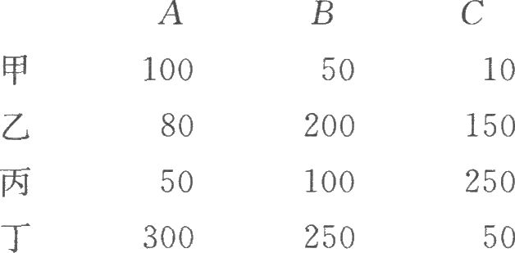

（1）哪个方案会被选中？

（2）在被选中的方案中，哪些公民是轴心？

（3）政府从轴心公民处一共罚了多少款？

解：（1）对于四人而言，方案的总价值为：；

方案的总价值为：；

方案的总价值为：。

方案的总价值最大，因此方案B会被选中。

（2）在方案中，四人报告的净值分别为-75，75，-25和125。首先考查甲是否是轴心，乙、丙和丁三人报告的净值为175，甲的-75并没有改变其他三人要上马的意向，因此甲不是轴心；再来考查乙，甲、丙、丁三人报告的净值为25，乙的75没有改变其他三人要上马的意向，因此乙也不是轴心；接下来考查丙，甲、乙、丁三人报告的净值为125，丙的-25并没有改变其他三人要B上马的意向，因此丙也不是轴心；最后考查丁，甲、乙、丙三人报告的净值为-25，他们集体反对方案上马，而丁的净值125改变了这一结果，因此丁是轴心人物。

（3）丁作为轴心公民应当支付的罚款为其他三人净值之和的负值，即丁需要支付25元罚款。

8．在公共决策理论里，有一个决定社会偏好的模型，叫做等级评分法。假如社会面临个可能的方案，每个选民对这个方案排队，给第一选择打分，第二选择打分，等等，最末的选择打1分。然后，社会的偏好以各方案所得总分的高低而排定。社会的偏好定义为：如果的总分不比的总分少，那么，至少与一样好。我们假定社会所面临的选择是有限的。

（1）如果每个选民的偏好是完备的、传递的，那么，以等级选票法所决定的社会偏好是不是完备的、传递的？

（2）如果每个选民都认为比好，那么社会的偏好是否表现为比好？为什么？

（3）假定某社会有两个选民，面临三种选择：，，。选民甲的选择为第一，第二，第三。选民乙的选择依次为，，。根据等级评分法，社会的偏好是什么？

（4）现在假定选民们对方案有了更多的了解。于是，选民甲的选择改为，，，而选民乙的选择为

，，。这时，社会的偏好又如何？

（5）社会对，的选择是否依赖于每个选民对，的选择而不依赖于选民们对其他方案（）的选择？

解：（1）是的。如果每个选民的偏好是完备和传递的，那么他必然可以对所有的方案进行评分，因此所有方案都具有一个社会总分，因此社会偏好中所有方案都可以根据得分大小进行排列。同时，社会偏好也具有传递性，假定方案1的得分高于方案2，那么对于社会而言，方案1偏好于方案2；如果方案2的得分高于方案3，对于社会而言，方案2偏好于方案3；又方案1得分高于方案3，因此对于社会而言方案1偏好于方案3，因此社会偏好也具有传递性。

所以，如果每个选民的偏好是完备的和传递的，以等级选票法所决定的社会偏好是完备的与传递的。

（2）是的。如果每个选民都认为比好，那么每个人都会给打分高于给打分，因此的总分会高于，即对于社会而言，比好。

（3）选民甲为，，的打分分别为3，1，2；选民乙为，，的打分分别为2，3，1。那么，，的总分分别为5，4，3。所以，社会偏好为。

（4）选民甲为，，的打分分别为3，2，1；选民乙为，，的打分分别为1，3，2。那么，，的总分分别为4，5，3。所以，社会偏好为。

（5）社会对、的选择不独立与选民对的选择。对于（3）和（4），选民甲相比于都偏好，选民乙相比于都偏好。但是由于他们对于的排序不同，导致（3）和（4）中与的社会偏好不同。所以社会对，的选择依赖于选民们对其他方案（）的选择。

9．甲、乙、丙、丁、戊五人委员会将通过投票从、、、、5个方案里选择一个。该委员会采用等级评分表决规则：每人给其第一选择5分，第二选择4分，如此递推，给最后选择1分。得总分最多的方案便是委员会的集体决定。

下表是各委员的偏好。

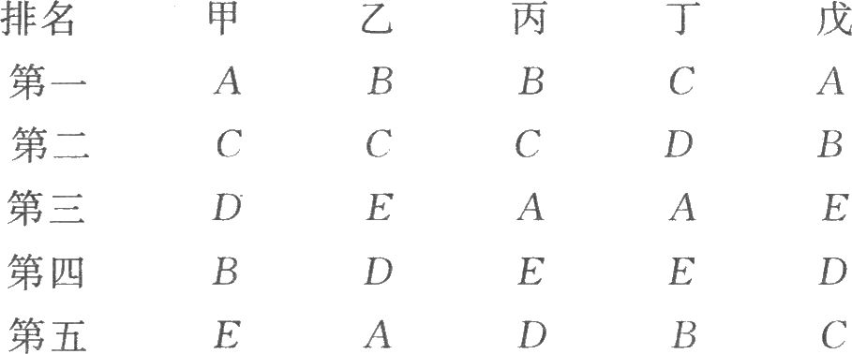

（1）如果每个人都按自己的偏好老老实实地投票，哪个方案将被选中？这个方案得分多少？

（2）现假设甲委员按照、、、、的排名次序来投票，而其他委员仍按各自的偏好投票。这样，哪个方案得分最多？

（3）甲委员比较喜欢题（1）的结果还是题（2）的结果？老实投票是不是纳什均衡？

解：（1）方案的得分为：；

方案的得分为：；

方案的得分为：；

方案的得分为：；

方案的得分为：。

因此方案将会被选中，得分为18。

（2）此时，方案得分为：；

方案得分为：；

方案的得分为：；

方案的得分为：；

方案的得分为：。

所以方案得分最多。

（3）甲委员比较喜欢（2）的结果。老实投票不是纳什均衡。

10．三人委员会必须从、、和四方案里决定一项。A、B、C三成员对四项方案的偏好排序如下表所表示。委员会采用二元表决，即每次从两项方案中决定一个，获简单多数赞成的方案胜出，然后与下一方案比拼，直到最后一个方案。已知表决程序为。

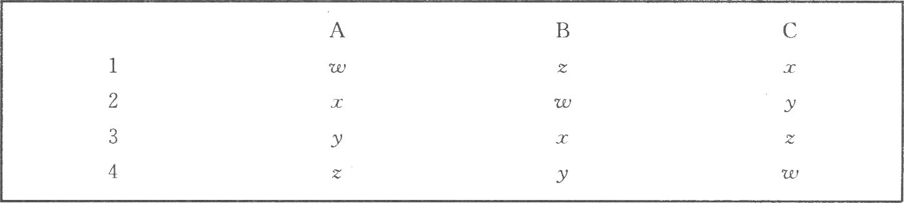

（1）如果每个成员都天真地按照自己的偏好表决，最后哪个方案获胜？

（2）假设每个委员都精明老练，采用策略性表决。决策树和反向推演可以帮助我们发现最后获胜的方案。为表决程序画一决策树，然后用反向推演求得均衡决定。如此选出的方案与前面天真表决所决定的方案是否一样？策略性表决的结果是否能免于表决程序的操纵？

解：（1）与先进行表决，会胜出，然后与进行表决，会胜出，最后与进行表决，会胜出。

（2）决策树如图20-2所示。

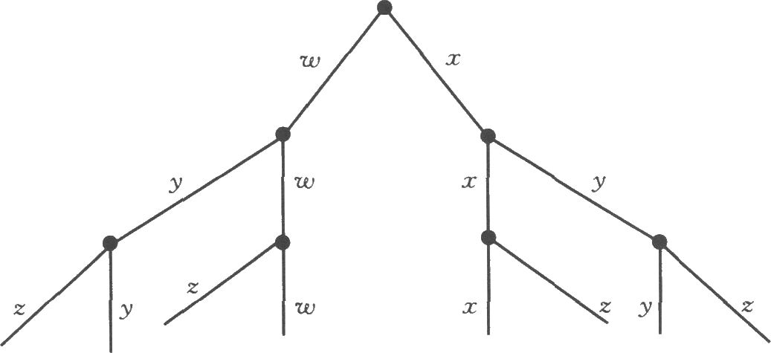

图20-2

使用反向推演，如果最后一轮为和对决，那么胜利的是；如果是和对决，那么胜利的是；如果是和对决，那么胜利的是。当和对决时，如果获胜，最终结果为，如果获胜，最终结果为，此时A和C会支持，所以和对决肯定是获胜，即如果第一类是获胜，最终结果为被选出；当和对决时，如果获胜，最终结果为，如果获胜，最终结果为，此时A、B和C都支持。所以最终的结果是或胜出，而A与B与C更加支持，因此会最终胜出。

因此，策略性表决的结果为胜出，与天真表决的结果不同。

策略性的表决结果依然无法免于程序操纵，例如程序带来的最终结果为胜出。

11．试证明，如果社会福利函数是每个成员的效用的严格递增函数，那么它一定具备帕累托性质；而且，如果社会福利函数符合帕累托原则，那么使社会福利最大化的配置一定是帕累托最优的。

证明：如果配置帕累托优于配置，那么相对于配置，配置中有一部分人的效用高于配置而其余的人的效用等于配置。由于社会福利函数是每个成员效用的增函数，因此配置的社会福利函数值高于配置的社会福利函数值，所以社会福利函数具备帕累托性质。

假设是社会福利最大化的配置为配置，再假设它不是帕累托最优，即存在帕累托改善到达配置。此时，配置的社会福利函数值高于配置的社会福利函数值，这与社会福利最大化的配置为配置相矛盾。因此，如果社会福利函数符合帕累托原则，那么使社会福利最大化的配置一定是帕累托最优的。

12．试证明罗尔斯的社会福利函数不符合帕累托原则。

证明：在配置下，；在配置下，。而且对于，

；而且。此时配置帕累托优于配置。

但是对于罗尔斯的社会福利函数，。

因此，罗尔斯的社会福利函数不符合帕累托原则。

13．试证明，采用克拉克—葛罗夫机制，在20.4节里的第（2）、第（3）种情况下，如实汇报也不亚于谎报。

证：所有其他人的总净值为负，即。先假设，如果说实话，的报酬为0；如果说假话改变了结果，的报酬为，此时说真话报酬更高。再假设，如果说实话改变了结果，的报酬为；如果说假话不改变社会结果，那么的报酬为0。所以，采用克拉克葛罗夫机制，说实话一定不亚于谎报。

14．还记得本章第2节安装路灯的囚犯两难问题吗？现在采用克拉克—葛罗夫机制为集体决策方案。预先公布24元的路灯成本由张家、李家平摊。

（1）试证明两家人都会如实汇报路灯对他们的价值，集体的决定是安装路灯。

（2）现规定路灯成本全部由张家承担。这一成本分摊会不会影响两家人的汇报及集体的决定？

解：（1）首先证明张家不会谎报。假设李家的净值报告为，张家的净值报告为。已知两家真实的净值为



如果，那么如果张家谎报净值，使得，那么张家的报酬为；如果不谎报净值或者谎报

，张家的报酬为0。此时不谎报的报酬不低于谎报。

如果，那么如果张家谎报净值，使得，那么张家的报酬为0；如果张家不谎报净值或者谎报

，那么张家的报酬为。此时不撒谎的报酬也不低于谎报。

如果，那么如果张家谎报净值，使得，那么张家的报酬为0；如果张家不谎报净值或者谎报使得，那么张家的报酬为。因此不撒谎的报酬不低于谎报。

综上所述，张家不会谎报。

同理，李家也不会谎报。

所以两家人都会如实汇报路灯对他们的价值。由于净值之和大于0，所以集体的决定是安装路灯。

（2）成本分摊不会影响两家人的汇报和集体的决定。因为此时两家的净值之和仍然大于0，而且由（1）知，两家都会如实汇报路灯对他们的价值。

15．试证明，在本章介绍的诚信模型里，降低识别成本可以提高社会诚信度，从而降低启动识别的概率。

证明：假设识别成本由降低为。

当识别成本为时，社会的均衡信任度为。在混合均衡时，君子的策略由以下等式决定：

，解得。

同理，在识别成本为时，，。因为，所以，。

因此，降低识别成本可提高社会诚信度，从而降低启动识别的概率。